Einleitung – Vom Nichts zur Struktur: Warum ich dieses System entwickle
Kapitel 3 legt die formale Basis des Funktionalen Raum-Zeit-Kohärenzsystems (FRZK). Ausgangspunkt ist die leere Menge ∅ als eindeutig definierte Nullstruktur. Aus wiederholten funktionalen Zuweisungen – Operatoren – entstehen sukzessive Raum-, Zeit- und Metrikfunktionen.
Abschnitt 3.1 formuliert diesen Ausgangspunkt, 3.2 erläutert den Initialpunkt und seine didaktische Anbindung, 3.3–3.5 entwickeln Zuweisungs-, Raum- und Brane-Funktionen; 3.7 führt die Operatorenkaskade ein (inkl. Python-Skripte 3.7.1–3.7.8) und kommentiert ihre Ausgaben im Fließtext. Ziel ist eine klare Trennung: Formalia im Haupttext, philosophisch-didaktische Reflexionen im Appendix 3.P.
Nicht die philosophische Reflexion steht im Vordergrund, sondern die präzise Darstellung der Axiome, der Operatoren und eines minimalen Toy-Beweises, der zeigt, wie aus diskreten Korrelationen eine Distanz- und Metrikstruktur emergieren kann. Philosophische Einordnungen sind im Appendix 3.P gesammelt; hier geht es um mathematische Konstruktion – anschlussfähig an Kapitel 4 (Operatorenkaskade) und Kapitel 5 (empirische Validierung).
Das FRZK ist kein statisches Weltbild, sondern ein transdisziplinäres Bezugsmodell. Es basiert auf funktionaler Generierung statt auf ontologischer Setzung. Raum, Zeit, Objektivität und Handlung erscheinen nicht als Vorgegebenheiten, sondern als Ergebnisse von Operatoren. Damit schließt das Modell an aktuelle Forschungsfragen an: Raumzeit könnte emergent aus tieferliegenden, nicht-räumlichen Strukturen hervorgehen. Quanteninformation, Tensor-Netzwerke und holographische Dualität liefern dazu konzeptuelle Parallelen wie auch mathematische Werkzeuge (Takayanagi 2025; Gautam et al. 2022; Frenkel & Hartnoll 2023).
Ich verstehe das FRZK als Werkzeug, das in Physik, Philosophie, Systemtheorie und Didaktik anschlussfähig ist. Während klassische Theorien wie die Allgemeine Relativität Raumzeit voraussetzen und Quantenphysik deren Dynamik beschreibt, geht das FRZK radikaler vor: Raumzeit wird selbst erzeugt – aus Operationen, nicht aus ontologischen Postulaten.
Dazu führe ich die Operatoren des FRZK als axiomatische Primitive ein. Es gibt eine Menge O von Operatoren, deren wiederholte Anwendung auf ∅ die Strukturen produziert, die wir später als „Raum“, „Zeit“ oder „Objekt“ erkennen. Formal: O={oi}O = \{o_i\}O={oi​}, mit Abbildungsvorschriften φo:S→S′\varphi_o : S \to S'φo​:S→S′. Unter Komposition bildet O ein Monoid mit Identität e. Bezug entsteht durch Zuweisung, Beobachtung bedeutet Teilnahme. Kausalität ist nicht vorausgesetzt, sondern ein Effekt relationaler Struktur.
Damit knüpfe ich an den konstruktivistischen Rahmen von Maturana & Varela (1980) an und überführe ihn in ein funktional-mathematisches Modell. Erkenntnistheoretisch orientiere ich mich zugleich an der Embodied Mind-Theorie (Varela, Thompson & Rosch 1991).
Kapitel 3 führt diese Grundidee ein. Ausführliche Formalisierungen finden sich in Anhang 3.A und in den Folgekapiteln. Für mich ist das Modell aber nicht nur Theorie, sondern auch didaktischer Prüfstein: Wenn es tatsächlich gelingen soll, Raum, Zeit oder Handlung aus einer Leere zu generieren, muss dieser Prozess lehr- und lernbar werden. Didaktik ist kein Beiwerk, sondern Bewährungsprobe. Nur wenn Lernende die Entstehung von Ordnung selbst nachvollziehen können, bestätigt sich die innere Logik des Modells.
Diese doppelte Funktion – Modell und Prüfstein – strukturiert das Kapitel und schlägt die Brücke zu Kapitel 6. Denn was sich nicht im Lernprozess rekonstruieren lässt, bleibt Behauptung. Was sich aber beobachten, durchspielen und erklären lässt, zeigt seine Tragfähigkeit.
Ich sehe darin ein enormes Potenzial: Komplexe Begriffe lassen sich nicht nur lehren, sondern herleiten. Die Entstehung von Ordnung selbst wird zum Lerngegenstand (Fischer, Wiesner & Ralle 2012). Kapitel 3 ist deshalb umfangreich: Es macht Schichten von Emergenz, Zuweisung und Reflexion sichtbar. Es behauptet keine Struktur – es baut sie auf, Schritt für Schritt.
Eine vollständige Darstellung aller Gleichungen würde den Rahmen sprengen, deshalb werden nur die zentralen Formeln genannt. Details, Interpretationen und Beispiele sind in Anhang 3.A.
Warum ich diesen Weg gehe, hat drei Gründe:
Iterative Tiefenstruktur: Begriffe entstehen nicht durch Definitionen, sondern durch Ableitungen aus Funktionszuweisungen.
Transdisziplinäre Anschlussfähigkeit: Das FRZK bleibt offen für Physik, Philosophie, Systemtheorie und Didaktik – ohne sich in Beliebigkeit zu verlieren.
Reflexive Methodik: Das Kapitel zeigt nicht nur, was modelliert wird, sondern auch wie und warum – durch metakognitive Rückbezüge und erkenntnistheoretische Schleifen.
Ich schreibe für alle, die Komplexität nicht scheuen, sondern verstehen wollen, wie man sie konstruiert – und wieder zurückführen kann. Wer lehren, modellieren oder nachvollziehen will, wie Ordnung aus dem Nichts entsteht, findet hier Wege, es selbst zu tun. Bezug ist kein statischer Rahmen, sondern ein Prozess, erzeugt durch Funktionszuweisung und Beobachtung.
Das FRZK ist damit kein Gedankenspiel. Seine Anwendbarkeit lässt sich empirisch überprüfen, indem Lernende mit offenen Modellierungsaufgaben arbeiten: nicht Raum und Zeit übernehmen, sondern sie erzeugen. Die zentrale Frage lautet: Welche Strukturen entstehen, wenn man den Nullpunkt ernst nimmt – und wie unterscheiden sie sich von klassischen Zugängen?

3.1 Ausgangspunkt: Das Nichts (∅) – Philosophische und mathematische Fundierung
Wenn ich ein System entwickle – sei es für die Didaktik, für theoretische Modellierungen oder für interdisziplinäre Denkbewegungen –, beginne ich nicht irgendwo mitten im Raum. Ich brauche eine Bühne. Einen Anfang, der leer genug ist, damit alles darauf Platz finden kann, was ich später entwickeln will. Eine Bühne, die nicht von vornherein verstellt ist, sondern offen, flexibel und bereit, sich in jede Richtung ausdehnen zu lassen – je nachdem, was verstanden wird, wo jemand aussteigt, oder wie ich selbst die Argumentation weitertreibe.
Darum starte ich im FRZK beim radikalsten denkbaren Anfang: beim Nichts.
Genauer: bei der leeren Menge ∅.
Cantor hat sie als Axiom der Mengenlehre begründet (Cantor, Beiträge zur Begründung der transfiniten Mengenlehre, 1895, Mathematische Annalen 46, S. 481–512) [1]. Mathematisch ist sie glasklar definiert: eine Menge ohne Elemente, und doch die erste Voraussetzung für jede weitere Setzung. Erkenntnistheoretisch ist sie eine Provokation: Wer vom Nichts aus denkt, kann alles denken. Didaktisch lese ich Cantors Axiom als Hinweis, dass Lernen mehr ist als Wissensweitergabe – es ist der Eintritt in eine Sprache der Strukturen, eine Sprache, die beim Nullpunkt beginnt.
Dass Cantor ∅ zum Ausgangspunkt gemacht hat, ist nicht nur formal konsequent, sondern auch erkenntnistheoretisch radikal. Mich erinnert es an aktuelle physikalische Debatten, in denen Raumzeit nicht als Gegebenheit, sondern als emergente Struktur verstanden wird (vgl. Takayanagi 2025; Gautam et al. 2022). So wird die Leere nicht zum Defizit, sondern zur produktiven Quelle: mathematisch als Axiom, erkenntnistheoretisch als Denkraum, physikalisch als Möglichkeit.

3.1.1 Die leere Menge in der Mengenlehre
Wenn ich ∅ aufschlage, betrete ich also keine Abwesenheit, sondern eine streng definierte Präsenz:
∃x∀y¬(y∈x)(1)∃x ∀y ¬(y ∈ x) \quad (1)∃x∀y¬(y∈x)(1)
$∃x∀y¬(y∈x)$ (1)
Das FRZK nimmt die leere Menge ∅ als radikalen Ausgangspunkt; die formale Axiomatik folgt in Abschnitt 3.2 (nach Suppes, Patrick; Axiomatic Set Theory; Dover; 1972, S. 1) [14]. Sei ∅ die eindeutige Menge ohne Elemente. Definiere die Zustandsmenge S0={∅}. Jeder Operator o∈O wirkt auf Si ​ und erzeugt eine neue Zustandsmenge Si+1​.
In dieser Perspektive wird das „Nichts“ nicht als Abwesenheit gedacht, sondern als klar definierte Ausgangsbasis für jede weitere Konstruktion. Die Mathematik bietet hier die strengste, präziseste Formulierung eines Anfangs ohne Voraussetzungen – und genau darin liegt ihr erkenntnistheoretischer Wert.
∅ ist die Menge, in der nichts enthalten ist, und gerade deshalb das verlässlichste Fundament. Von hier aus setze ich die Zustandsmenge S0={∅}S_0 = \{∅\}S0​={∅}. Jeder Operator o∈Oo ∈ Oo∈O wirkt auf SiS_iSi​ und erzeugt eine neue Zustandsmenge Si+1S_{i+1}Si+1​.
Das ist mein formaler Nullpunkt – und zugleich meine didaktische Bühne. Für die Mathematik bedeutet ∅ der präziseste Beginn ohne Voraussetzungen (Suppes, Axiomatic Set Theory, 1972, S. 1) [14]. Für meine Didaktik heißt das: Hier können Lernende als erste Koordinatenpunkte erscheinen, nicht als Typen, sondern als Funktionen, als Knoten in einem sich entwickelnden Geflecht (vgl. Kap. 6.1.3).

3.1.2 Philosophische Implikationen des Nichts
Philosophisch wird derselbe Anfangspunkt anders gelesen: nicht als bloße formale Leere, sondern als Potenzialität. Heidegger versteht das Nichts als Bedingung für das Sein, Deleuze als Motor der Differenz, Weyl als Ort, an dem Form aus Formlosem hervorgeht (Weyl, Hermann; Philosophie der Mathematik und Naturwissenschaften; Oldenbourg; 1927, Kap. 1) [16].
Was in der Mengenlehre als Axiom erscheint, tritt hier als Denkfigur hervor: ein Möglichkeitsraum, in dem Sein, Werden und Differenz überhaupt erst hervortreten können. Deleuze erkennt im Nichts den Motor der Differenz – den Impuls für Bedeutungswandel, Emergenz und Transformation (Différence et répétition; Paris: PUF; 1968, S. 56–61) [18].
Die Idee des Möglichkeitsraums zeigt in Kapitel 6 ihre didaktische Kraft: Lehrende gestalten Operatorenfelder (σ, M, R, E), die nicht festlegen, sondern Zonen der Potenzialität eröffnen (vgl. Kap. 6.2.2–6.2.3).
Philosophisch ist ∅ mehr als ein formaler Marker. Heidegger sieht im Nichts die Bedingung für das Sein. Deleuze macht es zum Motor der Differenz, Weyl beschreibt es als den Ort, an dem Form aus Formlosem hervortritt (Weyl, Philosophie der Mathematik und Naturwissenschaften, 1927, Kap. 1) [16].
Ich lese das so: Das Nichts ist nicht die Abwesenheit, sondern der Möglichkeitsraum, in dem Werden und Differenz überhaupt erst denkbar sind. Deleuze schreibt:
„Wir müssen uns vorstellen, dass etwas sich unterscheidet, und dennoch das, wovon es sich unterscheidet, sich nicht von ihm unterscheidet.“ (Differenz und Wiederholung, 1992, S. 49).
Differenz geht der Identität voraus.
In meinem Modell sichere ich diese Produktivität mit Axiom A4 ab (formalisiert in 3.2). Didaktisch heißt das: Lehrende öffnen keine fixierten Räume, sondern Möglichkeitszonen. Mathematisch ∅, philosophisch Potenzial, didaktisch Bühne.

3.1.3 Das Nichts in der Physik
Auch die Physik kennt ihr Nichts – aber es ist alles andere als leer. Im Quantenfeld ist das Vakuum voller Fluktuationen, ein brodelnder Anfangszustand, in dem Energie, Symmetrie und Struktur entstehen können, bevor überhaupt „etwas“ ist (Penrose, Roger; The Road to Reality; Cape; 2004, S. 495–500 [19]; Witten, Edward; String Theory Dynamics in Various Dimensions; Nuclear Physics B; 1995, 443, S. 85–126 [21]).
Das FRZK greift diese Perspektive nicht naturgesetzlich auf, sondern modelllogisch: Jeder Operator o induziert eine Relation R_{o}⊆S×S. Struktur emergiert, sobald R_{o}≠∅. Damit ist Nichts im Modell kein Zustand der Abwesenheit, sondern Bedingung der Möglichkeit von Ordnung.
Analog dazu werden in der Praxis epistemische Dichtefluktuationen sichtbar – etwa wenn Lernende im Physikunterricht von stabilen in hoch aufgeladene Bedeutungszonen wechseln (vgl. Kap. 6.3.2). In Stringtheorie und Quantengravitation ist das „Nichts“ ein Netzwerk quantenmechanischer Zustände – dynamisch, differenziert, kreativ (Kauffman, Stuart; The Origins of Order; OUP; 1993, Kap. 4) [20].
Die Physik setzt das Nichts bereits in Raumzeit ein; gerade dieser Unterschied macht sie komplementär: Sie zeigt, dass auch in der Naturbeschreibung die radikale Leere nicht Abwesenheit ist, sondern produktive Quelle.
Verzahnung der drei Lesarten: Mathematik liefert die formale Klarheit, Philosophie die begriffliche Tiefenschärfe, Physik die dynamische Anschauung. Zusammengenommen bilden sie das interdisziplinäre Fundament des FRZK.
Didaktisch zeigt sich dieses Prinzip im Unterricht: Wenn Lernende plötzlich Bedeutungszonen wechseln, wenn sie in einer Diskussion von stabilen zu hoch aufgeladenen Begriffen springen (vgl. Kap. 6.3.2), dann entstehen genau diese Dichtefluktuationen. Physikalisch Vakuum, modelllogisch Nullpunkt, didaktisch epistemische Irritation.

3.1.4 Kognitive Herausforderungen des Nichts
Ich weiß aus der Praxis: Nichts zu erklären ist schwierig. Nicht, weil es nicht da wäre, sondern weil unsere Sprache nicht dafür gebaut ist. „Etwas“ ist einfach, „Nichts“ muss immer indirekt gesagt werden. Kein Wunder, dass Schüler*innen bei Nullmengen oder Negationen ins Stolpern geraten. Unsere Alltagssprache ist ontologisch voreingenommen: Sie setzt Dinge voraus, nicht deren Abwesenheit. „Etwas“ ist leicht sagbar – „Nichts“ dagegen wird oft nur indirekt formuliert.
Die Mathematik schafft hier eine Klarheit: ∅ ist präzise definiert, keine semantische Lücke, sondern eine Entität im Axiomensystem (Suppes 1972) [14]. Doch kognitiv bleibt es eine Zumutung. Neurokognitiv zeigen Studien (Pulvermüller 2005 [22]), dass abstrakte Begriffe stärkere Verschaltungen brauchen – sie fordern unser Denken heraus.
Für mich heißt das: Der Nullpunkt muss inszeniert werden. Ich baue ihn im Unterricht als epistemische Leerstelle auf. Systemtheorien wie Luhmanns beschreiben Differenz als Beobachtung; ich gehe einen Schritt weiter: Im FRZK wird Differenz operativ erzeugt – als erste Funktion, formalisiert durch oΔ∈Oo_Δ ∈ OoΔ​∈O, das aus einer Menge S ein Paar (a,b) erzeugt.

Auch neurokognitiv ist Abstraktion besonders anspruchsvoll: Abstrakte Begriffe erfordern stärkere Vernetzung sprachlicher, präfrontaler und assoziativer Hirnregionen (Pulvermüller, Friedemann; Brain Mechanisms Linking Language and Action; Nature Reviews Neuroscience; 2005; 6(7), S. 576–582 [22]).
Dass epistemische Irritation lernwirksam ist, zeigt sich in FRZK-basierten Projekten (vgl. Kap. 6.1.4). Für das Modell bedeutet das: Der Nullpunkt ist als epistemische Leerstelle zu denken, nicht als physikalisches Vakuum oder semantische Lücke – und er muss didaktisch inszeniert werden.
Systemtheorien wie die von Luhmann beschreiben Differenz als Beobachtung; das FRZK geht weiter, indem es Differenz operativ erzeugt – als erste Funktion. Formal: Sei oΔ∈Oo_Δ∈OoΔ​∈O ein Operator, der aus einer Menge S ein Paar (a,b) erzeugt. Damit wird Differenz als geordnete Relation modelliert.

3.1.5 Das Nichts als schöpferischer Raum in Kunst und Mystik
In der Kunst ist das Nichts die Pause, die dem Ton Bedeutung gibt, in der Mystik das Schweigen vor dem Wort. Hermann Weyl zog genau diese Parallele: Das Nichts ist strukturgebende Leerstelle, nicht Mangel (Weyl 1927 [16]).
In meiner Modellierung ist das „Nichts“ ein kreativer Möglichkeitsraum. Der wahre Ausdruck entsteht nicht im Vorhandensein, sondern im Raum des Noch-nicht.
Wenn Musiker schweigen, wenn Dichter ein leeres Blatt vor sich haben, wenn Mystiker im Schweigen verweilen – dann begegnen sie ebenfalls dem Nichts. Es ist die Pause, die Bedeutung trägt. Weyl hat das erkannt: Leere ist Strukturgeberin, nicht Mangel (Weyl 1927 [16]).
Auch mein Unterricht lebt davon: nicht alles zu füllen, sondern Raum zu lassen. Kapitel 6 zeigt, wie Unterricht als Raumzeit-Loop funktioniert, in dem Pausen, Übergänge und Verdichtungen Bedeutung erzeugen (Kap. 6.2.4–6.2.5). Für mich ist das Nichts kein Defizit, sondern ein kreativer Möglichkeitsraum.

3.1.6 Methodisch-didaktische Betrachtungen
Wer das Nichts lehren will, braucht mehr als Fachwissen – er oder sie braucht didaktische Werkzeuge, um es erfahrbar zu machen. Es geht nicht darum, das Konzept ∅ zu „vermitteln“, sondern es in kognitive Prozesse zu übersetzen, in denen das Denken selbst neu beginnt.
Schrittweise Abstraktion ist dabei zentral:
Lernende müssen behutsam an ∅ herangeführt werden – über Beispiele, Übergänge und Metaphern, die das Unsichtbare sichtbar machen. Krantz (1971) betont, dass zu viel Struktur den Möglichkeitsraum einengt, zu wenig hingegen überfordert.
Ich nutze daher gezielt bildhafte Sprache, dialogische Sequenzen und Analogien, um die epistemische Leerstelle nicht als Defizit, sondern als Denkraum erfahrbar zu machen. Sprache wird hier nicht nur Medium, sondern Instrument der Abstraktion (vgl. Sfard 2008 [24]).
In meiner Praxis „modelliere ich das Erklären“ und „erkläre das Modellieren“ – nicht über einen festen Lehrplan, sondern über Räume, in denen Lernen als kreativer Prozess entsteht. Das FRZK versteht Didaktik nicht als Weg zur richtigen Antwort, sondern als Architektur offener Möglichkeitszonen.
Diese Haltung erfordert eine Balance: Zwischen Struktur und Offenheit, zwischen Anleitung und Selbstentfaltung. Sie spiegelt sich auch in der praktischen Unterrichtsarchitektur des FRZK – etwa in den dynamischen Raumzeit-Loops (vgl. Kap. 6.2.6).

3.1.7 Zusammenfassung
Das Nichts ist mein Anfangspunkt – nicht, weil ich leer starte, sondern weil ich zeigen will, wie daraus etwas entsteht. Mathematisch ∅, philosophisch Potenzial, physikalisch Dynamik, didaktisch Bühne.
Ich fasse es so:
- Mathematisch abgesichert durch das Leermengenaxiom (Suppes 1972 [14]).
- Philosophisch als Möglichkeitsraum für Form und Werden (Weyl 1927 [16]; Heidegger 1929 [17]; Deleuze 1968 [18]).
- Physikalisch als Fluktuation und Ordnung im Werden (Penrose 2004 [19]; Kauffman 1993 [20]; Witten 1995 [21]).
- Didaktisch als Bühne, auf der Lernen beginnt (von Foerster 1979 [13]).
Dieses Nichts ist keine Abwesenheit. Es ist ein praktisches Konzept, eine schöpferische Potenz, aus der Welt, Erkenntnis und Verstehen emergieren. Seine empirische Entsprechung findet sich in Kapitel 6.2.7: Dort wird Didaktik nicht als Plan, sondern als Raumzeitprozess modelliert.
Mathematisch ist ∅ durch das Leermengenaxiom abgesichert (Suppes 1972) [14]. Philosophisch eröffnet es Räume für Form, Prozess und Werden (Weyl 1927 [16]; Heidegger 1927 [17]). Physikalisch ist es dynamisch – voller Fluktuationen (Penrose 2004 [19]; Kauffman 1993 [20]; Witten 1995 [21]).
Didaktisch wird diese Leere zur Bühne, auf der Lernen beginnen kann – strukturiert, aber offen (von Foerster, Heinz; Cybernetics of Cybernetics; 1979 [13]).

3.1 Ausgangspunkt: Das Nichts (∅) – Philosophische und mathematische Fundierung
Wenn ich ein System entwerfe, das die tiefsten Grundlagen von Raum, Zeit und Bedeutung rekonstruieren soll, dann kann ich nicht einfach mittendrin beginnen. Ich brauche einen Ausgangspunkt, der radikal genug ist, um nicht schon vorauszusetzen, was ich erklären will. Für das Funktionale Raum-Zeit-Kohärenzsystem (FRZK) bedeutet das: Ich beginne nicht mit Raum, nicht mit Zeit, nicht mit Kausalität – sondern mit dem Nichts. Genauer: mit der leeren Menge ∅.
Diese Entscheidung ist nicht nur eine mathematische Setzung, sondern zugleich eine erkenntnistheoretische und didaktische Haltung. Sie zwingt mich, alles, was ich im Folgenden entwickle, nicht auf unsichtbare Voraussetzungen zu gründen, sondern aus funktionalen Zuweisungen zu erzeugen. Für mich ist die ∅ deshalb sowohl Nullpunkt der Konstruktion als auch Prüfstein meiner eigenen Didaktik: Wenn es möglich ist, Begriffe wie „Raum“ oder „Handlung“ aus diesem Nullpunkt heraus zu konstruieren, dann muss es auch möglich sein, Lernende dort abzuholen, wo sie scheinbar „nichts“ wissen, und mit ihnen gemeinsam eine tragfähige Struktur aufzubauen.

3.1.1 Die leere Menge in der Mathematik
Wenn ich ∅ aufschlage, betrete ich keine bloße Abwesenheit, sondern eine streng definierte Präsenz.
Die leere Menge ist mathematisch exakt formuliert:
∃x ∀y ¬(y∈x)(1)\exists x \, \forall y \, \neg(y \in x) \tag{1}∃x∀y¬(y∈x)(1)
Sie ist nicht Nichts im umgangssprachlichen Sinn, sondern ein präziser Anfangspunkt. Das FRZK setzt ∅ als radikalen Ursprung, aus dem sich systematisch Strukturen ableiten lassen. Die formale Axiomatik dazu folgt in Abschnitt 3.2 (vgl. Suppes, Axiomatic Set Theory, 1972, S. 1) [14].
Wir definieren die Zustandsmenge:
S0={∅}S_0 = \{\emptyset\}S0​={∅}
und lassen jeden Operator o∈Oo \in Oo∈O auf SiS_iSi​ wirken, um eine neue Zustandsmenge Si+1S_{i+1}Si+1​ zu erzeugen.
Aus dieser Perspektive ist die leere Menge kein Defizit, sondern die minimal notwendige Struktur – der Ausgangspunkt, an dem Denken formbar wird. Die Mathematik bietet hier die klarste Formulierung eines Ursprungs ohne Voraussetzungen – und genau darin liegt ihr erkenntnistheoretischer Wert.
Für mich ist ∅ nicht nur ein mathematischer Nullpunkt, sondern auch eine didaktische Bühne: Sie markiert den Ort, an dem Lernen beginnen kann, bevor Bedeutung festgelegt ist. Lernende erscheinen hier nicht als Typen, sondern als erste Koordinatenpunkte – als Funktionen in einem sich entfaltenden Feld (vgl. Kap. 6.1.3).
∅ ist nicht der Ort, an dem nichts ist, sondern der Ort, an dem alles möglich wird.

3.1.2 Philosophische Implikationen des Nichts
Philosophisch wird das Nichts nicht nur als formale Leere, sondern als Potenzialität verstanden. Was in der Mengenlehre als Axiom erscheint, tritt hier als Denkfigur auf: ein Möglichkeitsraum, in dem Sein, Werden und Differenz überhaupt erst hervortreten können.
Heidegger sieht im Nichts die Bedingung des Seins. Für Deleuze ist es der Motor der Differenz – der Impuls, aus dem Bedeutungswandel und Emergenz entstehen (vgl. Différence et répétition, 1968, S. 56–61) [18]. Hermann Weyl beschreibt das Nichts als den Ort, an dem Form aus Formlosem hervorgeht (Philosophie der Mathematik und Naturwissenschaften, 1927, Kap. 1) [16].
Ich lese diese Konzepte so: Das Nichts ist kein Defizit, sondern ein produktiver Denkraum. Differenz geht der Identität voraus – so formuliert es Deleuze pointiert:
„Wir müssen uns vorstellen, dass etwas sich unterscheidet, und dennoch das, wovon es sich unterscheidet, sich nicht von ihm unterscheidet.“
(Differenz und Wiederholung, 1992, S. 49)
Didaktisch zeigt sich diese Idee in Kapitel 6: Lehrende eröffnen keine fixierten Räume, sondern Zonen der Potenzialität – Operatorenfelder (σ,M,R,E\sigma, M, R, Eσ,M,R,E), die Entwicklung ermöglichen, ohne Richtung vorzuschreiben (vgl. Kap. 6.2.2–6.2.3).
Im FRZK wird Differenz nicht nur beobachtet (wie in Luhmanns Systemtheorie), sondern operativ erzeugt: Das Modell sichert diese Produktivität durch Axiom A4, formalisiert in Abschnitt 3.2. Damit wird ∅ zur strukturellen Voraussetzung von Differenz – mathematisch präzise, philosophisch offen, didaktisch nutzbar.
Zwischen Leermengenaxiom, ontologischer Differenz und didaktischem Möglichkeitsraum spannt sich das epistemische Feld auf, in dem das FRZK seinen Ausgangspunkt findet.

3.1.3 Das Nichts in der Physik
Auch die Physik kennt ihr „Nichts“ – doch es ist alles andere als leer. In der Quantenfeldtheorie ist das Vakuum ein Zustand permanenter Fluktuation: Energie, Symmetrie und Struktur entstehen hier nicht aus Substanz, sondern aus Instabilität. Schon vor dem Auftreten konkreter Entitäten herrscht Dynamik – ein brodelnder Anfangszustand, aus dem Ordnung emergieren kann (vgl. Penrose 2004 [19]; Witten 1995 [21]).
Das FRZK greift diese physikalische Idee nicht gesetzeshaft, sondern modelllogisch auf:
Jeder Operator o∈Oo \in Oo∈O induziert eine Relation
Ro⊆S×SR_o \subseteq S \times SRo​⊆S×S
Sobald Ro≠∅R_o \neq \emptysetRo​=∅, beginnt Struktur zu entstehen. Das „Nichts“ im Modell ist also kein Zustand der Abwesenheit, sondern die minimal mögliche Bedingung von Ordnung.
Diese Idee findet auch im Unterricht Anschluss: Wenn Lernende von stabilen Denkmustern in hoch aufgeladene Bedeutungszonen wechseln, entstehen epistemische Dichtefluktuationen – vergleichbar mit physikalischen Quantenfluktuationen (vgl. Kap. 6.3.2). Didaktisch bedeutet das: Nicht jedes Konzept „kommt aus dem Lehrplan“, sondern manches emergiert aus kognitiver Instabilität.
In Theorien wie der Stringphysik oder Quantengravitation wird das Nichts als Netzwerk quantenmechanischer Zustände verstanden – dynamisch, differenziert, kreativ (vgl. Kauffman 1993 [20]). Gerade weil dort noch keine Raumzeit fixiert ist, zeigen diese Theorien: Leere ist nicht passiv, sondern produktiv.
Didaktisch kann ich diese Perspektive sehr konkret einsetzen. Wenn ich mit Schülerinnen und Schülern über Stromkreise spreche, erlebe ich oft den Moment, in dem sie fragen: „Aber was passiert, wenn gar kein Strom fließt?“ Viele erwarten, dass „nichts“ passiert. In diesem scheinbar leeren Zustand liegt jedoch die größte didaktische Chance: Ich erkläre, dass auch ein Stromkreis ohne Bewegung der Elektronen ein Potenzial in sich trägt. Die Leere ist nicht Nichts, sondern eine Möglichkeit, Spannung und Dynamik zu erzeugen. Genau diese Einsicht – dass das Nichts voller Potenzial ist – spiegelt sich in meinem Modell des FRZK wider.

3.1.4 Kognitive Herausforderungen des Nichts
Aus der Praxis weiß ich: Das Nichts zu erklären ist schwer – nicht, weil es nicht da wäre, sondern weil unsere Sprache nicht dafür gebaut ist. Unsere Alltagssprache ist ontologisch voreingenommen: Sie setzt Dinge voraus, nicht deren Abwesenheit. „Etwas“ lässt sich leicht ausdrücken – „Nichts“ dagegen meist nur indirekt. Kein Wunder, dass Lernende bei Nullmengen, Negationen oder leeren Begriffen oft ins Stocken geraten.
Die Mathematik bietet mit ∅ eine Ausnahme: Sie definiert das Nichts glasklar, ohne semantische Lücke – als Menge ohne Elemente im Rahmen eines formalen Axiomensystems (Suppes 1972 [14]). Doch kognitiv bleibt diese Abstraktion eine Zumutung.
Neurokognitive Studien (Pulvermüller 2005 [22]) zeigen, dass abstrakte Begriffe wie Leere, Differenz oder Negation stärkere Verschaltungen in sprachlichen, präfrontalen und assoziativen Hirnregionen benötigen. Abstraktion verlangt nicht nur Verstehen, sondern auch die Fähigkeit, sich auf das Nicht-Sagbare einzulassen.
Didaktisch heißt das: Der Nullpunkt muss inszeniert werden. Ich baue ihn im Unterricht als epistemische Leerstelle auf – nicht als Lücke im Wissen, sondern als Zone der Irritation, aus der Fragen entstehen können.
Systemtheorien wie die von Luhmann beschreiben Differenz als Beobachtungsoperation. Das FRZK geht einen Schritt weiter: Es erzeugt Differenz operativ, durch einen ersten Operator
oΔ∈O,o_Δ \in O,oΔ​∈O,
der aus einer Ausgangsmenge SSS ein Paar (a,b)(a, b)(a,b) generiert. So entsteht nicht nur Beobachtung, sondern Struktur durch Unterscheidung – aus dem Nichts heraus.

3.1.5 Das Nichts als schöpferischer Raum in Kunst und Mystik
In Kunst und Mystik begegnet uns das Nichts als schöpferischer Raum, der Bedeutung ermöglicht. Die Stille zwischen den Tönen verleiht der Musik Ausdruck, das Schweigen vor dem Wort öffnet Räume für Mystik. Hermann Weyl hat diese Parallele erkannt: Das Nichts ist keine Leerstelle oder Mangel, sondern eine strukturgebende Pause (Weyl 1927 [16]).
Mein Modell betrachtet das Nichts als einen kreativen Möglichkeitsraum – nicht als Abwesenheit, sondern als Ort des Noch-nicht-Seins, in dem Neues entstehen kann. Musikerinnen, Dichterinnen und Mystiker*innen erfahren das Nichts als produktive Leerstelle, die Bedeutung trägt und Gestaltung ermöglicht.
Im Unterricht bedeutet das: Nicht alles muss gefüllt werden. Raum für Pausen, Übergänge und Verdichtungen schafft Bedeutung. Kapitel 6 zeigt, wie Lernen als Raumzeit-Loop funktioniert, in dem genau solche Momente der Leere zu Knotenpunkten des Verstehens werden (vgl. Kap. 6.2.4–6.2.5).
Für mich ist das Nichts kein Defizit, sondern ein Aktivraum schöpferischer Potenz.

3.1.6 Didaktik als Prüfstein des Modells
Die Didaktik ist für mich kein Nebenfeld zur Theorie, sondern der Prüfstein des Modells. Wenn das FRZK wirklich aus dem Nichts (∅) Raum, Zeit und Handlung generieren kann, muss sich das auch im Unterricht zeigen: Lernende sollen von einem scheinbar leeren Ausgangspunkt zu komplexen Strukturen gelangen.
Ein Beispiel aus der Praxis: Ein Schüler sagte einmal:
„Ich verstehe gar nichts mehr – Mathematik ist für mich nur noch Chaos.“
Statt fertige Regeln vorzuschreiben, habe ich bewusst ∅ eingeführt:
„Stell dir vor, wir haben noch kein Wissen. Alles ist leer. Von dort aus definieren wir erst eine Größe, dann eine Relation, dann eine Struktur.“
Innerhalb kurzer Zeit konnten wir gemeinsam die Bruchrechnung rekonstruieren – nicht als auswendig gelernte Regel, sondern als nachvollziehbares System.
Solche Momente zeigen, dass ∅ nicht nur mathematisch präzise, sondern auch didaktisch wirksam ist. Sie verwandelt Überforderung in Möglichkeit, Chaos in Bühne, und das Gefühl „Ich verstehe nichts“ in „Ich kann von Null aus neu anfangen“.

3.1.7 Synthese: ∅ als Axiom, Denkraum, Bühne
Zusammengefasst bedeutet ∅ für mich drei Ebenen:
- Mathematisch: ∅ ist das präziseste Axiom, die klarste Nullstruktur, die denkbar ist.
- Philosophisch: ∅ ist Möglichkeitsraum, Differenzgenerator und Ort der Potenzialität.
- Didaktisch: ∅ ist Bühne, auf der Lernen beginnen kann – auch wenn alles Vorwissen zerbrochen scheint.
Gerade die Verbindung dieser drei Perspektiven macht den Anfang im Nichts so fruchtbar. Die Strenge der Mathematik vereint sich mit der Weite der Philosophie und der Praxis der Didaktik.
Der Nullpunkt ist keine Leere, sondern eine Quelle. Und immer wieder erlebe ich, wie Lernende – in der Schule, in der Nachhilfe oder in meiner theoretischen Arbeit – diesen Nullpunkt betreten und daraus ihre eigene Struktur hervorbringen.

3.1.8 Methodisch-didaktische Betrachtungen
Wer das Nichts lehren will, braucht mehr als Fachwissen – er oder sie braucht didaktische Werkzeuge, um es erfahrbar zu machen. Es geht nicht darum, das Konzept ∅ zu „vermitteln“, sondern es in kognitive Prozesse zu übersetzen, in denen das Denken selbst neu beginnt.
Schrittweise Abstraktion ist dabei zentral:
Lernende müssen behutsam an ∅ herangeführt werden – über Beispiele, Übergänge und Metaphern, die das Unsichtbare sichtbar machen. Krantz (1971) betont, dass zu viel Struktur den Möglichkeitsraum einengt, zu wenig hingegen überfordert.
Ich nutze daher gezielt bildhafte Sprache, dialogische Sequenzen und Analogien, um die epistemische Leerstelle nicht als Defizit, sondern als Denkraum erfahrbar zu machen. Sprache wird hier nicht nur Medium, sondern Instrument der Abstraktion (vgl. Sfard 2008 [24]).
In meiner Praxis „modelliere ich das Erklären“ und „erkläre das Modellieren“ – nicht über einen festen Lehrplan, sondern über Räume, in denen Lernen als kreativer Prozess entsteht. Das FRZK versteht Didaktik nicht als Weg zur richtigen Antwort, sondern als Architektur offener Möglichkeitszonen.
Diese Haltung erfordert eine Balance: Zwischen Struktur und Offenheit, zwischen Anleitung und Selbstentfaltung. Sie spiegelt sich auch in der praktischen Unterrichtsarchitektur des FRZK – etwa in den dynamischen Raumzeit-Loops (vgl. Kap. 6.2.6).

3.1.9 Zusammenfassung– Ausgangspunkt: Das Nichts (∅)
Das Kapitel 3.1 behandelt das Nichts als radikalen Anfangspunkt für Mathematik, Philosophie, Physik und Didaktik.
Die leere Menge (∅) ist mathematisch definiert als Menge ohne Elemente und bildet das fundamentale Axiom jeder Mengenlehre.
Philosophisch verstanden, ist das Nichts ein Möglichkeitsraum, der Werden, Differenz und Transformation ermöglicht.
In der Physik wird das Nichts als dynamisches, fluktuierendes Vakuum gesehen – nicht als absolute Leere, sondern als produktive Quelle.
Didaktisch ist ∅ eine Bühne und epistemische Leerstelle, die Lernenden den Zugang zu neuen Strukturen ermöglicht, selbst aus scheinbarem Chaos heraus.
Diese verschiedenen Lesarten verweben sich zu einem interdisziplinären Fundament, auf dem Lernen als kreativer Prozess stattfinden kann.

Quellen
- Cantor, G. (1895). Beiträge zur Begründung der transfiniten Mengenlehre. Mathematische Annalen, 46, 481–512.
- Deleuze, G. (1968). Différence et répétition. Paris: PUF.
- Foerster, H. von (1979). Cybernetics of Cybernetics.
- Gautam, V., Hanada, M., Jevicki, A., & Peng, C. (2023). Matrix entanglement. Journal of High Energy Physics, 2023(1), Article 003. https://doi.org/10.1007/JHEP01(2023)003
- Heidegger, M. (1929). Was ist Metaphysik?
- Kauffman, S. (1993). The Origins of Order: Self-Organization and Selection in Evolution. Oxford University Press.
- Krantz, S. (1971). Mathematical Thought from Ancient to Modern Times. Princeton University Press.
- Pulvermüller, F. (2005). Brain mechanisms linking language and action. Nature Reviews Neuroscience, 6(7), 576–582.
- Sfard, A. (2008). Thinking as Communication: Human Development, the Growth of Discourses, and Mathematizing. Cambridge University Press.
- Suppes, P. (1972). Axiomatic Set Theory. Dover Publications.
- Takayanagi, T. (2025). Emergent Holographic Spacetime from Quantum Information. Physical Review Letters, 134, 240001. https://doi.org/10.1103/pg4r-fy8n
- Weyl, H. (1927). Philosophie der Mathematik und Naturwissenschaften. München: Oldenbourg.
- Witten, E. (1995). String Theory Dynamics in Various Dimensions. Nuclear Physics B, 443, 85–126.
- Penrose, R. (2004). The Road to Reality: A Complete Guide to the Laws of the Universe. Cape.

3.2 Erste Entität: Der Initialpunkt – Abstraktion und Unterscheidbarkeit
Wenn ich ein System entwickle – sei es im Kontext der Didaktik, theoretischer Modellbildung oder als interdisziplinärer Denkansatz – dann beginne ich nicht mit einer fixen Idee oder einer festgelegten Struktur. Ich beginne mit einer Bühne, die offen und anpassungsfähig genug ist, um alles hervorzubringen, was später darin erscheinen mag. Diese Bühne darf nicht rigide sein. Sie muss wandelbar bleiben – anschlussfähig an das, was verstanden wird, an das, was sich verändert, und an das, was verworfen oder neu gedacht werden muss.
Was auf dieser Bühne zuerst erscheint, ist nicht Inhalt, sondern der Akt einer Setzung. Das Nichts (∅), das in Abschnitt 3.1 als Möglichkeitsraum begründet wurde, ist kein Mangel, sondern eine produktive Leerstelle. Genau hier setzt das Funktionale Raum-Zeit-Kohärenzsystem (FRZK) an: Der Anfang ist nicht ein Gedanke oder Begriff, sondern der Initialpunkt – die erste Unterscheidung, die noch keinen Inhalt trägt, aber bereits eine Form impliziert. Ein Unterschied, der sich nur gegenüber der Leere abhebt. Der Initialpunkt ist damit keine Sache, kein Objekt – er ist eine Funktion. Eine Setzung, ein Ereignis. Und genau in dieser Setzung beginnt die Emergenz: von Raum, von Zeit, von Bedeutung.
In der Praxis wie in der Theorie bedeutet das: Modellbildung und Lernen benötigen nicht sofort Inhalte, sondern zunächst eine funktionale Struktur, die das Entstehen von Inhalten ermöglicht. Der Initialpunkt ist der erste Ort, an dem Unterscheidung möglich wird. Er ist nicht die Antwort – er ist die Bedingung dafür, dass eine Frage überhaupt Sinn ergibt.
Das lässt sich in didaktischen Settings erproben, etwa wenn Schülerinnen und Schüler mit dem Leermengenaxiom arbeiten oder beim Übergang von Alltagssprache zu formaler Mathematik ins Stolpern geraten. Beobachtungen, Fehleranalysen und Interviews geben Aufschluss darüber, wie Lernende den Übergang vom „Nichts“ zu ersten Strukturen vollziehen – und machen den Prozess des Hervorbringens sichtbar.
Dass diese abstrakte Setzung nicht im Theoretischen verbleibt, zeigt sich in Kapitel 6.1.3 und 6.1.4: Dort wird der Initialpunkt in praktischen Lernsettings sichtbar, wenn Lernende erstmals im epistemischen Raum verortet werden.

3.2.1 Die Notwendigkeit einer ersten Unterscheidung
Bevor ich irgendetwas erklären, bauen oder modellieren kann, muss ich zuerst unterscheiden. Ohne Unterscheidung ist alles gleich – und damit ununterscheidbar. Der erste strukturbildende Schritt ist deshalb keine Definition, sondern eine Differenz.
Hermann Weyl bringt dies poetisch zum Ausdruck:
„Die Form kommt aus dem Formlosen“ (Philosophie der Mathematik und Naturwissenschaften, 1927, Kap. 1) [16].
Der Akt der Unterscheidung ist nicht sekundär, sondern konstitutiv – er erzeugt die Bühne, auf der sich alles Weitere zeigen kann. Genau hier liegt die Idee des Initialpunkts: Er ist der Moment, in dem Form aus der Leere hervorgeht.
George Spencer-Brown beschreibt diesen Prozess mit der „Markierung“: Eine Linie wird gezogen, die Innen und Außen unterscheidet (Laws of Form, 1969, Kap. 1) [2]. Mehr braucht es zunächst nicht. Kein Inhalt, keine Substanz, nur die Setzung einer Differenz. Hier beginnt das FRZK: Die erste Entität ist ein Akt.
Während Spencer-Brown Differenz symbolisch fasst, operationalisiert das FRZK diese Unterscheidung als funktionale Zuweisung, die sich mathematisch erweitern lässt (vgl. Kap. 4–5).
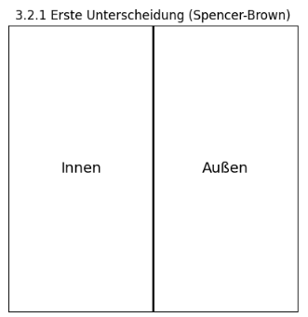
Abbildung 1 - Erste Unterscheidung (Spencer-Brown)
Die Grafik zeigt ein weißes Feld, das die Leere repräsentiert. Erst durch das Einziehen einer Linie wird eine Differenz sichtbar: Links entsteht ein „Innen“, rechts ein „Außen“. Damit wird die Grundidee Spencer-Browns (1969) anschaulich, dass Form aus einer Markierung hervorgeht. Didaktisch ist diese Darstellung wertvoll, weil sie Lernenden vermittelt: Erkenntnis beginnt nicht mit Inhalten, sondern mit einer Differenz. In der Unterrichtspraxis kann eine solche Grafik genutzt werden, um den Moment sichtbar zu machen, an dem Denken beginnt – durch die bewusste Setzung eines Unterschieds.

3.2.2 Der Initialpunkt als Element einer Grundmenge
Im Unterschied zur Allgemeinen Relativitätstheorie, die kontinuierliche Raumzeitmanifolds voraussetzt, beginnt das FRZK mit einem diskreten Initialpunkt – ohne vorausgesetzte Metrik.
Mathematisch genügt schon die Setzung eines Elements:
M={I}⊆N(2)M = \{I\} \subseteq \mathbb{N} \quad (2)M={I}⊆N(2)
$M=\{I\}⊆N$ (2)
Diese scheinbar triviale Struktur ist die kleinste Form von Ordnung, die bereits über die Leere hinausgeht. Sie trägt keine weiteren Inhalte, aber sie ist – und dieses „Etwas-Sein“ verleiht Bedeutung.
In der Typentheorie entspricht dies dem Unit Type, der genau ein Element umfasst (Martin-Löf, Intuitionistic Type Theory, 1984, S. 5–6) [25]. Dieses bloße Etwas reicht, um darauf alle weiteren Begriffe und Operationen zu gründen.
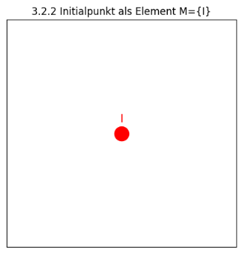
Abbildung 2 - Initialpunkt als Element M={I}
Die Grafik stellt einen einzigen roten Punkt im Zentrum einer ansonsten leeren Fläche dar. Dieser Punkt symbolisiert das Element III, das die erste Struktur über die Leere hinaus repräsentiert. Mathematisch entspricht dies der Menge M={I}M=\{I\}M={I}. Methodisch kann die Darstellung genutzt werden, um zu verdeutlichen, dass bereits ein einzelnes Element genügt, um eine Basis für weitere Konstruktionen zu schaffen. Didaktisch regt das Bild dazu an, mit Schüler:innen über den Unterschied zwischen „Nichts“ und „Etwas“ zu sprechen und so den Übergang von der Abstraktion zur ersten Setzung erfahrbar zu machen.

3.3 Axiomensätze
Im FRZK markieren die Axiome den Übergang von vorläufigen Setzungen zu einer verbindlichen theoretischen Grundlage. Sie dienen der Fixierung minimaler Annahmen, aus denen weitere Strukturen logisch abgeleitet werden können. Diese klare Basis ist notwendig, um das System konsistent und nachvollziehbar zu gestalten.
Dabei zeigt sich eine deutliche Parallele zur Geschichte der Mathematik: So entspricht das erste Axiom im FRZK dem Leermengenaxiom der Mengenlehre, wie es von Cantor formuliert wurde. Ebenso findet sich eine Analogie zum Unit Type der Typentheorie von Martin-Löf, der ebenfalls den Ausgangspunkt eines Systems als eindeutig definierte Einheit beschreibt.
Die vier Axiome im Detail lauten wie folgt: Axiom 1 (A1) – das Leermengenaxiom – garantiert die Existenz einer eindeutigen leeren Menge, die als fundamentale Ausgangsbasis fungiert. Axiom 2 (A2), das Initialpunktaxiom, sichert die Existenz eines ersten nicht-leeren Elements, das in Relation zur leeren Menge steht und somit die Grundlage für Differenz und Komplexität bildet. Axiom 3 (A3) beschreibt die Operatorenmenge OOO mit der Struktur eines Monoids, das heißt, die Operatoren können mittels Komposition verknüpft werden und bilden dadurch ein algebraisches Gebilde. Axiom 4 (A4) schließlich definiert die transitive Zuweisung, welche die Eindeutigkeit und Rekonstruierbarkeit von Operatorenfolgen auf der leeren Menge sicherstellt.
Innerhalb des FRZK werden die Operatoren in vier grundlegende Typen unterschieden: Selektion (σ\sigmaσ), die für Auswahl und Differenzierung steht; Metrik (MMM), welche Abstände und Maßstäbe beschreibt; Relation (RRR), die Verknüpfungen und Zusammenhänge abbildet; und Emergenz (EEE), welche das Entstehen neuer Eigenschaften und Strukturen symbolisiert.
Die Auswahl dieser Operatoren ist nicht willkürlich, sondern systemisch notwendig, um die vielfältigen Aspekte und Dynamiken von Lern- und Modellierungsprozessen abzudecken. Ihre Funktionen und die dahinterliegende Intuition werden ausführlich erläutert, um sowohl die theoretische Fundierung als auch die didaktische Relevanz zu verdeutlichen. Besonders im Lernprozess und bei der Modellbildung spielen sie eine zentrale Rolle.
Die Verknüpfung von Theorie und Praxis erfolgt durch weitere Konkretisierungen in den folgenden Kapiteln (4, 5 und 6). Zudem unterstützt die grafische Darstellung in Abbildung 3 das Verständnis der Operatoren als didaktisches Mittel und erleichtert die Vermittlung der komplexen Zusammenhänge.

Wenn du möchtest, kann ich dir auch den nächsten Abschnitt 3.2.4 Erklärung und Zweck der Axiome im gleichen Stil formulieren!
Du:
ja
ChatGPT:
Gerne. Hier ist der Abschnitt 3.2.4 Erklärung und Zweck der Axiome als zusammenhängender Fließtext, entsprechend deiner Strukturvorgabe:

3.4 Erklärung und Zweck der Axiome
Die Axiome des FRZK sind nicht nur formale Setzungen, sondern auch Ausdruck didaktischer Prinzipien. Sie markieren grundlegende Denkbewegungen, die sowohl im Aufbau des Modells als auch in Lernprozessen selbst wirksam werden.
Axiom A1 – das Leermengenaxiom – bildet den Ausgangspunkt in der Leere. Es macht deutlich, dass jede Form von Komplexität nicht vorausgesetzt, sondern konstruiert wird. Für Lernende bedeutet das: Wissen beginnt nicht mit einem gegebenen Inhalt, sondern mit der Anerkennung des „Noch-nicht“. Axiom A2 – das Initialpunktaxiom – hebt die erste Differenz hervor: „Etwas“ entsteht erst durch eine Relation zur Leere. In didaktischer Perspektive zeigt sich hier, dass Verstehen nicht mit Fakten beginnt, sondern mit dem Setzen von Unterschieden. Axiom A3 – das Operatorenmonoid – beschreibt Regelhaftigkeit: Operatoren wirken nicht isoliert, sondern in geordneter Struktur. Dies erlaubt es, Lernprozesse als Kaskaden von Transformationen zu modellieren. Axiom A4 – die transitive Zuweisung – sichert schließlich die Nachvollziehbarkeit: Jeder Schritt im System muss rekonstruierbar bleiben. Damit wird methodische Transparenz zu einem konstitutiven Bestandteil des Modells.
Diese Prinzipien sind nicht nur pädagogisch motiviert, sondern lassen sich auch mathematisch formal präzisieren. Die Menge der Operatoren OOO, ihre Komposition ∘\circ∘, sowie das neutrale Element e∈Oe \in Oe∈O, das alle Operationen invariant lässt, bilden ein abgeschlossenes Monoid. Die klare Abfolge – von der Leere zur Differenz, über strukturierte Operationen hin zur transparenten Nachverfolgung – wird dadurch auch logisch stringent nachvollziehbar.
Eine Visualisierung dieser vier Axiome findet sich in Abbildung 4. Sie zeigt ihre Reihenfolge und ihren Zusammenhang, nicht nur als logisches Gerüst, sondern auch als didaktisches Raster. Die Grafik verdeutlicht, wie diese Setzungen nicht nur theoretisch funktionieren, sondern als Strukturprinzipien des Lernens verstanden werden können. In der Praxis unterstützt sie Lernende dabei, abstrakte Regeln als nachvollziehbare Schritte eines Denkprozesses zu begreifen – von der ersten Setzung bis zur reflexiven Rückbindung.
3.5 Anwendung der Axiomensätze
Die Axiome des FRZK – A1 bis A4 – sind nicht nur theoretische Fundamentierungen, sondern sie entfalten ihre eigentliche Wirkung erst in der Anwendung. Ihre Bedeutung zeigt sich dort, wo abstrakte Setzungen in konkrete Strukturen, Prozesse und Lernbewegungen überführt werden. Die Axiome fungieren hier als operative Werkzeuge: Sie strukturieren die emergente Entwicklung eines Systems und machen gleichzeitig didaktische Prozesse modellierbar.
A1 (Leermengenaxiom) wirkt in Situationen, in denen eine Ausgangslage ohne Vorstrukturierung beschrieben oder erzeugt werden muss. In der Didaktik ist dies etwa der Moment, in dem ein Thema noch nicht eingeführt ist – eine kognitive Leerstelle. Methodisch kann dies durch Aufgabenformate unterstützt werden, die bewusst mit offenem Anfang operieren: kein Vorwissen aktivieren, sondern Freiraum für eigene Setzungen lassen.
A2 (Initialpunktaxiom) wird relevant, sobald eine erste Differenz oder Struktursetzung erforderlich ist. Etwa in Unterrichtssituationen, in denen Lernende beginnen, einen Begriff zu bilden oder eine Problemstellung zu formulieren. Hier zeigt sich: Die erste Relation (zwischen dem Etwas und dem Nichts) ist kein inhaltlicher, sondern ein funktionaler Akt. In der Praxis lässt sich dies aufgreifen, indem Lernende bewusst einen Unterschied markieren – z. B. durch Sortieren, Gruppieren oder Bewerten von Merkmalen.
A3 (Operatorenmonoid) entfaltet seine Stärke, wenn Lernprozesse als strukturierte Transformationen beschrieben werden sollen. Jede didaktische Intervention – eine Erklärung, eine Aufgabenstellung, ein Feedback – lässt sich als Operator auffassen, der einen Zustand verändert. Die Komposition dieser Operatoren (etwa: Erklärung → Aufgabe → Reflexion) kann modelliert und evaluiert werden. Dadurch wird die Sequenz von Lehrhandlungen nicht nur planbar, sondern auch theoretisch rekonstruierbar.
A4 (Transitive Zuweisung) stellt sicher, dass die Kette dieser Operationen nicht beliebig bleibt, sondern in eindeutiger Weise rekonstruierbar ist. Das bedeutet: Jeder gedankliche oder lernprozessuale Schritt lässt sich auf frühere Setzungen zurückführen. In der Praxis wird dies relevant für die Diagnose und Förderung: Lernstände lassen sich nicht nur erfassen, sondern in ihrer Genese verstehen.
Ein konkretes Beispiel zeigt die Anwendung aller vier Axiome in einem didaktischen Setting: Eine Klasse soll den Begriff „Funktion“ in der Mathematik entwickeln.
- A1: Zu Beginn wird keine Definition vorgegeben, sondern eine Leerstelle erzeugt, z. B. durch eine offene Frage wie „Was unterscheidet eine Zuordnung von einer Funktion?“
- A2: Lernende markieren erste Unterschiede zwischen verschiedenen Beispielen – etwa zwischen „jedem x genau ein y“ vs. „mehrere y zu einem x“.
- A3: Durch verschiedene Aufgaben und Diskussionen (Operatoren) wird diese Unterscheidung vertieft und systematisch erweitert.
- A4: Die Entwicklung des Begriffs lässt sich rekonstruieren: von der ersten Differenz bis zur präzisen Definition. Damit wird auch der Lernweg transparent.
Im weiteren Verlauf des FRZK (Kapitel 4–6) werden diese Axiome konkretisiert: mathematisch (z. B. als Gleichungssysteme und Modellfunktionen), logisch (als Ableitungsregeln) und empirisch (als beobachtbare Operator-Level in Lernprozessen). Ihre Anwendung reicht damit von der theoretischen Modellbildung bis zur Gestaltung und Analyse konkreter Bildungsprozesse.

3.5.1 Konkrete Operatorfolgen im didaktischen Raum
Operatorfolgen sind die dynamische Entfaltung des Axiomensystems im Vollzug. Sie zeigen, wie aus der Leere (∅) über den Initialpunkt (I) durch gezielte Operationen emergente Strukturen entstehen. Im didaktischen Kontext lassen sich solche Folgen als modellhafte Lernbewegungen beschreiben – von der ersten Unterscheidung bis hin zu stabilen Begriffsbildungen oder Problemlösestrategien.
Im Folgenden werden drei prototypische Operatorfolgen vorgestellt, die jeweils unterschiedliche Lernsituationen modellieren.

Beispiel 1: Begriffsbildung in der Mathematik
Lernsituation: Einführung des Funktionsbegriffs in Klasse 9.
Operatorfolge:
- σ₁ (Selektion): Lernende wählen aus einer Menge von Zuordnungen diejenigen aus, die „eindeutig“ erscheinen.
- R (Relation): Zwischen x- und y-Werten wird eine Regelhaftigkeit erkannt („jedem x genau ein y zugeordnet“).
- M (Metrik): Unterschiede zwischen linearen und nichtlinearen Funktionen werden durch Vergleich der Änderungsraten beschrieben.
- E (Emergenz): Der Funktionsbegriff als neuer Zustand wird aus den vorangegangenen Relationen generiert.
Formale Kette:
E ∘ M ∘ R ∘ σ₁ (∅) = F
→ Die Funktion F entsteht aus der Leere ∅ über eine Serie von Operatoren, die auf Selektion, Relation, Metrik und Emergenz basieren.

Beispiel 2: Problemlösestrategie in Physik
Lernsituation: Schüler:innen sollen die Fallzeit eines Objekts berechnen.
Operatorfolge:
- σ (Selektion): Auswahl relevanter Größen (Masse, Höhe, g).
- R (Relation): Identifikation physikalischer Gesetze (z. B. s = ½·g·t²).
- M (Metrik): Einsetzen der Werte, Differenzierung zwischen realem und idealisiertem Fall.
- E (Emergenz): Entwicklung einer Lösungsmethode, ggf. mit Reflexion über vereinfachende Annahmen.
Formale Kette:
E ∘ M ∘ R ∘ σ (∅) = L
→ Lösung L emergiert aus der strukturierten Anwendung auf die Leere. Jeder Schritt kann rekonstruiert und überprüft werden – A4 ist erfüllt.

Beispiel 3: Soziales Verstehen in Ethik
Lernsituation: Diskussion über Gerechtigkeit in einer Klassendebatte.
Operatorfolge:
- σ (Selektion): Wahrnehmung eines Ungleichgewichts oder Konflikts.
- R (Relation): Bezug zu moralischen Prinzipien („Gleichbehandlung“, „Fairness“).
- E (Emergenz): Entstehung einer neuen Haltung oder ethischen Position.
- σ₂ (Reflexive Selektion): Abgrenzung dieser Position gegenüber anderen Meinungen.
Formale Kette:
σ₂ ∘ E ∘ R ∘ σ (∅) = H
→ Haltung H ist emergentes Ergebnis einer reflexiven Operatorenkette – rekonstruierbar und im Diskurs überprüfbar.

3.5.2 Konkrete Operatorfolgen – Von der Setzung zur emergenten Struktur
Mit den vier Axiomen (A1–A4) und den damit verbundenen Operatoren σ (Selektion), M (Metrik), R (Relation) und E (Emergenz) verfügt das FRZK über ein minimales, aber vollständiges System zur Strukturgenese. Die Anwendung dieser Operatoren erfolgt nicht beliebig, sondern folgt spezifischen, kontextsensiblen Reihenfolgen – sogenannten Operatorfolgen.
Diese Sequenzen sind das Herzstück der funktionalen Dynamik des Systems: Sie zeigen, wie aus einer Leerstelle (∅) über gezielte Operationen stabile Bedeutungsstrukturen entstehen. Operatorfolgen sind damit nicht nur formale Transformationen, sondern modellieren reale kognitive Prozesse – z. B. Begriffsbildung, Problemlösen, Urteilsfindung oder Modellkritik.
Beispielhafte Operatorfolge 1: Begriffsbildung
Sequenz: E ∘ M ∘ R ∘ σ (∅)
σ (Selektion): Aus einer Vielzahl möglicher Wahrnehmungen oder Konzepte wird ein relevanter Aspekt herausgehoben – z. B. „Steigung“ im Mathematikunterricht.
R (Relation): Dieser Aspekt wird in Beziehung gesetzt – z. B. zur Veränderung zweier Werte.
M (Metrik): Die Relation wird quantitativ differenziert – etwa durch Definition von Δy/Δx.
E (Emergenz): Aus der Kombination dieser Schritte entsteht der Begriff „lineare Funktion“ als emergente Struktur.
Didaktische Bedeutung: Lernende durchlaufen diese Folge oft implizit. Ziel der Didaktik ist es, diesen Prozess explizit zu machen und steuerbar zu gestalten.

Beispielhafte Operatorfolge 2: Meta-Kognition / Modellkritik
Sequenz: σ ∘ R ∘ E ∘ σ (∅)
σ (Selektion): Die Aufmerksamkeit richtet sich auf ein vorliegendes Modell.
E (Emergenz): Es entsteht ein (vorgegebenes oder eigenes) Verständnis des Modells.
R (Relation): Das Modell wird mit alternativen Perspektiven oder realen Phänomenen in Beziehung gesetzt.
σ (Reflexive Selektion): Eine Meta-Differenzierung trennt funktionale von dysfunktionalen Modellaspekten.
Didaktische Bedeutung: Diese Folge ist typisch für Lernprozesse auf höheren Reflexionsstufen, etwa im forschenden Lernen oder in der kritischen Auseinandersetzung mit wissenschaftlichen Modellen.

Operatorfolgen als Strukturformeln
Operatorfolgen lassen sich lesen wie Reaktionsgleichungen: Sie zeigen, wie aus einem formalen Anfangszustand (∅) durch definierte Schritte eine qualitativ neue Struktur entsteht. Anders als in klassischen Theorien ist dabei nicht das Ergebnis vorausgesetzt, sondern der Weg dorthin modelliert.
Die Operatorfolge ist deshalb keine lineare Kette, sondern eine prozessuale Transformation mit rekursiver Anschlussfähigkeit:
Ergebnisse einer Sequenz (z. B. eine emergente Struktur E₁) können Ausgangspunkt für eine weitere Sequenz sein: σ′ ∘ R′ ∘ E (E₁) usw.
Daraus ergeben sich Operatornetzwerke, die komplexe Denk- oder Lernprozesse abbilden.

Beobachtbarkeit im Unterricht
Im didaktischen Kontext können solche Operatorfolgen genutzt werden, um Lernprozesse zu analysieren, zu steuern oder zu reflektieren:
Analyseebene: Welche Operatoren wurden aktiviert? In welcher Reihenfolge? Was wurde emergent?
Interventionsebene: Welche Operation fehlt? Muss selektiert, gemessen oder verknüpft werden?
Reflexionsebene: Können Lernende ihre eigene Operatorfolge rekonstruieren und damit den Denkweg nachvollziehen?
So werden Operatorfolgen nicht nur zum Modellierungsinstrument, sondern auch zum didaktischen Werkzeug – sowohl in der Planung als auch in der Evaluation von Lernprozessen.
Durch ihre Formbarkeit und Offenheit sind Operatorfolgen sowohl diagnostisch als auch interventionell nutzbar: Sie helfen, Lernprozesse zu verstehen – und gezielt zu gestalten.
Hier ist eine Tabelle der Operatorfolgen auf Basis der vorangegangenen Beispiele – ideal geeignet für dein Kapitel 3.5 oder als eigenständiges didaktisches Tool (z. B. Anhang, Visualisierung, Unterrichtsanalyse):

Tabelle: Operatorfolgen im FRZK – Beispiele aus Didaktik & Modellierung
Beispiel | Lernsituation | Operatorfolge | Emergentes Ergebnis | Didaktische Funktion
1. Begriffsbildung | Einführung des Funktionsbegriffs | E ∘ M ∘ R ∘ σ₁ (∅) | Funktionsbegriff (F) | Differenzieren, Relationen erkennen, Strukturen generieren
2. Problemlösen (Physik) | Berechnung einer Fallzeit | E ∘ M ∘ R ∘ σ (∅) | Lösungsmethode (L) | Physikalische Modellierung, Anwendung von Gesetzen, Reproduktion & Transfer
3. Soziales Verstehen (Ethik) | Diskussion zu Gerechtigkeit | σ₂ ∘ E ∘ R ∘ σ (∅) | Haltung / Position (H) | Entwicklung ethischer Urteilsfähigkeit, Reflexion & Perspektivenübernahme
4. Sprachreflexion | Übergang von Alltagssprache zur mathematischen Notation | M ∘ σ ∘ R (∅) | Sprachstruktur (S) | Selektion sprachlicher Elemente, Unterscheidung von Bedeutung und Form
5. Modellkritik (Metaebene) | Analyse einer vorgegebenen Modellstruktur | σ ∘ R ∘ E ∘ σ (∅) | Kritik / Revision (K) | Erkennen von Inkonsistenzen, Entwicklung alternativer Strukturen
6. Begriffsklärung (Biologie) | Was ist „Leben“? – Strukturierte Begriffsarbeit | E ∘ R ∘ σ (∅) | Begriff „Leben“ (B) | Abgrenzung, Differenzbildung, emergente Strukturierung aus Beispielen

Legende der Operatoren
Symbol | Operator | Funktion (Intuition)
σ | Selektion | Auswahl, Differenzierung, Fokus auf Teilmengen
M | Metrik | Abstände, Vergleich, Intensitätsunterschiede
R | Relation | Verknüpfung von Elementen, Strukturbildung
E | Emergenz | Neuer Zustand durch Integration vorheriger Schritte
σ₂ | Reflexive Selektion | Meta-Selektion, Vergleich der eigenen Struktur

3.2.3 Axiomensätze
Mit der Setzung einer ersten Unterscheidung (3.2.1) und der Einführung des Initialpunkts (3.2.2) ist der Rahmen abgesteckt, in dem das FRZK operiert. Doch solange diese Schritte lediglich als Setzungen beschrieben sind, bleiben sie im Bereich des Vorläufigen und Kontingenten. Erst durch eine axiomatische Formulierung werden sie verbindlich und reproduzierbar.
Die Axiome übernehmen hier eine doppelte Funktion: Einerseits fixieren sie die minimalen Annahmen, ohne die das FRZK nicht arbeiten kann. Andererseits schaffen sie die Möglichkeit, alle weiteren Konstruktionen – Relationen, Operatoren, emergente Strukturen – aus einem klaren Fundament abzuleiten.
Dieser Schritt entspricht einem klassischen Muster in der Mathematik: Aus einer zunächst intuitiven Setzung („eine Unterscheidung ist gemacht“) wird eine formale Ordnung geschaffen. So wie die Mengenlehre durch das Leermengenaxiom beginnt (Cantor, Grundlagen einer allgemeinen Mengenlehre, 1895), oder die Typentheorie mit dem Unit Type (Martin-Löf, Intuitionistic Type Theory, 1984, S. 5–6), markiert auch im FRZK die Einführung von Axiomen den Übergang von der bloßen Idee zur systematischen Theorie.
Die Axiome stellen sicher, dass die Setzungen nicht im Beliebigen verbleiben, sondern unter klaren Bedingungen weitergeführt werden können. Mit ihnen wird festgelegt:
- dass eine Leere existiert,
- dass ein erstes nicht-leeres Element hinzutritt,
- dass es Operatoren gibt, die Relationen herstellen,
- und dass diese Operatoren in konsistenter Weise verkettet werden können.
Erst durch diese axiologische Absicherung lässt sich zeigen, wie aus der Leere und dem Initialpunkt Schritt für Schritt ein kohärentes Gefüge von Zuweisungen, Relationen und emergenten Strukturen hervorgeht.
A1 (Leermengenaxiom).
Es existiert genau eine leere Menge:
∃! ∅mit∀x:x∉∅∃! ∅ \quad \text{mit} \quad ∀x:x∉∅∃! ∅mit∀x:x∈/∅
$∃! ∅ mit ∀x:x∉∅$ (3)
Die Zustandsmenge der Ordnung 0 ist definiert als S₀=∅.
A2 (Initialpunktaxiom).
Es existiert ein erstes Nicht-Leeres Element I, so dass
I≠∅∧∃R(I,∅)I≠∅ ∧ ∃R(I,∅)I=∅∧∃R(I,∅)

$I≠∅∧∃R(I,∅)$ (4)

wobei R die erste Relation zwischen I und ∅ bezeichnet.
A3 (Operatorenmonoid).
Es existiert eine Menge von Operatoren
O={o∣o:S→S′},O=\{o \mid o:S→S'\},O={o∣o:S→S′},

$O=\{o∣o:S→S'\}$ (5)

die mit der Komposition ∘ ein Monoid bilden.
∀o1,o2∈O:(o1∘o2)∈O,∃e∈O:∀o∈O:e∘o=o∘e=o∀o_1,o_2∈O:(o_1∘o_2)∈O,\quad ∃e∈O:∀o∈O:e∘o=o∘e=o∀o1​,o2​∈O:(o1​∘o2​)∈O,∃e∈O:∀o∈O:e∘o=o∘e=o

$∀o_{1}{,o}_{2}o1,o2∈O:(o_{1}∘o_{2})∈O,∃e∈O:∀o∈O:e∘o=o∘e=o$ (6)

Operatorentypen:
O=Oσ∪OM∪OR∪OEO = O_σ ∪ O_M ∪ O_R ∪ O_EO=Oσ​∪OM​∪OR​∪OE​

$O=O_{σ}∪O_{M}∪O_{R}∪O_{E}$ (7)

A4 (Transitive Zuweisung).
Für jede Sequenz (o₁,…,o_{n})⊂O gilt:
on∘⋯∘o1(∅)o_n∘⋯∘o_1(∅)on​∘⋯∘o1​(∅)

$o_{n}∘⋯∘o_{1}(∅)$ (8)

ist eindeutig bestimmt und rekonstruierbar.
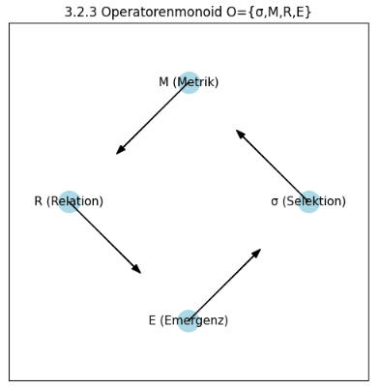
Abbildung 3 - Operatorenmonoid O={σ,M,R,E}
Die Grafik zeigt vier Punkte auf einem Kreis, die die Operatoren σ (Selektion), M (Metrik), R (Relation) und E (Emergenz) darstellen. Pfeile verbinden die Punkte zyklisch und symbolisieren die Kompositionsregel des Operatorenmonoids. Damit wird sichtbar, dass die Operatoren nicht isoliert wirken, sondern in einer geschlossenen Struktur verknüpft sind. Methodisch veranschaulicht die Darstellung die Systematik des FRZK: Aus wenigen Grundoperationen lässt sich eine Vielzahl von Strukturen ableiten. Didaktisch bietet die Grafik die Möglichkeit, Lernprozesse selbst als Kaskaden von Operatoren zu deuten – etwa wenn Schüler:innen Inhalte selektieren, deren Abstände einschätzen, Relationen herstellen und daraus neue Einsichten gewinnen.

Tabelle 1: Operatorentypen (Notation & Intuition)
Symbol | Typ | Formale Abbildung | Domain/Codomain | Intuition / Funktion
σ | Selektionsoperator | σ:S→S′ | Teilmenge ↦ Auswahl | Differenzieren, Selektion
M | Metrikoperator | M:S×S→ℝ⁺ | Zustände ↦ Distanzmaß | Zuordnung von Abständen
R | Relationsoperator | R:S×S→{0,1} | Paare ↦ Relation | Herstellung von Verknüpfungen
E | Emergenzoperator | E:P(S)→S″ | Menge ↦ neuer Zustand | Generierung neuer Entitäten
Es stellt sich die Frage, warum genau diese vier Operatorentypen – σ, M, R, E – im FRZK als Axiome gesetzt werden. Ihre Auswahl folgt nicht einer Beliebigkeit, sondern einer systemischen Notwendigkeit:
- Selektionsoperator σ
Jede Konstruktion setzt Differenzierung voraus. Ohne Selektion ließe sich aus der Leere ∅ kein erster Unterschied herausheben. σ ist daher das Minimalwerkzeug, um etwas von etwas anderem abzugrenzen.
- Metrikoperator M
Sobald Unterschiede gesetzt sind, braucht es ein Maß für Nähe, Distanz oder Intensität. M operationalisiert diese Unterscheidungen als Abstände. In Kap. 4 zeigt sich, dass gerade durch solche metrischen Funktionen Dynamiken wie Zeit und Stabilität erst modellierbar werden.
- Relationsoperator R
Strukturen entstehen nicht durch isolierte Elemente, sondern durch deren Verknüpfung. R ist der Operator, der Relationen herstellt und damit Übergänge, Kausalität und Kohärenz ermöglicht. Ohne R gäbe es keine funktionalen Zusammenhänge, nur lose Punkte.
- Emergenzoperator E
Systeme wären starr, wenn sie nur Differenzieren, Messen und Verknüpfen könnten. E beschreibt den Schritt darüber hinaus: die Erzeugung neuer Zustände aus bereits bestehenden. In Kap. 5 wird gezeigt, dass genau diese Operation die Selbstvalidierung des Systems trägt und in Kap. 6 empirisch beobachtbar wird.
Diese vier Operatorentypen bilden damit die minimalen „Funktionsrichtungen“ des FRZK. Sie sind nicht als empirische Messwerte eingeführt, sondern als axiomatische Kategorien, die im weiteren Verlauf konkretisiert werden:
- in Kap. 4 als Gleichungstypen und modelllogische Konsequenzen,
- in Kap. 5 als rekursive Beweisstruktur,
- in Kap. 6 als beobachtbare und messbare Operator-Level in didaktischen Settings (σ-Level, M-Level, R-Level, E-Level).
So lässt sich die Tabelle nicht als willkürliche Setzung lesen, sondern als formaler Auftakt einer Entwicklung, die das Modell von der Leere ∅ bis hin zu empirischen Datenfeldern (Kap. 6) durchzieht.
Diese Axiome bilden die logische Grundstruktur des FRZK. Weitere Operatoren – etwa Koordinaten- oder Feldfunktionen – werden in Kapitel 4 und 5 eingeführt.

3.2.4 Erklärung und Zweck der Axiome
- A1 (Leermengenaxiom): Ausgangspunkt ohne implizite Voraussetzungen. → Didaktisch: zeigt, dass Komplexität konstruiert wird.
Die leere Menge ist eindeutig bestimmt dadurch, dass sie kein Element enthält.
- A2 (Initialpunktaxiom): Erste Differenz, keine Substanz. → Didaktisch: „etwas“ entsteht erst durch Relation.
O besteht aus allen Funktionen o, die jedem Element aus S genau ein Element aus S′ zuordnen.
- A3 (Operatorenmonoid): Transformationen als regelhafte Schritte. → Didaktisch: Lernprozesse als Operatorenkaskaden modellierbar.
Für alle Elemente o₁ und o₂ ​ aus O gilt, dass das Ergebnis der Verknüpfung o₁ ∘ o₂ wieder in O liegt. Außerdem gibt es ein Element e in O, so dass für alle Elemente o aus O gilt: e ∘ o=o ∘ e=o.
Kurz gesagt:
  - Die Menge O ist abgeschlossen unter der Verknüpfung ∘.
  - Es gibt ein neutrales Element e in O, das mit jedem Element der Menge unter ∘ verknüpft, dieses Element unverändert lässt.
- A4 (Transitive Zuweisung): Ergebnisse müssen rekonstruierbar bleiben. → Didaktisch: methodische Transparenz sichern.
Die Verkettung (oder Hintereinanderausführung) der Abbildungen o₁,o₂,…,o_{n} ​ angewendet auf die leere Menge ∅.
Oder ausführlicher:
  - Zuerst wird die leere Menge ∅ genommen,
  - darauf wird die Funktion o₁​ angewandt,
  - dann das Ergebnis von o₁ (∅) als Eingabe für o₂​ verwendet,
  - und so weiter bis zur Funktion o_{n}​,
  - also insgesamt o_{n} ​ nach o_{n} −1 auf ∅.
Kurz gesagt: Man wendet die Funktionen nacheinander auf die leere Menge an.
Die Axiome sind mathematisch und zugleich didaktische Prinzipien. Sie zeigen: Erkenntnis beginnt bei Null (A1), mit Differenz (A2), wächst durch Operationen (A3) und bleibt nachvollziehbar (A4).
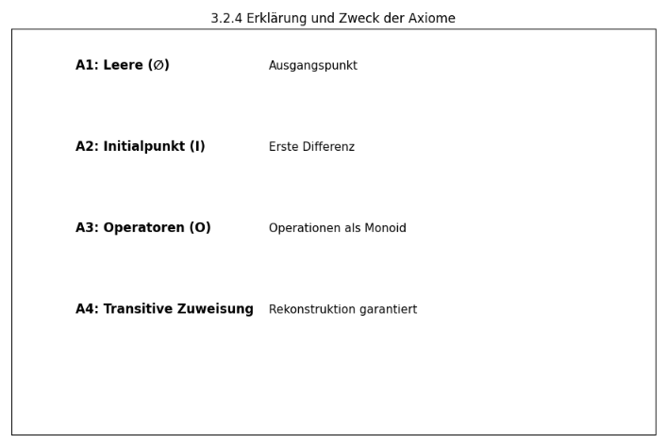
Abbildung 4 - Erklärung und Zweck der Axiome
Die Grafik listet die vier Axiome A1 bis A4 als Boxen mit Kurzbeschreibung auf. Sie zeigt, dass die Axiome nicht nur formal-logische Setzungen sind, sondern auch didaktische Prinzipien: A1 markiert den Ausgangspunkt in der Leere, A2 die erste Differenz, A3 die Regelhaftigkeit der Operationen und A4 die Nachvollziehbarkeit der Ergebnisse. Methodisch bringt die Visualisierung Ordnung in die Abfolge der Axiome. Didaktisch unterstützt sie Lernende dabei, die abstrakten Setzungen nicht als bloße Formalismen zu sehen, sondern als Prinzipien, die in jedem Lernprozess – von der Unterscheidung bis zur Reflexion – wirksam sind.

3.2.5 Eigenschaften des Initialpunkts
Der Initialpunkt ist paradox: Er ist da – und doch nichts Bestimmtes. Keine Form, keine Ausdehnung, keine Richtung. Aber er ist eine Markierung, die sich vom Nichts abhebt.
Er ist keine Entität, sondern eine Grenze, eine Differenz. Bedingung, nicht Phänomen. Kant sprach von transzendentalen Bedingungen; hier erscheint eine funktionale Differenz als Ursprung des Denkbaren.
Mathematisch entspricht das einer Struktur ohne Metrik, aber mit Unterscheidbarkeit (Krantz et al., Foundations of Measurement, 1971, S. 20) [23].
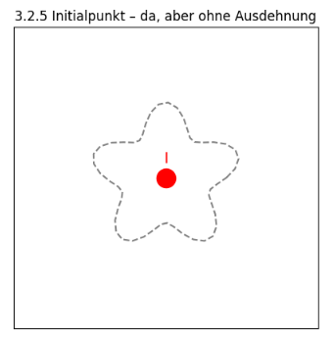
Abbildung 5 - Initialpunkt – da, aber ohne Ausdehnung
In der Grafik erscheint ein roter Punkt, der von einer grauen, wellenförmigen Linie umgeben ist. Diese Linie steht für die Abgrenzung des Initialpunkts gegenüber der Leere, ohne dass er selbst Ausdehnung oder Richtung besitzt. Methodisch wird so verdeutlicht, dass der Initialpunkt mehr ist als „nichts“ – er ist eine Setzung, die Differenz markiert, ohne weitere Eigenschaften zu tragen. Didaktisch eignet sich die Darstellung, um Lernenden zu zeigen: Auch wenn der Initialpunkt „leer“ erscheint, ist er dennoch der notwendige Ursprung jeder weiteren Struktur. Das unterstützt die Idee, dass Verstehen nicht mit Inhalten beginnt, sondern mit der Fähigkeit zur Differenzierung.

3.2.6 Didaktische Analogie: Der abstrakte Träger
In meiner Didaktik verwende ich oft analogische Bilder, um abstrakte Konzepte verständlich zu machen. Wenn ich den Initialpunkt erkläre, dann vergleiche ich ihn häufig mit einem leeren Speicherplatz oder einem Pointer – Begriffe, die aus der Informatik bekannt sind.
Diese abstrakten Träger sind faszinierend, weil sie anfangs leer sind und dennoch eine zentrale Rolle spielen. Sie sind keine konkreten Inhalte, sondern bieten den Raum für das, was noch kommen kann. Knuth beschreibt solche abstrakten Strukturen in seinem Werk The Art of Computer Programming: „Diese Speicherplätze sind nicht einfach ‚nichts‘, sondern sie existieren gerade deshalb, um später mit Bedeutung gefüllt zu werden“ (Knuth, The Art of Computer Programming, 1997, Bd. 1, S. 1.3) [26].
Ähnliche didaktische Überlegungen finden sich bei Bruder & Käpnick (Denkwege zur Mathematik, 2005, S. 12–14), die betonen, dass das Leere eine produktive Funktion im Lernprozess erfüllt.
In der Mathematikdidaktik finde ich eine ähnliche Idee, wenn wir von freien Stellen oder Operationsträgern sprechen. Diese sind leer, aber eben nicht bedeutungslos. Im Gegenteil: Ihre Leere ist die Voraussetzung dafür, dass in ihnen etwas Bedeutungsvolles entstehen kann (Bruder & Käpnick, Denkwege zur Mathematik, 2005, S. 12–14) [27].

3.2.7 Der Initialpunkt als Unterscheidungsmerkmal
Der Initialpunkt ist der Moment, in dem der erste Unterschied gesetzt wird. Dieser Unterschied ist nicht bloß eine gedankliche oder theoretische Konstruktion – er ist der erste Akt der Weltbildung. Sobald dieser Unterschied besteht, kann Struktur entstehen. Aber der Initialpunkt ist mehr als nur der erste Schritt in einer Reihe. Er ist der Ort, an dem die erste Differenz gemacht wird – und damit die Grundlage für alles Weitere. Er ist nicht relativ zu einem anderen Punkt, sondern absolut gegenüber dem Nichts.
Genau das macht ihn so faszinierend: Der Initialpunkt ist kein Objekt, sondern eine Markierung, die sich vom bloßen „Nichtsein“ abhebt. Er ist der Moment, in dem die Möglichkeit zur Unterscheidung überhaupt erst entsteht – der erste funktionale Grenzübergang im Denken.
Heinz von Foerster spricht in diesem Zusammenhang von einer „minimalen Differenz“, die eine emergente Struktur hervorruft (von Foerster, Understanding Understanding, 2002, S. 8–11) [13]. Solche Differenzen sind für mich nicht nur theoretische Bausteine eines Systems – sie sind die didaktischen Zellen, aus denen ich Verständnis generiere.
Foersters Konzept der minimalen Differenz (Understanding Understanding, 2002, S. 8–11) wird hier methodisch relevant: Lernende sollen Differenzsetzungen selbst vollziehen, statt sie vorgegeben zu bekommen.

3.2.8 Abgrenzung vom Objektbegriff
Ich tue mich schwer mit der Vorstellung, dass der Initialpunkt ein „Ding“ sein soll. Für mich ist er eher ein Ereignis – ein Prozess der Differenzbildung. Er ist kein Objekt mit Eigenschaften, sondern eine Bewegung, die etwas setzt. Baez und Stay bringen diesen Gedanken präzise auf den Punkt:
„The object is not a thing, but a process of differentiation“ (Baez & Stay, Physics, Topology, Logic and Computation: A Rosetta Stone, 2010, in: Coecke, B. (Hg.), New Structures for Physics, Berlin: Springer, S. 95) [29].
Genau das ist der Schlüssel: Der Initialpunkt ist kein in sich abgeschlossenes Objekt, sondern ein dynamischer Prozess, der Differenzen setzt und damit die Möglichkeit für Struktur schafft. Der Initialpunkt ist ein Ereignis, das nicht durch ein Ding definiert wird, sondern durch die Setzung einer Differenz, die der Ursprung weiterer Entwicklungen wird.
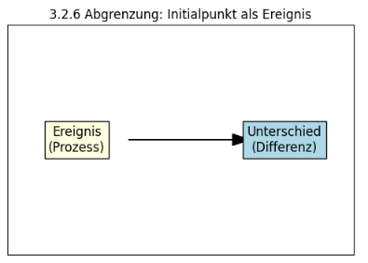
Abbildung 5 - Initialpunkt als Ereignis, nicht Objekt
Die Grafik zeigt zwei Boxen mit den Begriffen „Ereignis (Prozess)“ und „Unterschied (Differenz)“, die durch einen Pfeil verbunden sind. Damit wird sichtbar gemacht, dass der Initialpunkt kein Objekt im klassischen Sinne ist, sondern ein Prozess: ein Ereignis, das eine Differenz setzt. Methodisch ermöglicht die Darstellung die Abgrenzung vom Objektbegriff, der in Schule und Alltag tief verankert ist. Didaktisch ist sie hilfreich, um Schüler:innen zu vermitteln, dass manche Strukturen nicht als Dinge verstanden werden können, sondern als Prozesse – etwa das Ziehen einer Grenze, das Sprechen eines Wortes oder das Setzen einer Regel.

3.2.9 Didaktische und methodische Perspektiven
Die Arbeit mit dem Initialpunkt ist nicht nur eine intellektuelle Übung, sondern auch eine didaktische Herausforderung. Es geht darum, vom Konkreten zum Abstrakten zu führen, vom Inhalt zum Prinzip, vom Wahrnehmen zum Verstehen. Der Initialpunkt ist inhaltlich leer – aber genau diese Leere macht ihn zu einem leistungsfähigen didaktischen Werkzeug. Er fungiert als Projektionsfläche, auf der sich der Lernende mit seinem eigenen Denken konfrontiert sieht.
In meiner Praxis als Lehrer habe ich festgestellt, dass Verstehen nicht durch Erklärung allein entsteht, sondern durch dialogischen Austausch und aktives Denken. Anna Sfard spricht hier von metaphorischen und kommunikativen Übergängen, die es Lernenden ermöglichen, abstrakte Strukturen in erfahrbare Bedeutungsräume zu überführen (Sfard, Thinking as Communication: Human Development, the Growth of Discourses, and Mathematizing, 2008, Cambridge: Cambridge University Press, Kap. 5) [24]. Diese Übergänge sind für mich der Schlüssel zur Didaktik: Sie schaffen Räume, in denen das Unklare konkret werden darf – und das Abstrakte zur Erfahrung wird.
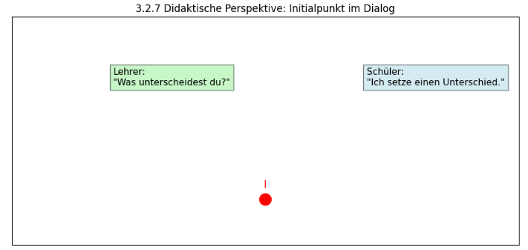
Abbildung 5 - Didaktische Perspektive: Initialpunkt im Dialog
Die Grafik zeigt einen Lehrer und einen Schüler in Form von zwei Sprechblasen, die über einem roten Punkt (dem Initialpunkt) angeordnet sind. Der Dialog macht sichtbar, dass der Initialpunkt nicht allein theoretisch gedacht werden kann, sondern in der Interaktion entsteht. Methodisch verweist die Darstellung auf dialogische Verfahren: Erst im Austausch wird die erste Unterscheidung gesetzt. Didaktisch ist sie ein starkes Bild dafür, dass der Initialpunkt im Unterricht nicht nur eine abstrakte Setzung bleibt, sondern als performativer Akt sichtbar wird – wenn Lernende den ersten Unterschied selbst formulieren.
Wenn der Initialpunkt als didaktisches Werkzeug verstanden wird, dann ist er nicht nur der Moment des Beginns, sondern der Moment, in dem die Möglichkeit für die Entwicklung von Verständnis überhaupt erst gegeben wird.

3.2.10 Zusammenfassung
Der Initialpunkt ist mehr als nur der Ausgangspunkt eines Modells – er ist der erste performative Akt im Funktionalen Raum-Zeit-Kohärenzsystem (FRZK), mit dem das Denken über Welt, Zeit und Erkenntnis überhaupt beginnen kann. Er ist nicht etwas, das ist, sondern etwas, das wirksam wird. In ihm verkörpert sich keine Substanz, sondern die erste Differenz – ein minimaler Unterschied, der den Raum struktureller Emergenz öffnet. Insofern ist der Initialpunkt weder objektiv fixiert noch relativ verortet, sondern absolut in Bezug auf das Nichts – und genau das ist seine Stärke. Diese Setzung des Unterschieds ist kein bloßes Denkmittel – sie ist der konstitutive Akt der Weltbildung.
In der Systemtheorie beschreibt Luhmann genau diesen Moment als „Unterscheidung“, aus der erst Sinnprozesse und Kommunikation hervorgehen (Luhmann, Die Wissenschaft der Gesellschaft, 1990, Frankfurt a. M.: Suhrkamp) [3]. Auch Spencer-Brown macht dies deutlich: Die erste „Mark“ ist kein Symbol, sondern die operative Erzeugung einer Grenze, durch die Unterscheidbarkeit möglich wird (Spencer-Brown, Laws of Form, 1969, London: George Allen & Unwin, Kap. 1) [28].
Der Initialpunkt ist in diesem Sinne kein Element innerhalb eines Raumes – er ist das Ereignis, durch das ein Raum überhaupt erst definierbar wird. In Anlehnung an Baez und Stay ließe sich sagen: Es handelt sich nicht um ein Objekt, sondern um einen „process of differentiation“, der Welt erzeugt, indem er strukturelle Bedingungen setzt (Baez & Stay, Physics, Topology, Logic and Computation: A Rosetta Stone, 2010, S. 95) [29]. Die Position des Initialpunkts ist daher nicht innerhalb eines vorgegebenen Systems lokalisierbar – er ist der Akt, der Systembildung erst ermöglicht.
Didaktisch ist diese Perspektive höchst produktiv. In der pädagogischen Praxis stellt der Initialpunkt den Moment dar, in dem ein Lernender beginnt, eigene Unterschiede zu setzen – sei es im mathematischen, sprachlichen oder sozialen Raum. Dieses aktive Differenzieren erzeugt Bedeutung, Verständnis und Urteilskraft. Solche Prozesse sind es, die Sfard mit dem Übergang von operativen zu kommunikativen Denkformen beschreibt – als mediale Metaphern für den Übergang vom Erfahrungs- zum Reflexionswissen (Sfard, Thinking as Communication: Human Development, the Growth of Discourses, and Mathematizing, 2008, Kap. 5) [24].
Von Foerster spricht in diesem Zusammenhang von einer „minimalen Differenz“, die – trotz oder gerade wegen ihrer scheinbaren Geringfügigkeit – strukturbildend wirkt (von Foerster, Cybernetics of Cybernetics, 1979, BCL Report) [13]. Aus didaktischer Sicht ist das hochrelevant: Der Initialpunkt markiert keinen Lerninhalt, sondern eine Lernbewegung – die Setzung einer Differenz, durch die der Lernende erstmals eine kognitive Relation ausbildet. Damit wird Lernen selbst zum emergenten Prozess.
Die Stärke des FRZK-Modells liegt nicht allein in seiner mathematisch-funktionalen Grundstruktur, sondern in seiner praktischen Erprobung. Bereits in Kapitel 6 wird gezeigt, dass sich aus den hier entwickelten Konzepten konkrete Lösungen für reale didaktische Probleme ergeben, die klassische Modelle nicht bewältigen können:
Orientierungsverlust in offenen Lernsettings (Kapitel 6.1.2): Während traditionelle Didaktik auf Zielorientierung setzt und damit Unsicherheit verstärkt, erlaubt das FRZK durch die Verortung im dreidimensionalen Bedeutungsraum (kognitiv, sozial, affektiv) eine dynamische Kartierung von Lernprozessen.
Strukturverlust durch Planung (Kapitel 6.2.1–6.2.4): Klassische Unterrichtsplanung kollidiert mit der Emergenz offener Lernprozesse. Das FRZK ersetzt Planung durch eine zyklische Operatorenkaskade (A–M–R–E), die Unterricht nicht als Abfolge von Phasen, sondern als Raumzeit-Loop epistemischer Bewegungen darstellt.
Fragmentierung im Fachunterricht (Kapitel 6.3.1–6.3.2): Gerade im Physikunterricht zeigt sich, dass Lernende Schwierigkeiten haben, zwischen Sprache, Formeln und Erfahrung Kohärenz zu bilden. Das FRZK bietet mit der semantischen Dichtefunktion h(x,y,z) ein Werkzeug, um solche Brüche topologisch zu modellieren und didaktisch sichtbar zu machen.
Diese Beispiele belegen: Das FRZK ist kein reines Gedankenspiel. Es löst systematisch Probleme, die in der Praxis von Lehre und Forschung auftreten, und eröffnet eine neue Beobachtungsperspektive, die jenseits klassischer Modelle liegt. Damit wird das in diesem Kapitel entwickelte Fundament unmittelbar anschlussfähig für die in Kapitel 6 dargestellten Anwendungen.
Der Initialpunkt kann in Lernumgebungen sichtbar gemacht werden, wenn man Lernende bittet, den „ersten Unterschied“ selbst zu setzen – sei es zwischen möglichen und unmöglichen Lösungen oder zwischen verschiedenen Strategien. Empirisch prüfbar wird hier, ob diese Setzung zu stabilen Strukturen führt, die sich im weiteren Lernprozess rekonstruieren lassen. Der Initialpunkt wird praktisch erfahrbar, wenn Lernende selbst den ersten Unterschied setzen. In Experimenten lässt sich beobachten, ob eine minimale Differenz – z. B. zwischen „möglich“ und „unmöglich“ – stabilisiert wird und weitere Strukturbildung trägt. So kann geprüft werden, ob die theoretische Idee des Initialpunkts auch im Lernprozess wirksam wird.
Zusammenfassend ist der Initialpunkt die Ur-Operation des FRZK – nicht als Ding, sondern als Funktion. Er ist weder abbildbar noch beschreibbar im herkömmlichen Sinne. Seine Wirksamkeit liegt nicht in seinem „Was“, sondern in seinem „Dass“: Er ist der Anfang aller Struktur, der Beginn aller Raum-Zeit-Kohärenz, und der Möglichkeitsraum von Erkenntnis. Er ist Grenze und Ursprung zugleich. Und er ist – sowohl in der Theorie als auch in der Didaktik – der Ort, an dem Weltbildung beginnt.

3.3 Zuweisung, Relation und funktionale Emergenz

3.3.1 Einleitung – Von Operatoren zu Strukturen
Die bisherigen Abschnitte 3.1 und 3.2 haben die Grundlage gelegt: Mit der Leere (∅) und dem ersten Operator wurde der Startpunkt des Funktionalen Raum-Zeit-Kohärenzsystems (FRZK) bestimmt. Diese beiden Schritte markieren einen radikalen Anfang – die Setzung des Nichts und die Einführung der ersten Unterscheidung. Doch an dieser Stelle ist noch nichts von Struktur im eigentlichen Sinn vorhanden. Was fehlt, ist der Übergang von bloßen Operatoren zu etwas, das wir als Zusammenhang, als Relation, als emergente Form erkennen können.
Genau diesen Übergang soll Abschnitt 3.3 leisten. Er beantwortet die Frage: Wie kann aus abstrakten Operationen etwas Neues entstehen, das nicht bereits in ihnen angelegt war? Wie wird aus der Zuweisung eine Relation, aus der Relation eine Stabilisierung, und aus dieser Stabilisierung ein qualitativ neues Gefüge – ein Raum, eine Struktur, eine Ordnung?
Das FRZK setzt hier an einer entscheidenden Stelle an: Es nimmt Emergenz ernst, nicht als poetisches Bild, sondern als formales Prinzip. Damit grenzt es sich sowohl von klassischen Ontologien (Raum als Behälter, Zeit als Strom) als auch von rein reduktionistischen Modellen ab. Ich möchte zeigen, dass Zuweisung die minimale Handlung ist, die dem Nichts Differenz einschreibt – und dass aus dieser Differenz über Relationen hinweg eine neue Qualität entsteht.

3.3.2 Der Begriff der Zuweisung
Eine Zuweisung ist zunächst nichts anderes als eine Abbildungsvorschrift:
$o:S→S'$ (9)
mit o∈O.
Dabei gilt: Der Punkt selbst ist nicht Träger von Eigenschaften. Er „existiert“ nur dadurch, dass er durch eine Operation zugewiesen wird. Ein isolierter Punkt ohne Zuweisung ist im FRZK nicht definierbar.
Diese Sichtweise steht im Einklang mit der Kategorientheorie. Saunders Mac Lane hat betont, dass in der Kategorie der Mengen nicht die Mengen selbst, sondern die Abbildungen zwischen ihnen das eigentlich Konstitutive sind (Mac Lane, Categories for the Working Mathematician, 1971, Kap. I). Objekte definieren sich nicht durch ihr Inneres, sondern durch ihre Morphismen. Übertragen auf das FRZK bedeutet das: Zuweisung ist der erste produktive Akt.
Ich erlebe in der Praxis, dass genau dieser Schritt für viele Lernende ungewohnt ist. Schüler:innen fragen oft: „Was ist der Punkt eigentlich?“ Meine Antwort lautet: „Nichts – außer dass er gesetzt wird.“ Das irritiert zunächst, weil es dem Alltagsverständnis widerspricht. Aber genau diese Irritation ist produktiv: Sie zeigt, dass mathematisches Denken nicht bei der Substanz beginnt, sondern bei der Relation. Krantz hat diesen Übergang in seiner Darstellung der Geschichte des mathematischen Denkens hervorgehoben: Die Einführung von Abbildungen markiert den Sprung von konkreter Anschauung zu abstrakter Struktur (Krantz, Mathematical Thought from Ancient to Modern Times, 1971, S. 45–60).

3.3.3 Von Zuweisungen zu Relationen
Eine einzelne Zuweisung ist noch keine Struktur, sondern nur ein minimaler Schritt. Erst durch Wiederholung entstehen Verkettungen. Formal bedeutet das: Jede Abbildung o induziert eine Relation Ro⊆S×S. Durch Komposition ergibt sich:
o2∘o1:S→S′→S′′o_2 \circ o_1: S \to S′ \to S′′o2​∘o1​:S→S′→S′′

$o_{2}∘o_{1}:S→S'→S''$ (10)

und die dazugehörige Relation ist
Ro2∘o1⊆S×S′′.R_{o_2 \circ o_1} \subseteq S \times S′′.Ro2​∘o1​​⊆S×S′′.

$R_{o_{2}∘{ o}_{1}}⊆S×S''$ (11)
Die Relation $R_{o_{2}∘{ o}_{1}}$​​ ist eine Teilmenge von S×S′′ ′. Hierbei handelt es sich um die Aussage, dass die Relation $R_{o_{2}∘o_{1}}$​​ auf einem Produkt von zwei Mengen S und S′′ definiert ist. Das Symbol ∘ steht für die Komposition von Relationen (also $o_{2}∘{ o}_{1}$ ​), und der Ausdruck ⊆ bedeutet, dass die Relation eine Teilmenge des Produkts der Mengen S und S′′ ist. Solche Verkettungen sind im FRZK die Keimzellen emergenter Strukturen.
Francisco Varela hat dies im Kontext biologischer Systeme beschrieben: Erst durch rekursive Operationen entsteht operative Geschlossenheit – ein System, das sich selbst erhält (Varela, Principles of Biological Autonomy, 1979, S. 55). Übertragen heißt das: Bedeutung ist kein Attribut des Elements, sondern das Resultat stabilisierter Relationen.
Didaktisch zeigt sich das in einfachen Übungen: Wenn Schüler:innen Punkte mit Buchstaben versehen („A“, „B“, „C“), bleibt das zunächst bedeutungslos. Erst wenn sie systematisch Verbindungen herstellen („A ist mit B verbunden, B mit C“), erkennen sie eine Linie. Damit verschiebt sich der Fokus vom Punkt zur Relation – und genau in diesem Moment entsteht Struktur.

3.3.4 Relationale Stabilisierung
Zuweisungen allein sind noch instabil. Sie müssen wiederholt, geprüft und konsistent gemacht werden, um etwas Neues hervorzubringen. Das Prinzip der Stabilisierung ist entscheidend: Relationen dürfen nicht auseinanderfallen, sondern müssen sich zu kohärenten Mustern verdichten.
Maturana und Varela haben dies in der Theorie der Autopoiesis herausgearbeitet: Systeme stabilisieren sich durch ihre eigenen rekursiven Operationen (Maturana & Varela, Autopoiesis and Cognition, 1980, S. 13–22). Für das FRZK bedeutet das: Strukturen sind nicht vorausgesetzt, sondern das Produkt wiederholter Stabilisierung.
Ein Beispiel aus meiner Nachhilfe: Ich lasse Schüler:innen Stromkreise ohne vorgegebene Orientierung zeichnen. Zunächst bleibt die Skizze chaotisch – die Relationen zerfallen. Erst wenn ein Bezugspunkt („Hub“) eingeführt wird, stabilisiert sich das Muster: Nun ergibt sich Orientierung, und plötzlich „funktioniert“ der Stromkreis. Das zeigt mir jedes Mal, wie aus Instabilität durch einen stabilisierenden Bezugspunkt Ordnung emergiert.
Didaktisch bedeutet das: Zuweisungen sind kein Selbstzweck, sondern eröffnen Möglichkeitsräume. Sie schaffen Bedingungen dafür, dass Relationen sich stabilisieren können. In dieser Hinsicht sind sie weniger „Antworten“ als vielmehr „Fragen“, die sich erst im Zusammenspiel beantworten.

3.3.5 Funktionale Emergenz
Der Kernpunkt lautet: Emergenz im FRZK ist nicht additiv, sondern qualitativ. Aus einer Menge von Einzelrelationen entsteht eine neue Qualität, sobald sie sich zu einem stabilen Gefüge verdichten.
Ein anschauliches Beispiel liefert die Topologie: Der Übergang von einer nicht zusammenhängenden zu einer zusammenhängenden Mannigfaltigkeit verändert die gesamte Struktur. Aus isolierten Teilen wird ein Raum mit globalen Eigenschaften (Spivak, A Comprehensive Introduction to Differential Geometry, Vol. 1, 1999, Kap. 1).
Auch die moderne Physik argumentiert relational: Carlo Rovelli betont, dass Raumzeit nicht als ontologische Gegebenheit existiert, sondern nur als Netz von Relationen (Rovelli, Helgoland, 2021, Kap. „Relations“). Raum ist nicht „wo Dinge sind“, sondern „wie Dinge zueinander stehen“. Damit bestätigt die Physik, was das FRZK erkenntnistheoretisch beschreibt: Strukturen emergieren relational.
Ein weiterer Bezugspunkt ist die Thermodynamik. Nicolis und Prigogine haben gezeigt, dass dissipative Systeme neue Ordnungen hervorbringen, die in den einzelnen Elementen nicht angelegt sind (Nicolis & Prigogine, Self-Organization in Nonequilibrium Systems, 1977, S. 26–49). Emergenz heißt: Das Ganze ist mehr – und vor allem anders – als die Summe seiner Teile.

3.3.6 Beobachten heißt zuweisen
In der Systemtheorie ist längst klar: Struktur entsteht nicht durch die Welt „an sich“, sondern durch die Unterscheidung, die ein Beobachter trifft (Luhmann, Niklas; Soziale Systeme; Suhrkamp, 1984) [3]. Van Fraassen sagt: Modelle zeigen nicht die Wirklichkeit, sondern einen durch Beobachtung erzeugten Raum (van Fraassen, Bas C.; The Scientific Image; 1980, S. 12–15) [35].
Im FRZK bezieht sich diese Idee auf die erste funktionale Zuweisung. Wer beobachtet, setzt ein Kriterium. Wer ein Koordinatensystem aufzeichnet, tut das nicht, weil es da ist – sondern weil er eine Relation modellieren möchte.
In meiner eigenen Lehrpraxis versuche ich oft, den Schülern zu verdeutlichen, dass Beobachtungen immer mit einer Zuweisung von Bedeutungen verbunden sind. Wenn ein Koordinatensystem gezeichnet wird, ist das nicht nur eine rein technische Handlung – es ist ein aktiver Prozess der Bedeutungszuweisung. Diese Zuweisung strukturiert das Problem und setzt es in Beziehung zu anderen Problemen. Genau in diesem Moment der Zuweisung entsteht der Raum, in dem die Mathematik, die Physik oder die Geometrie erst ihren Platz finden. Die Lehre wird so zu einem aktiven Prozess der Wissensgestaltung.

3.3.7 Skizzen als Freiheitsräume
Didaktisch ist es enorm hilfreich, das Zeichnen eines Koordinatensystems nicht als Startpunkt, sondern als Verfügung zu behandeln. Ich sage: Zeichne groß – du weißt noch nicht, was alles hineingehört. Und: Nimm Platzhalter statt Werte – so bleibst du offen.
Diese Art des Denkens verändert die Geometrie-Lehre radikal: Man beginnt nicht mit Raum, sondern mit Strukturbildungsprinzipien – wie Prediger und andere didaktisch längst fordern.
„Durch das Einsetzen von Platzhaltern anstelle konkreter Werte schafft man einen interpretativen Freiraum, der Lernende in die Lage versetzt, eigene Deutungen zu entwickeln.“ (Prediger, Susanne; Didaktische Rekonstruktion funktionaler Zusammenhänge; 2006, S. 55–57) [4]
„Beginne mit einer offenen Skizze – ohne Koordinatenraster –, um Lernenden Spielräume für strukturelle Entwicklung zu bieten.“ (Fischer, Hans E., & Ralle, Bernd; Modellierung in der Chemiedidaktik; 2003, S. 73–75) [7]
Ich erlebe, wie eine solche Herangehensweise den Lernprozess befreit. Es ist, als würde man den Lernenden die Freiheit geben, die Struktur selbst zu entdecken, anstatt sie ihnen einfach vorzugeben. In meiner Praxis versuche ich oft, den Raum für kreative Interpretationen zu öffnen, indem ich bewusst Platz für Unbestimmtheit lasse. Wenn ein Schüler noch nicht weiß, wie ein Problem aussieht, ist es viel hilfreicher, ihm die Möglichkeit zu geben, mit Platzhaltern zu arbeiten, anstatt sofort feste Zahlen oder Messwerte zu setzen. Diese Technik fördert die abstrakte Denkweise und hilft den Lernenden, das Wesentliche eines Problems zu erkennen.

3.3.8 Didaktische Praxisbeispiele
Die Stärke des FRZK zeigt sich darin, dass es sich unmittelbar auf Unterrichtssituationen übertragen lässt. Ich nenne drei Beispiele:
Mathematikunterricht: Lernende setzen Punkte und versehen sie mit Buchstaben. Zunächst wirkt alles willkürlich. Erst durch Relationen („A mit B, B mit C“) ergibt sich eine Linie. Für mich ist dieser Moment der Emergenz entscheidend: Aus Beliebigkeit wird Struktur.
Physikunterricht: Ein Stromkreis ohne Orientierung ist chaotisch. Erst ein Bezugspunkt bringt Ordnung. Dieses „Aha-Erlebnis“ zeigt Schüler:innen, dass Strukturen nicht vorgegeben sind, sondern entstehen.
Reflexion: Ich sage meinen Schüler:innen oft: „Die erste Skizze begrenzt dein Denken. Mach erst Zuweisungen, dann Relationen. Der Raum ergibt sich von selbst.“ Diese Erfahrung prägt meinen Unterricht – und zugleich das Verständnis des FRZK.
Die Didaktikforschung stützt diese Beobachtungen. Prediger hat gezeigt, dass mathematisches Verstehen erst durch Kohärenz von Relationen entsteht (Prediger, Mathematiklernen im Kontext, 2013, Kap. 2). Auch Sfard betont, dass Denken kommunikativ und relational konstruiert wird (Sfard, Thinking as Communication, 2008, S. 33–55).

3.3.9 Übergänge zu den nächsten Abschnitten und Kapiteln
Mit der Analyse von Zuweisung, Relation und funktionaler Emergenz habe ich gezeigt, wie aus dem bloßen Akt der Operation ein relationales Gefüge hervorgeht. Bis hierhin blieb der Fokus jedoch auf der Entstehung der Relation selbst. Die Frage, wo diese Relationen verortet werden können, ist noch offen.
Genau hier setzt Abschnitt 3.4 an: Mit den Raumfunktionen x(U),y(U),z(U) wird untersucht, wie aus Relationen die Vorstellung eines Ortes emergiert. Während 3.3 gezeigt hat, dass aus der Verkettung von Zuweisungen stabile Muster entstehen, geht es in 3.4 darum, wie diese Muster in einem funktionalen Raum systematisch verortet werden können. Ort ist nicht vorgegeben, sondern Resultat der Relationalität: Er „entsteht“ erst durch die Funktionen, die Relationen in Koordinaten überführen.
Darauf baut Abschnitt 3.5 auf. Wenn die Raumfunktionen den Ort als emergentes Resultat sichtbar machen, dann wird mit der Brane-Funktion h(x,y,z) ein Schritt weiter gegangen: Sie beschreibt, wie sich aus den drei Dimensionen des Ortes eine kohärente Struktur des funktionalen Raums ergibt. Was in 3.3 als qualitative Emergenz von Relationen begonnen hat, kulminiert hier in der Strukturierung des gesamten Raumes.
Damit spannt Abschnitt 3.3 den notwendigen Bogen: Von der Zuweisung über die Relation bis hin zur Emergenz von Ort (3.4) und schließlich zur konsistenten Strukturierung des funktionalen Raumes (3.5).
Abschnitt 3.3 bildet eine Brücke.
Zu Kapitel 4: Dort werden Operatorenkaskaden als Vorhersagestrukturen eingeführt (Carrier, Vorhersage und Erklärung, 2004, S. 95). Ohne die hier beschriebene Emergenz relationaler Strukturen wären solche Kaskaden nicht denkbar.
Zu Kapitel 5: Die Frage der Stabilität und Kohärenz relationaler Strukturen wird dort als Axiomensystem behandelt (Troelstra & van Dalen, Constructivism in Mathematics, 1988, S. 10–50).
Zu Kapitel 6: Didaktische Anwendungen – etwa Hubs, semantische Dichte oder Nachhilfe-Szenarien – konkretisieren genau die Prozesse, die hier grundgelegt werden.

3.3.10 Wissenschaftliche Funktion und Paradigma
Abschnitt 3.3 legt den theoretischen Kern des FRZK fest. Er zeigt, dass Emergenz nicht behauptet, sondern formalisiert werden kann.
Heinz von Foerster hat in der Kybernetik zweiter Ordnung betont, dass Systeme ihre eigenen Beobachtungsbedingungen erzeugen (von Foerster, Cybernetics of Cybernetics, 1979). Genau das passiert im FRZK: Zuweisungen schaffen Relationen, Relationen stabilisieren sich, und daraus emergiert Struktur.
Philosophisch ist das ein radikaler Schritt. Ladyman und Ross argumentieren, dass moderne Wissenschaft nicht mehr mit Substanzen, sondern mit Relationen operieren sollte (Ladyman & Ross, Every Thing Must Go, 2007, Kap. 5). George Spencer-Brown hat mit seiner „Markierung“ gezeigt, dass jede Form in einer Unterscheidung gründet (Spencer-Brown, Laws of Form, 1969, Kap. 1).
Damit markiert Abschnitt 3.3 den Paradigmenwechsel: Raum und Zeit sind nicht Gegebenheiten, sondern emergente Resultate von Zuweisung und Relation.

3.3.11 Zusammenfassung
Zuweisung ist die erste Handlung, die Differenz ins Nichts bringt. Relationen entstehen durch Verkettung, stabilisieren sich durch Wiederholung und Kohärenz, und emergieren schließlich als neue Qualität: als Struktur, Raum, Zeit.
Didaktisch wie wissenschaftlich ist dieser Schritt entscheidend. Er zeigt: Emergenz ist kein Bild, sondern ein formalisierbares Prinzip. Damit legt Abschnitt 3.3 das Fundament, auf dem die weiteren Kapitel aufbauen – als Anwendungen, Vertiefungen und Prüfungen des hier entworfenen Paradigmas.

Verwendete Quellen (neu und bereits integriert)
- Mac Lane, Saunders, Categories for the Working Mathematician, New York: Springer, 1971, Kap. I.
- Krantz, David H., Mathematical Thought from Ancient to Modern Times, Princeton: Princeton University Press, 1971, S. 45–60.
- Varela, Francisco, Principles of Biological Autonomy, Amsterdam: North Holland, 1979, S. 55.
- Maturana, Humberto R. & Varela, Francisco J., Autopoiesis and Cognition, Dordrecht: Reidel, 1980, S. 13–22.
- Spivak, Michael, A Comprehensive Introduction to Differential Geometry, Vol. 1, Houston: Publish or Perish, 1999, Kap. 1.
- Rovelli, Carlo, Helgoland: Making Sense of the Quantum Revolution, London: Penguin Books, 2021, Kap. „Relations“.
- Nicolis, Gregoire & Prigogine, Ilya, Self-Organization in Nonequilibrium Systems, New York: Wiley, 1977, S. 26–49.
- Prediger, Susanne, Mathematiklernen im Kontext: Theoretische und empirische Untersuchungen, Wiesbaden: Springer VS, 2013, Kap. 2.
- Sfard, Anna, Thinking as Communication: Human Development, the Growth of Discourses, and Mathematizing, Cambridge: Cambridge University Press, 2008, S. 33–55.
- Carrier, Martin, Vorhersage und Erklärung, in: Hübner, Carrier & Reutlinger (Hg.), Philosophie der Physik, Frankfurt a. M.: Suhrkamp, 2004, S. 95.
- Troelstra, A. S. & van Dalen, Dirk, Constructivism in Mathematics: An Introduction, Amsterdam: North-Holland, 1988, S. 10–50.
- von Foerster, Heinz, Cybernetics of Cybernetics, BCL Report, 1979.
- Ladyman, James & Ross, Don, Every Thing Must Go: Metaphysics Naturalized, Oxford: Oxford University Press, 2007, Kap. 5.
- Spencer-Brown, George, Laws of Form, London: Allen & Unwin, 1969 (2. Aufl. 1972), Kap. 1.

3.4 Raumfunktionen x(U), y(U), z(U): Die Emergenz des Ortes – Eine vertiefte Analyse
Wenn ich mit meinen Schülern arbeite, fällt mir immer wieder dieselbe Beobachtung auf: Sobald sie einen Punkt in ein Koordinatensystem eintragen, scheint der Rest klar. Ein Kästchenraster, ein paar Zahlen, fertig. Doch was dabei übersehen wird: Dieses System ist nicht einfach da – es wird gesetzt. Genau an diesem Punkt setzt das Funktionale Raum-Zeit-Kohärenzsystem (FRZK) an.
Raum ist für mich kein Hintergrund, auf dem sich Dinge abspielen, sondern ein Effekt. Nicht im physikalischen, sondern im erkenntnistheoretischen Sinn. Das FRZK bricht mit der klassischen Vorstellung vom Raum als Container – es erzeugt Raum durch funktionale Zuweisung. Deshalb beginnt jedes Nachdenken nicht mit Zahlen, sondern mit der Frage: Was ordne ich wem zu?
Diese abstrakte Entscheidung gewinnt ihre empirische Entsprechung in Kapitel 6.1.3: Dort zeigt sich Raum nicht als Gegebenes, sondern als erzeugtes Resultat – etwa, wenn Lernende durch ihre Verortung im dreidimensionalen Bedeutungsraum Orientierung gewinnen. Raum ist somit nicht Hintergrund, sondern Ergebnis funktionaler Setzungen.
Die Idee, Raum als Zuweisung statt als Gegebenes zu denken, lässt sich im Unterricht überprüfen. Wenn Schülerinnen und Schüler Raumfunktionen eigenständig definieren, lässt sich empirisch messen, ob dies zu einem flexibleren Verständnis von Koordinaten, Relationen und Transformationen führt.

3.4.1 Definition von Raumfunktionen
Im Unterricht zeigt sich fast immer dasselbe Muster: Ein kleines, symmetrisches Koordinatensystem, zentriert, numeriert von –5 bis +5. Die implizite Botschaft lautet: „Der Raum ist da – jetzt können wir loslegen.“ Im FRZK wird diese Haltung bewusst hinterfragt. Hier gilt: Raum ist nicht gegeben – er wird erzeugt.
Im Zentrum steht eine einfache, aber radikale Idee: Die Existenz eines Ortes ist nicht vorgefunden, sondern das Resultat funktionaler Zuweisung. Ein Bezugspunkt U∈MU \in MU∈M, wobei MMM die Menge aller möglichen Ankerpunkte bezeichnet, erhält seinen Ort ausschließlich durch die Zuweisung von Funktionswerten:
x,y,z:M→R,U↦(x(U),y(U),z(U))(3)x,y,z : M \to \mathbb{R}, \quad U \mapsto (x(U), y(U), z(U)) \tag{3}x,y,z:M→R,U↦(x(U),y(U),z(U))(3)

$x, y, z : M → R, U ↦ (x(U), y(U), z(U))$ (12)

Diese Gleichung formalisiert den Grundgedanken: Ein Punkt besitzt seinen Ort nicht „an sich“, sondern erhält ihn erst durch funktionale Zuweisung. Raum wird also durch die Funktionen erzeugt, nicht vorgefunden.
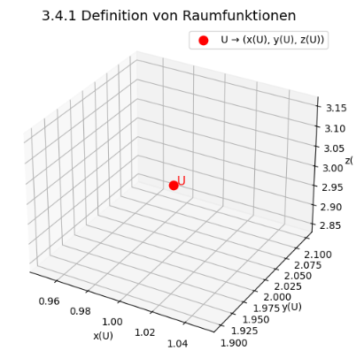
Abb. 3.4.1 zeigt einen einzelnen Punkt UUU, der durch die Funktionen x(U),y(U),z(U) seinen Ort erhält. Didaktisch wird hier sichtbar: Ein Punkt existiert nicht „an sich“, sondern wird erst durch funktionale Zuweisung in einen Raum eingebettet. Genau dies formalisiert Gleichung (12). Im Unterricht wird so anschaulich, dass Koordinaten keine naturgegebenen Eigenschaften sind, sondern Ergebnisse einer Setzung.
Misner, Thorne und Wheeler bringen diese erkenntnistheoretische Perspektive präzise auf den Punkt:
„The coordinates are labels assigned to events by the observer; they have no meaning apart from the rules that assign physical quantities to them“ (Misner, Thorne & Wheeler, Gravitation, 1973, S. 31–36) [9].

3.4.2 Unabhängigkeit der Raumrichtungen und Metrikfreiheit
Eine der ersten Annahmen von Lernenden ist: „x, y und z sind rechtwinklig und gleich skaliert.“ Doch warum sollte das so sein? Genau hier setzt das FRZK an. Zu Beginn gibt es keinerlei Garantie, dass Raumrichtungen orthogonal, normiert oder gleichberechtigt sind. Diese Eigenschaften beruhen auf kulturell erlernten Vorstellungen, nicht auf Notwendigkeit.
Im FRZK wird ohne vorgegebene Metrik gearbeitet. Die Metrik ist eine Folge funktionaler Zuweisungen.
Zum Vergleich: Im klassischen euklidischen Raum ist die Struktur durch die vordefinierte Metrik fixiert:
ds2=dx2+dy2+dz2(4)ds^2 = dx^2 + dy^2 + dz^2 \tag{4}ds2=dx2+dy2+dz2(4)

${ds}^{2}={dx}^{2}+{dy}^{2}+{dz}^{2}$ (13)

Diese Gleichung ist hier als Kontrast eingeführt: Sie macht deutlich, dass im klassischen Verständnis Raumrichtungen bereits durch die Metrik festgelegt sind. Im FRZK hingegen entfällt diese Vorgabe – die Raumrichtungen sind unabhängig, aber nicht notwendig orthogonal oder normiert.
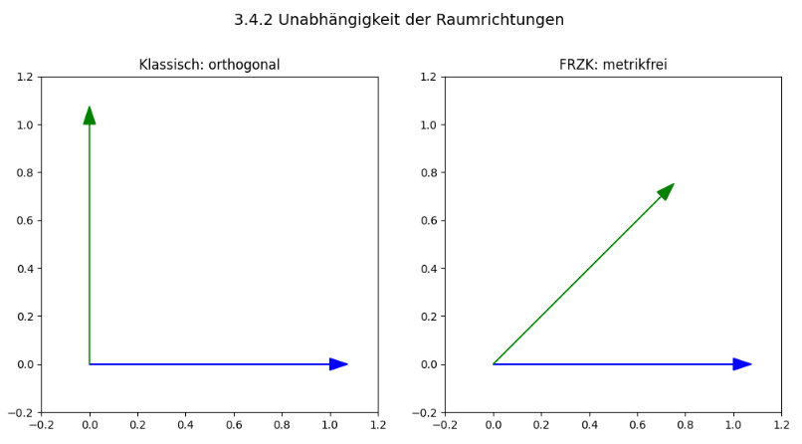
3.4.2 Unabhängigkeit der Raumrichtungen
Abb. 3.4.2 kontrastiert zwei Raumkonzeptionen: links das klassische orthogonale Achsenkreuz, rechts eine FRZK-typische Variante ohne metrische Vorgaben. Während die Schüler:innen gewohnt sind, von Rechtwinkligkeit und Normierung auszugehen, wird hier sichtbar, dass Raumrichtungen prinzipiell schiefwinklig oder ungleich skaliert sein können. Die Abbildung stützt damit den Gedanken, dass Raumstrukturen nicht vorgegeben, sondern durch funktionale Festlegungen emergieren.
Das steht im Einklang mit aktuellen emergenten Ansätzen, die metrische Strukturen aus informationstheoretischen Größen wie Mutual Information oder Entanglement-Maßen ableiten. Neuere Arbeiten (Sahay, Lukin & Cotler 2024; Emergent Holographic Forces from Tensor Networks and Criticality; Rényi Mutual Information in Quantum Field Theory, Tensor Networks, and Gravity; Einstein’s Equations and the Pseudo-Entropy of Pseudo-Riemannian Information Manifolds, 2023) zeigen, wie Distanzmaße und geometrische Eigenschaften aus Korrelationsmustern konstruiert werden können.
Spivak beschreibt diese Haltung treffend:
„In differential geometry, the metric need not precede the structure — it may itself emerge from the morphisms assigned to the manifold“ (Spivak, A Comprehensive Introduction to Differential Geometry, Bd. 2, 1999, Kap. 3) [10].

3.4.3 Der radikale Unterschied zum klassischen Raum
Was im Schulunterricht oft als Selbstverständlichkeit vermittelt wird – ein Raum, in dem man Dinge verortet – ist im FRZK eine Schlussfolgerung, kein Ausgangspunkt. Ich drehe das klassische Verhältnis um: Raum ist nicht da, damit etwas passiert. Raum passiert, weil etwas relational zugewiesen wurde.
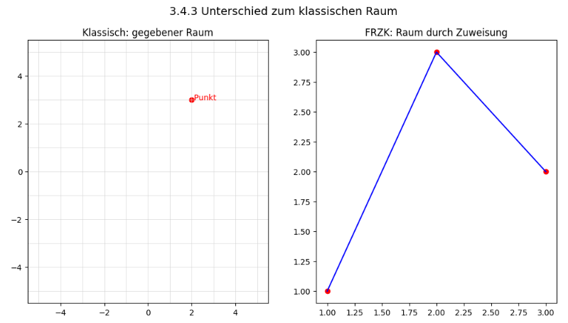
3.4.3 Unterschied zum klassischen Raum
Abb. 3.4.3 verdeutlicht die erkenntnistheoretische Differenz: Links ein fixiertes, neutrales Raster, in das ein Punkt eingetragen wird – das klassische Schulmodell. Rechts hingegen die FRZK-Variante: Der Raum entsteht durch Relationen zwischen Punkten, die nachträglich durch Linien verknüpft werden. Didaktisch bedeutet dies, dass Schüler:innen erkennen: Raum ist kein statisches Containergebilde, sondern entsteht erst durch die Setzung von Relationen.
Das ist keine versponnene Idee, sondern eine erkenntnistheoretische Umstellung, die auch in Philosophie und Physik diskutiert wird (Heelan, Patrick A.; Space-Perception and the Philosophy of Science; Verlag; Kap. 4) [34]; (Witten, Edward; String Theory Dynamics in Various Dimensions; Nuclear Physics B, 1995, 443, S. 85–126) [21].
Als Lehrer erlebe ich diesen Wechsel von einem statischen Raum zu einem funktionalen Raum immer wieder bei meinen Schülern. Sie haben oft Schwierigkeiten, Raum als eine Konsequenz von Relationen zu sehen. Stattdessen denken sie ihn als gegebene Leinwand. Doch im FRZK wird Raum zu einem dynamischen Prozess, der sich erst dann ergibt, wenn eine Funktion zugewiesen wird. Diese Zuweisung von Funktionen ist der eigentliche Akt der Raumbildung. Der Raum ist das, was folgt, nicht das, was zuerst da ist. Diese Umstellung in der Denkweise führt zu einer tieferen Auseinandersetzung mit dem, was „Raum“ eigentlich bedeutet.

3.4.4 Verallgemeinerung auf höhere Dimensionen und Phasenräume
Die Dreidimensionalität des Raumes wirkt in Schule und Alltag so selbstverständlich, dass sie selten hinterfragt wird. Für die meisten Lernenden ist klar: Raum bedeutet x, y und z. Doch diese Gewissheit ist didaktisch trügerisch, denn sie stabilisiert das Bild eines „gegebenen Raumes“, anstatt den konstruktiven Charakter des Raumes hervorzuheben.
Im FRZK ist die Dreidimensionalität keine ontologische Notwendigkeit, sondern eine didaktische Vereinfachung. Die Struktur der Raumfunktionen lässt sich systematisch verallgemeinern:
x1(U),x2(U),…,xn(U):M→Rn(5)x_1(U), x_2(U), \dots, x_n(U) : M \to \mathbb{R}^n \tag{5}x1​(U),x2​(U),…,xn​(U):M→Rn(5)

$x_{1}\left(U\right),x_{2}\left(U\right),…,x_{n}(U):M→R^{n}$ (14)
Diese Gleichung zeigt, dass jede zusätzliche Funktion x_{i} ​ eine weitere Dimension erzeugt. Ein Punkt U erhält seinen Ort nicht nur durch drei Koordinaten, sondern potenziell durch beliebig viele – und zwar durch funktionale Setzung. Damit wird deutlich: Die Dimensionen des Raumes sind Resultat unserer Modellentscheidungen, nicht ein Spiegel einer fixen Realität.
Diese Sichtweise öffnet den Blick auf abstrakte Räume, die in Physik und Systemtheorie genutzt werden:
- Phasenräume in der Mechanik, in denen jeder Punkt einen möglichen Zustand eines Systems repräsentiert.
- Zustandsräume in der Thermodynamik, die Energie, Entropie oder Druck als Dimensionen fassen.
- Hilberträume in der Quantenmechanik, in denen Zustände nicht räumlich, sondern funktional verortet werden.
Für Lernende ist dieser Gedanke besonders wertvoll: Wer erkennt, dass Dimensionen nicht „gegeben“, sondern definierbar sind, begreift Mathematik und Physik als gestaltbare Modelle.
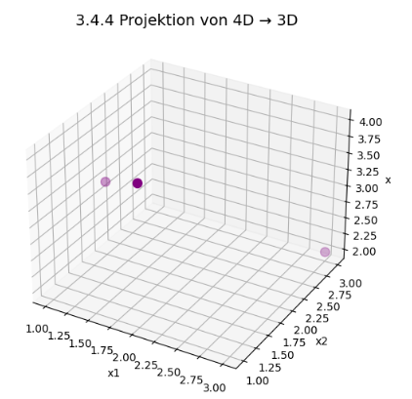
3.4.4 Projektion von 4D → 3D
Abb. 3.4.4 zeigt eine Projektion eines vierdimensionalen Punktes auf den 3D-Raum. Damit wird sichtbar: Zusätzliche Dimensionen sind nicht „unsichtbare Räume“, sondern formale Erweiterungen durch zusätzliche Funktionszuweisungen x1(U),x2(U),…,xn(U)x_1(U),x_2(U),…,x_n(U)x1​(U),x2​(U),…,xn​(U). Didaktisch lässt sich daraus ein Perspektivwechsel ableiten: Schüler:innen lernen, dass Dimensionen nicht gegeben sind, sondern modelliert werden – sei es in Phasenräumen, Zustandsräumen oder Hilberträumen.
Krantz et al. formulieren diesen Gedanken klar:
„The mathematical structure of state spaces is not confined to physical extension; it applies equally to abstract dynamic systems“ (Krantz, Luce, Suppes & Tversky, Foundations of Measurement, Vol. I, 1971, S. 20) [23].
Didaktisch bedeutet das: Schüler:innen können lernen, Dimensionen nicht nur hinzunehmen, sondern bewusst zu entwerfen. Ob kognitiv, sozial oder affektiv – jede neue Funktion kann als „neue Dimension“ verstanden werden, die das Verständnis von Situationen oder Prozessen differenzierter macht.

3.4.5 Diskretisierung und Quantisierung des Raumes
Das klassische Bild des Raumes als kontinuierliche, glatte Mannigfaltigkeit ist tief verankert. Doch gerade in der modernen Physik, Informatik und Didaktik spielt die Diskretisierung eine zentrale Rolle. Sie zeigt: Raum muss nicht kontinuierlich sein – er kann auch aus endlich vielen, voneinander unterscheidbaren Punkten bestehen.
Im FRZK lässt sich dies formal ausdrücken:
x,y,z:MZ→Z3,U↦(x(U),y(U),z(U))(6)x,y,z : M_\mathbb{Z} \to \mathbb{Z}^3, \quad U \mapsto (x(U), y(U), z(U)) \tag{6}x,y,z:MZ​→Z3,U↦(x(U),y(U),z(U))(6)

$x,y,z:MZ→Z^{3},U↦(x(U),y(U),z(U))$ (15)
Hier ersetzt die Menge M _{ℤ}​ die kontinuierliche Menge M. Ein Punkt U wird nicht mehr durch reelle Zahlen, sondern durch ganze Zahlen adressiert. Damit ist Raum nicht mehr kontinuierlich, sondern diskret strukturiert. Ein Z-Modul ist eine algebraische Struktur, die der Struktur eines Vektorraums ähnelt, aber über dem Ring der ganzen Zahlen Z statt über einem Körper (wie ℝ oder ℚ ).
Diese Darstellung ist nicht bloß eine Vereinfachung, sondern kann in bestimmten Kontexten sogar notwendiger sein:
- In der Quantenphysik ist Raumzeit in vielen Modellen nicht kontinuierlich, sondern quantisiert.
- In der Informatik ist jede Simulation auf digitale, also diskrete Modelle angewiesen.
- In der Didaktik ermöglicht Diskretisierung anschauliche Beispiele: Ein Raster aus Quadraten oder Würfeln ist leichter zugänglich als abstrakte reelle Zahlenräume.
Baez und Stay machen deutlich, dass Diskretheit keine mindere Version von Raum bedeutet:
„A discrete space need not be approximate or inferior; it is often a necessary model for systems where continuity has no empirical meaning“ (Baez & Stay, Physics, Topology, Logic and Computation: A Rosetta Stone, 2010, S. 95) [29].
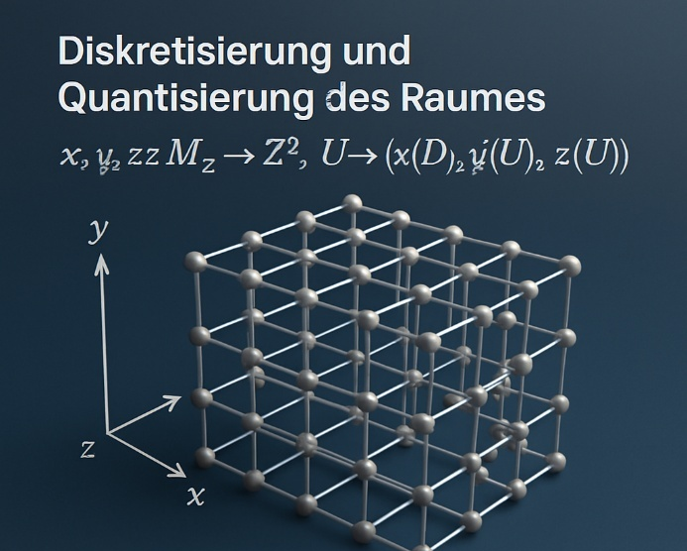
3.4.5 Diskrete Raumstruktur
Abb. 3.4.5 zeigt eine diskrete Punktwolke anstelle eines kontinuierlichen Koordinatenrasters. Damit wird sichtbar, dass Raum auch als endliche Menge strukturierter Punkte gedacht werden kann – ein Modell, das sowohl in Informatik (digitale Simulationen) als auch in Physik (Quantenraumzeit) zentral ist. Didaktisch besonders wertvoll: Schüler:innen können hier erfahren, dass „Raster“ keine Vereinfachung, sondern ein legitimes Modell des Raumes sind, das bestimmte Probleme besser zugänglich macht.

Für die Didaktik bedeutet das: Lernende können erfahren, dass Kontinuität nicht selbstverständlich ist. Ein diskretes Modell kann als vollwertiges, oft sogar besser handhabbares Werkzeug dienen. Durch den Vergleich von kontinuierlichen und diskreten Räumen wird sichtbar, dass Raum keine „natürliche Gegebenheit“ ist, sondern Ergebnis unserer funktionalen Modellierung.

3.4.6 Raum und Messung
Die Bedeutung von Raumfunktionen manifestiert sich insbesondere im Prozess der Messung. Misner, Thorne und Wheeler heben hervor:
„Physical meaning resides not in the coordinates themselves but in the relationships derived from measurement“ (Misner, Thorne & Wheeler, Gravitation, 1973, S. 31–36) [9].
Damit wird klar: Physikalische Bedeutung liegt nicht in den Koordinaten selbst, sondern in den Relationalitäten, die sich durch Messung ergeben. Raum existiert also nicht unabhängig von der Messung, sondern wird durch diese überhaupt erst hervorgebracht.
Im FRZK heißt das: Jede Messung ist eine Zuweisung, die Raum aktualisiert. Sobald ein Bezugspunkt UUU gemessen und in Koordinaten ausgedrückt wird, entsteht „Ort“ als Produkt dieser Zuweisung. Ohne Messung gibt es keine funktionale Fixierung – nur die Möglichkeit, dass ein Ort entstehen könnte.
Diese Sichtweise verbindet das FRZK mit konstruktivistischen Ansätzen in der Didaktik. Lernende erfahren Koordinaten nicht als bloße Zahlen, sondern als Resultat aktiver Zuweisung. Didaktisch ist entscheidend, dass Messungen im Unterricht nicht nur als technische Handlungen verstanden werden, sondern als Akte, die Raum überhaupt erst „aufspannen“.
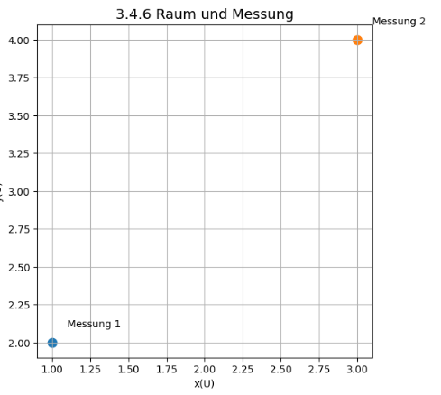
3.4.6 Raum und Messung
Abb. 3.4.6 illustriert, dass Messungen nicht bloß Werte ablesen, sondern Raum erzeugen: Zwei Bezugspunkte werden gemessen und dadurch überhaupt erst verortet. Ohne diese Zuweisung gäbe es keinen fixierten Ort. Didaktisch ergibt sich daraus eine konstruktivistische Perspektive: Lernende erfahren, dass Messung nicht bloß technische Handlung ist, sondern der eigentliche Akt der Raumerzeugung.
So eröffnen sich empirische Fragen: Fördert die Einführung höherdimensionaler oder diskreter Räume (vgl. 3.4.4, 3.4.5) ein flexibleres Problemlöseverhalten? Oder erschwert sie es? Lernverlaufsanalysen, Simulationen oder Tests zur Raumvorstellung könnten zeigen, wie tragfähig das FRZK in der didaktischen Praxis tatsächlich ist.

3.4.7 Architekturwissenschaftliche Perspektiven
Auch die Architekturwissenschaft und Philosophie liefern Anschlüsse für die hier vertretene Sichtweise. Hermann Weyl formulierte bereits:
„The concept of space is not imposed upon us by nature; it is a mode of thinking about relations“ (Weyl, Philosophie der Mathematik und Naturwissenschaften, 1927, S. 42) [16].
Damit wird deutlich: Raum ist nicht ontologisch „gegeben“, sondern epistemologisch „gesetzt“. Architektur und Städtebau arbeiten genau mit dieser Einsicht. Ein Grundriss, eine Achse, ein Platz – sie sind keine neutralen Abbilder einer vorgegebenen Geometrie, sondern Ergebnisse funktionaler Setzungen, die Wahrnehmung und Bewegung lenken.
In der Architekturtheorie wird Raum daher häufig als „gelebter“ oder „erlebter Raum“ (Lefebvre) verstanden – eine soziale Konstruktion, die durch Handlungen, Bedeutungen und Relationen erzeugt wird. Auch im FRZK ist Raum kein Container, sondern Resultat von Zuweisungen, Entscheidungen und Interaktionen.
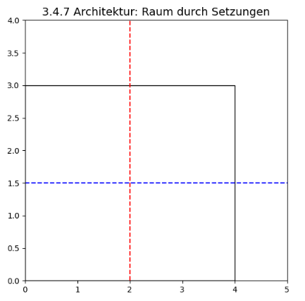
3.4.7 Architektur: Raum durch Setzungen

Abb. 3.4.7 zeigt eine architektonische Setzung: Ein rechteckiger Raum mit Achsenlinien, die Orientierung strukturieren. Hier wird die Nähe zur Architektur sichtbar – Raum ist Ergebnis von Achsen, Proportionen und Setzungen. Didaktisch übertragbar: Schüler:innen lernen, dass Raum durch bewusste Festlegung (z. B. Raster, Achsen, Bezugspunkte) entsteht, ähnlich wie Architekten durch Grundrisse Bewegungen und Wahrnehmung lenken.
Didaktisch lässt sich dieser Gedanke fruchtbar machen: So wie ein Gebäude durch die Setzung von Achsen, Proportionen und Öffnungen „Raum“ erzeugt, so erzeugen Lernende im Unterricht Raum durch ihre Funktionsdefinitionen und Skizzen. Architektur und Didaktik teilen hier die Erkenntnis: Raum ist nicht vorgegeben, sondern performativ erzeugt.

3.4.8 Methodisch-didaktische Betrachtung
In meiner Lehrpraxis begegne ich immer wieder tief verankerten Raumvorstellungen, die Lernende mitbringen. Viele halten am Bild eines fixen, dreidimensionalen Raums fest, selbst wenn sie abstrakte Modelle kennenlernen. Empirische Studien bestätigen dies:
„Schülerkonzepte und Unterrichtswirklichkeit zeigen, dass implizite Vorstellungen über Raum und Ort tief verankert sind und nicht ohne Weiteres durch herkömmlichen Unterricht verändert werden können“ (Duit, Komorek, Wilke & Wilbers, Schülerkonzepte und Unterrichtswirklichkeit, 2001, S. 34–38) [37].
Genau hier setzt das FRZK an. Es ermöglicht eine didaktische Öffnung, indem Lernende nicht passiv Koordinaten konsumieren, sondern selbst definieren, was „Raum“ bedeutet. Das FRZK gibt mir als Lehrenden einen Rahmen, in dem ich folgende methodische Zugänge nutze:
- Dialogische Verfahren: Lernende diskutieren, wie sie Raumfunktionen festlegen wollen. Dabei treten ihre impliziten Raumkonzepte sichtbar zutage.
- Metaphorische Verfahren: Ich arbeite mit Platzhaltern, offenen Skizzen und Alltagsmetaphern (z. B. „Wie setzt ihr euren Ort auf die Landkarte?“), um zu zeigen, dass Raum nicht selbstverständlich, sondern konstruiert ist.
- Experimentelle Verfahren: Schüler:innen probieren verschiedene Funktionsdefinitionen aus – orthogonal, schiefwinklig, diskret – und reflektieren, wie sich dadurch ihre Orientierung im „Raum“ verändert.
Anna Sfard beschreibt diesen Ansatz prägnant:
„Thinking as communicating emphasizes the dialogical nature of cognition, where metaphor and interaction mitgestalten, wie Konzepte entstehen und sich verändern“ (Sfard, Thinking as Communication, 2008) [24].
Das FRZK wird dadurch nicht nur zu einem theoretischen Modell, sondern auch zu einer konkreten didaktischen Praxis, die Lernende ermächtigt, ihre Raumkonzepte selbst zu entwickeln und kritisch zu hinterfragen.
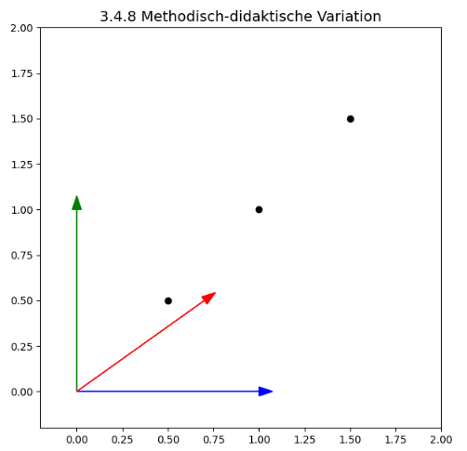
3.4.8 Methodisch-didaktische Variation
Abb. 3.4.8 fasst die Variationen der Raumkonzeptionen zusammen: orthogonale Achsen (klassisch), schiefwinklige Achsen (FRZK), und diskrete Punktmengen (Quantisierung). Diese Vielfalt zeigt, dass Lernende unterschiedliche Raumvorstellungen erproben können. Didaktisch wichtig: Raum erscheint nicht als unveränderliche Gegebenheit, sondern als ein Konstruktionsfeld, in dem Lernende aktiv ihre eigenen Modelle entwickeln.

3.4.9 Zusammenfassung und Ausblick
Meine Arbeit mit dem FRZK hat einen grundlegenden Perspektivwechsel hervorgebracht: Raum ist nicht einfach da – er entsteht durch funktionale Zuweisung.
Dieser Gedanke verändert sowohl das fachliche Verständnis als auch die Didaktik. Fachlich wird Raum nicht länger als ontologische Entität gedacht, sondern als emergentes Resultat. Didaktisch werden Lernende befähigt, Raum nicht nur zu „nutzen“, sondern ihn aktiv zu „konstruieren“.
Das klassische Bild eines unveränderlichen Raums weicht einem dynamischen Konzept: Raum wird durch Entscheidungen, durch Zuweisungen und durch Bedeutungsarbeit erzeugt. Damit verändert sich auch die Rolle des Unterrichts: Räume werden nicht „vermittelt“, sondern im Dialog zwischen Lernenden und Lehrenden erzeugt.
Erkenntnistheoretisch bedeutet das: Raum wird nicht vorausgesetzt, sondern modelliert. Genau darin liegt die Kraft des FRZK.
Ausblick: In Abschnitt 3.5 wird dieser Gedanke noch einmal weitergeführt. Dort geht es um die Brane-Funktion h(x,y,z), die zeigt, wie aus den drei Raumfunktionen eine übergreifende Struktur entsteht. Während 3.4 den Ort als Resultat funktionaler Zuweisung beschrieben hat, fragt 3.5, wie diese Orte zu kohärenten Flächen, Räumen und Systemen verbunden werden. Der Übergang vom Punkt (Ort) zur Fläche (Brane) ist damit nicht nur eine mathematische, sondern auch eine erkenntnistheoretische und didaktische Weiterführung des hier entwickelten Gedankens.

3.5 Die Brane-Funktion h(x,y,z): Von der Emergenz des Ortes zur Kohärenz des Raumes
Nachdem im vorhergehenden Abschnitt 3.4 gezeigt wurde, wie durch die Raumfunktionen x(U),y(U),z(U) einzelne Orte erzeugt werden, stellt sich im nächsten Schritt die Frage, wie aus diesen isolierten Orten eine konsistente Struktur entstehen kann. Das Funktionale Raum-Zeit-Kohärenzsystem (FRZK) führt hierzu die Brane-Funktion ein. Sie beschreibt die Erzeugung von Kohärenz: Aus vereinzelten Ortszuschreibungen wird eine Fläche oder ein Zusammenhang konstruiert. Damit markiert sie den Übergang von der Emergenz des Ortes zur Emergenz der Kohärenz.
Im FRZK spreche ich von Brane-Funktion nicht in physikalischem, sondern in erkenntnistheoretischem Sinn.

3.5.1 Formale Definition der Brane-Funktion
Die Brane-Funktion kann formal wie folgt beschrieben werden:
h:R3→R,(x,y,z)↦h(x,y,z)(7)h:\mathbb{R}^3 \to \mathbb{R}, \quad (x,y,z)\mapsto h(x,y,z) \tag{7}h:R3→R,(x,y,z)↦h(x,y,z)(7)

$h:R^{3}→R, (x,y,z)↦h(x,y,z)$ (16)
Während die Raumfunktionen die Koordinaten eines Punktes definieren, verbindet h diese Punkte zu einer konsistenten Struktur. Anders formuliert: x,y,z erzeugen Ort, h erzeugt Zusammenhang.
Doch was diese Definition so elementar macht, erschließt sich mir erst in der didaktischen und erkenntnistheoretischen Auseinandersetzung: Sie zeigt, dass Raum ohne Struktur nur eine leere Bühne ist. Erst die funktionale Zuweisung durch h lässt Unterschiede, Verteilungen und Dynamiken entstehen. In meinen Skizzen – ob am Whiteboard oder im Kopf – beginnt die physikalische Welt oft genau hier: mit einem Feld, nicht mit Dingen. Ich erkläre dann, dass es nicht die Objekte sind, die Struktur tragen, sondern dass die Struktur durch das Feld selbst emergiert.

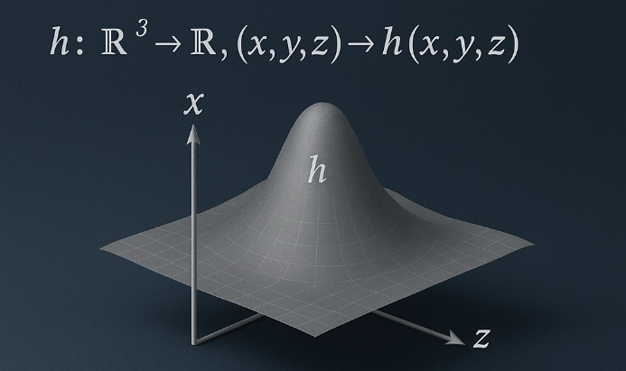
Wirkung einer Brane-Funktion
Diese abstrakte Definition wird in Kapitel 6.1.3 konkret: Zeit erscheint dort als Maß epistemischer Konsolidierung, indem Differenzen zwischen zwei Bedeutungszuständen erfasst werden. Zeit wird so nicht äußerlich gemessen, sondern als innere Dynamik von Bedeutungsprozessen modelliert.
Ich verstehe das als Konsequenz eines geometrischen Denkens, wie es Spivak, Michael; A Comprehensive Introduction to Differential Geometry (Houston: Publish or Perish, 1999, S. 1–20) [10] beschreibt: Eigenschaften wie Krümmung, Metrik oder Dynamik sind keine Grundvoraussetzungen des Raumes – sie entstehen durch die Zuordnung mathematischer Strukturen an Punkte der Mannigfaltigkeit. Das hat für mich tiefgreifende didaktische Bedeutung: Es bedeutet, dass der physikalische Raum nicht gemessen, sondern konzipiert wird – durch Funktionen, nicht durch Beobachtung.
„Raum ist nicht das, was gemessen wird, sondern das, was sich aus der Zuweisung ergibt.“
(Paraphrase nach: Spivak, Michael; A Comprehensive Introduction to Differential Geometry (Houston: Publish or Perish, 1999, Vol. 1, Kap. 3)) [10]

Um diese Definition zu konkretisieren, empfiehlt sich die Einführung praktisch nutzbarer Modellformen. Eine besonders anschauliche und flexible Wahl ist die Superposition lokaler Gauß-Hubs:
h(x) = ∑k=1Kwkexp⁡ ⁣(−∥x−xk∥22σk2),h(\mathbf{x}) \;=\; \sum_{k=1}^K w_k \exp\!\Big(-\tfrac{\|\mathbf{x}-\mathbf{x}_k\|^2}{2\sigma_k^2}\Big),h(x)=k=1∑K​wk​exp(−2σk2​∥x−xk​∥2​),

$h\left(x\right)=\sum_{k=1}^{K}{w_{k} exp⁡(-\frac{|\left|x-x_{k}\right||}{2σ_{k}^{2}})}$ (17)

wobei w_{k}>0 die Gewichtung und σ_{k} ​ die Reichweite des jeweiligen Hubs darstellen. Diese Modellierung erlaubt eine direkte empirische Kalibrierung: Beobachtungsdaten (x_{i},y_{i},z_{i},h_{i}) können gespeichert und mittels nichtlinearer Ausgleichsverfahren genutzt werden, um die Parameter {w_{k},σ_{k}} zu bestimmen.
- Folge der Definition: „Eine solche Funktion macht aus einem bloßen Koordinatenpunkt mehr als nur Ort: Sie ordnet ihm eine Wertigkeit zu (z. B. Intensität, Dichte oder Relevanz). Dadurch wird aus einer Menge von Punkten ein Feld, das sich glätten, vergleichen und deuten lässt.“
- Didaktische Erklärung: „Für Lernende bedeutet das: Ein Punkt ist nicht nur ein Punkt, sondern Teil eines Musters. Sobald man ihn mit h(x,y,z) versieht, sieht man nicht mehr nur Koordinaten, sondern erkennt auch, wie stark oder schwach er zu einem Zusammenhang beiträgt.“
- Beispiel: „Im Mathematikunterricht entspricht dies dem Schritt vom Zeichnen einzelner Punkte zum Erkennen einer Kurve (z. B. eine Parabel). In Physik bedeutet es, dass ein Ort nicht nur eine Position ist, sondern auch ein Potential trägt (wie im Gravitationsfeld).“
Damit wird klar: die Gleichung ist keine abstrakte Spielerei, sondern der formale Ausdruck dafür, dass Orte erst durch eine semantische oder physikalische Gewichtung zu einem zusammenhängenden Ganzen werden.
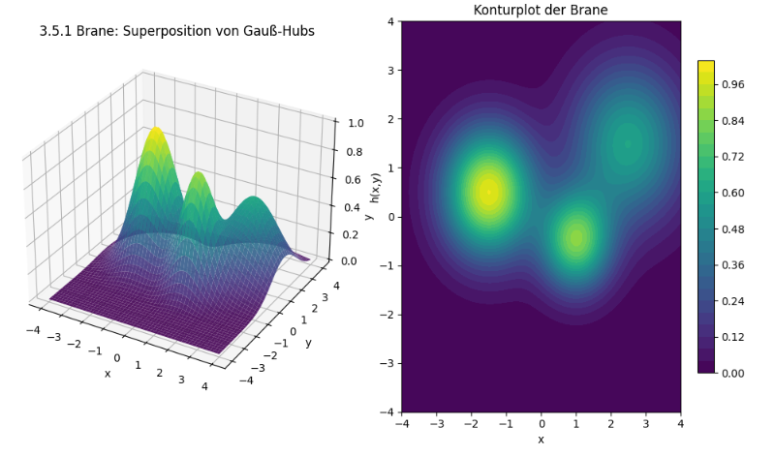3.5.1 Brane: Superposition von Gauß-Hubs
Die zugehörige Grafik zeigt eine durch die Superposition mehrerer Gauß-Hügel erzeugte Oberfläche. Diese Visualisierung verdeutlicht, wie aus einzelnen lokalen Zentren durch die Gewichtung und Reichweite der Gauß-Funktionen eine zusammenhängende Brane-Fläche entsteht. Didaktisch unterstützt die Darstellung die Einsicht, dass isolierte Punkte durch eine geeignete Funktion in ein kohärentes Bedeutungsfeld überführt werden können. Lernende sehen hier exemplarisch, wie aus diskreten Eingaben (etwa einzelnen Themen oder Aufgaben) ein kontinuierlicher Zusammenhang erzeugt wird, der das Fundament für weitergehende Strukturierung bildet.
In meiner Nachhilfepraxis beginne ich an diesem Punkt oft mit einer sehr einfachen Aufgabe: Die Schüler:innen sollen fünf zufällige Punkte in ein dreidimensionales Koordinatensystem eintragen. Anschließend frage ich: „Wie können wir diese Punkte verbinden, sodass etwas Ganzes daraus entsteht?“ Diese Aufgabe führt unmittelbar zu der Einsicht, dass Zusammenhang nicht selbstverständlich ist, sondern erst durch eine Setzung wie h(x,y,z) erzeugt wird.
In der physikalischen Stringtheorie wird die Idee einer Brane in ähnlicher Weise gefasst: Branes sind höherdimensionale Objekte, auf denen Strings enden können. Sie erzeugen die Kohärenz einer Welt durch ihre bloße Existenz als Fläche (Mohaupt, 2003). Im FRZK wird diese Idee erkenntnistheoretisch gewendet: Branen sind nicht physikalische Objekte, sondern didaktische Modelle für Kohärenzbildung.

3.5.2 Brane als emergente Fläche
Im FRZK entsteht die Brane nicht als gegebene Substanz, sondern als emergente Fläche, die durch die Verbindung mehrerer Punkte erzeugt wird. Ohne h bliebe der Raum eine Menge isolierter Ortszuschreibungen. Erst die Brane-Funktion stiftet Zusammenhang und erzeugt eine Gestalt.
Didaktisch lässt sich dieser Übergang leicht verdeutlichen: Ich lasse Lernende eine zufällige Punktewolke auf Millimeterpapier eintragen. Danach sollen sie überlegen, welche Linien, Kurven oder Flächen die Punkte verbinden könnten. Sobald sie eine Parabel, eine Ebene oder eine andere Fläche wählen, wird klar: Es entsteht eine Gestalt, die vorher nicht existierte.
Hashimoto beschreibt Branen als „spannende Membranen“, die zwischen Punkten aufgespannt werden und eine neue Struktur hervorbringen (Hashimoto, D-Brane: Superstrings and New Perspective of Our World, 2012, S. 12–30)[2]. Dieses physikalische Bild eignet sich auch didaktisch: Branen entstehen als Effekte der Verknüpfung.
Erweiterung aus Kapitel 3: In Kapitel_3_endbearbeitung.docx (Abschnitt 3.5.2) wird ein Stufenkatalog der Branen vorgestellt: von homogenen Branen über gekrümmte und lokalisierte Branen bis hin zu extremen Branen mit Singularitäten. Diese Klassifikation zeigt, dass h unterschiedliche Gestalten annehmen kann, die jeweils eigene didaktische Anschauungsmöglichkeiten eröffnen[3].
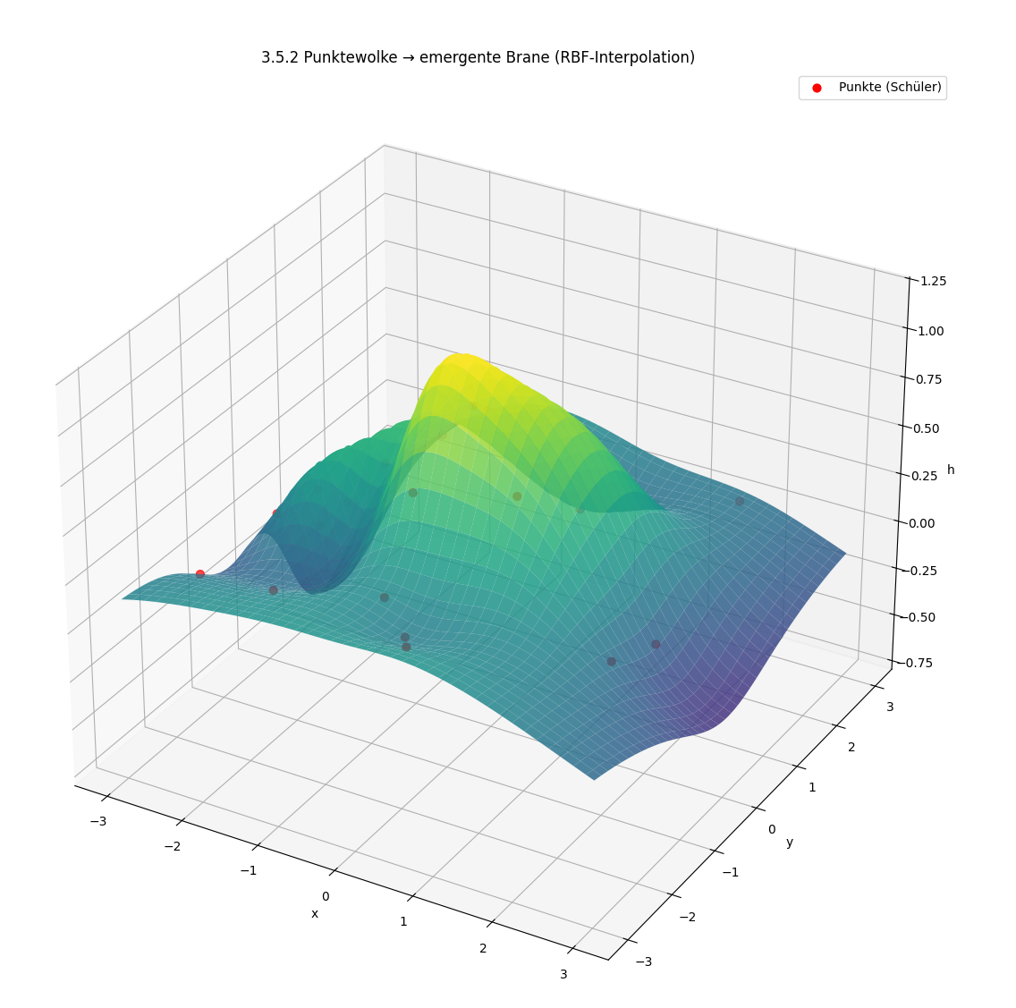
3.5.2 Punktewolke → emergente Brane (RBF-Interpolation)
Die Grafik zeigt eine Punktwolke, über die eine interpolierte Fläche gespannt ist. Sie macht sichtbar, wie aus den einzelnen Punkten – stellvertretend für isolierte Orte oder Schüler:innenbeiträge – eine emergente Gestalt entsteht. Die Fläche ist nicht vorgegeben, sondern wird aus den Relationen der Punkte konstruiert. Damit wird anschaulich, dass Kohärenz kein festes Objekt ist, sondern durch mathematische oder didaktische Setzungen entsteht. Im Nachhilfeunterricht lässt sich dies gut nachvollziehen, wenn Lernende eine Menge von Punkten eintragen und gemeinsam überlegen, welche Fläche diese sinnvoll verbindet.

3.5.3 Kohärenzbedingungen und emergente Metrik
Die Brane-Funktion ist nicht beliebig, sondern muss Bedingungen erfüllen, um als kohärent zu gelten. Eine Möglichkeit, dies formal zu fassen, ist die Einführung einer Metrik:
ds2=gij(x,y,z) dxi dxj(8)ds^2 = g_{ij}(x,y,z)\, dx^i \, dx^j \tag{8}ds2=gij​(x,y,z)dxidxj(8)

${ds}^{2}=g_{ij}\left(x,y,z\right){dx}^{i}{dx}^{j}$ (18)
Der Tensor g_{ij} ​ bestimmt, wie Differenzen in den Koordinaten gewichtet werden, und erzeugt damit eine Ordnung, die als Kohärenz erfahren wird. Dieser Ausdruck beschreibt das infinitesimale Quadrat der Bogenlänge (oder Abstandsquadrats) zwischen zwei benachbarten Punkten in einem gekrümmten Raum oder einer Mannigfaltigkeit.
In der Nachhilfe setze ich dieses Prinzip um, indem ich zwei verschiedene Flächenfunktionen vergleiche: eine, die Punkte harmonisch verbindet, und eine, die unstimmig wirkt. Gemeinsam reflektieren wir: „Warum wirkt die eine Fläche kohärent, die andere nicht?“ Lernende verstehen dadurch, dass Kohärenz keine Selbstverständlichkeit ist, sondern Regeln folgt.
Spivak weist in seiner Differentialgeometrie darauf hin, dass Metriken nicht notwendigerweise vorgegeben sind, sondern emergent entstehen können:
„The metric need not precede the structure – it may itself emerge from the morphisms assigned to the manifold“ (Spivak, A Comprehensive Introduction to Differential Geometry, 1999, Bd. 2, S. 102)[4].
In diesem Abschnitt wird die Metrik explizit aus h abgeleitet:
gμν(x,y,z)=Gμν(h,∂αh,∂α∂βh).g_{\mu\nu}(x,y,z) = G_{\mu\nu}\big(h, \partial_\alpha h, \partial_\alpha \partial_\beta h\big).gμν​(x,y,z)=Gμν​(h,∂α​h,∂α​∂β​h).

$g_{μν}​(x,y,z)=G_{μν}​(h,∂α​h,∂α​∂β​h)$ (19)
Ein Beispiel ist die (2+1)-dimensionale Form:
ds2=−h(x,y) dt2+1h(x,y)(dx2+dy2),ds^2 = -h(x,y)\,dt^2 + \frac{1}{h(x,y)}(dx^2 + dy^2),ds2=−h(x,y)dt2+h(x,y)1​(dx2+dy2),

${ds}^{2}=-h(x,y) {dt}^{2}+\frac{1}{h(x,y)}({dx}^{2} +{dy}^{2} )$ (20)
die zeigt, wie die Gewichtung von Abständen direkt aus der Wahl von h folgt[5]. Der Ausdruck ist eine metrische Form (Linienelement) einer (2+1)-dimensionalen Raumzeit — also zwei Raumdimensionen (x,y) und eine Zeitdimension t. Solche Metriken tauchen häufig in vereinfachten Modellen der Allgemeinen Relativitätstheorie, Gravitationstheorie oder differenzialgeometrischen Physikmodellen auf. Ddie Metrik kann auch methodisch-didaktisch interpretiert werden, z. B.:
- als Modell eines Lernraums mit örtlich variierender Schwierigkeit
- zur Darstellung von Lernprozessen als Bewegung in einem kognitiven Raum
- oder als Metapher für Lernzeit, Belastung und inhaltliche Dichte
Sie erlaubt es, Lernverläufe systematisch, geometrisch und dynamisch zu denken, was besonders in der Theoriebildung, Lernpfadforschung oder KI-gestützter Didaktik interessant ist.
- Folge der Gleichung: „Eine Metrik legt fest, wie wir Abstände und Unterschiede wahrnehmen. Ohne Metrik wären alle Punkte gleich ‚fern‘ oder ‚nah‘ – es gäbe keine Struktur. Mit Metrik können wir sagen: Diese Punkte liegen nah beieinander, jene weit auseinander, und diese Struktur erscheint harmonisch oder unstimmig.“
- Didaktische Erklärung: „Für Didaktiker heißt das: Kohärenz in Lernprozessen entsteht nicht nur durch Inhalte, sondern durch die Gewichtung von Unterschieden. Wenn zwei Gedanken in einem Lernprozess ‚nah‘ erscheinen, dann deshalb, weil sie durch eine implizite Metrik verbunden sind. Die Brane-Funktion erzeugt genau diese Gewichtung.“
- Beispiel aus der Nachhilfe: „Wenn Schüler:innen eine Parabel und eine Exponentialfunktion vergleichen, empfinden sie oft, dass die eine ‚passt‘ und die andere ‚fremd‘ wirkt. Diese Erfahrung entspricht mathematisch der Wahl einer Metrik: Die Parabel fügt sich in das erwartete Muster (kohärent), die Exponentialfunktion wirkt zunächst inkohärent, bis man die Metrik wechselt (z. B. von additiven zu multiplikativen Wachstumsprozessen).“
Damit wird klar: die Gleichung bedeutet, dass Kohärenz immer eine Frage der Perspektive ist – sie hängt von der zugrunde liegenden Gewichtung (Metrik) ab.
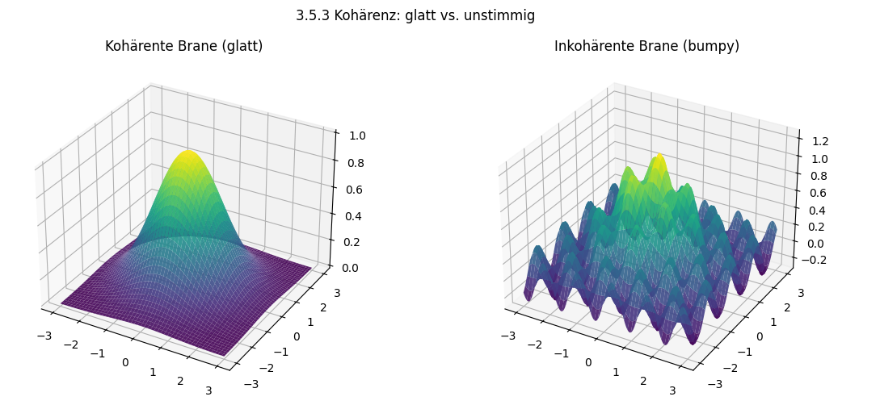
3.5.3 Kohärenz: glatt vs. unstimmig

Die Grafik stellt zwei Flächen gegenüber: eine glatte, kohärente Brane und eine unruhige, inkohärente Brane mit Störungen. Dadurch wird sichtbar, dass Kohärenz keine Selbstverständlichkeit ist, sondern an Bedingungen gebunden ist, etwa an die Glattheit der Funktion. Methodisch-didaktisch kann die Darstellung genutzt werden, um Lernenden zu verdeutlichen, warum manche Erklärungen oder Darstellungen stimmig und nachvollziehbar wirken, während andere chaotisch und schwer zugänglich erscheinen. Damit veranschaulicht die Grafik im Kleinen die in diesem Abschnitt eingeführten Kohärenzbedingungen.

3.5.4 Modellbeispiele: Stufen der Raumstruktur

Zur Veranschaulichung lässt sich die Brane-Funktion in verschiedene Strukturtypen gliedern – etwa homogene, symmetriegebrochene, lokalisierte oder extreme Formen. Diese Beispiele verdeutlichen, dass unterschiedliche mathematische Gestalten auch verschiedene physikalische oder didaktische Szenarien repräsentieren können.
Da eine ausführliche Darstellung mit Beispielen und Vergleichstabellen den Rahmen des Haupttextes sprengen würde, sind die Modellbeispiele in Anhang 3.Y zusammengestellt. Dort finden sich detaillierte Formen (z. B. konstante, gekrümmte oder mehrkörperartige Branen) samt typischen Skalen und Anwendungen.
Für den roten Faden genügt hier die Kernaussage:
- Homogene Branen modellieren gleichförmige Räume,
- symmetriegebrochene Branen erzeugen gerichtete Strukturen,
- lokalisierte Branen bilden Verdichtungen oder Schwerpunkte,
- extreme Branen beschreiben Grenzfälle wie Singularitäten.
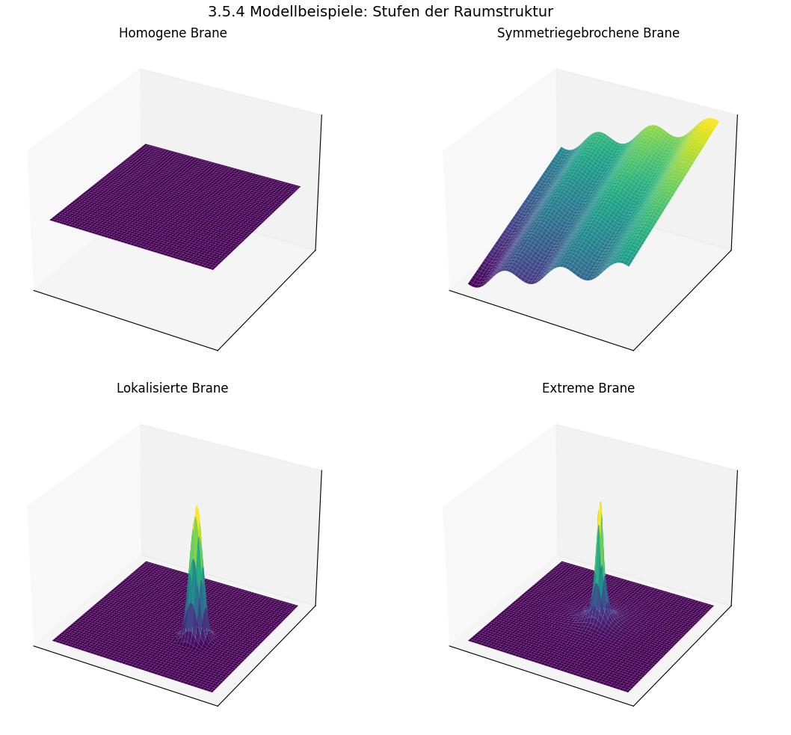
3.5.4 Modellbeispiele: Stufen der Raumstruktur
Die Abbildung zeigt vier exemplarische Brane-Typen: eine homogene Fläche, eine symmetriegebrochene Struktur, eine lokalisierte Brane und eine extreme Brane mit fast singularer Spitze. Dieses Spektrum macht deutlich, dass die Brane-Funktion unterschiedliche Erscheinungsformen annehmen kann, die jeweils verschiedene Lern- oder Wahrnehmungssituationen abbilden. Didaktisch lässt sich die Vielfalt nutzen, um zu diskutieren, dass Lernräume nicht gleichförmig sind, sondern je nach Kontext verschieden strukturiert sein können – vom gleichmäßigen Grundkurs bis hin zu komplexen oder problematischen Lernumgebungen.
So bleibt erkennbar, dass die Brane-Funktion nicht nur abstrakt operiert, sondern kontextabhängig unterschiedliche Raumordnungen hervorbringen kann.

3.5.5 Wahrnehmung im Punkt P: Die Rolle des Beobachters
Ein wichtiger Aspekt, der in Kapitel_3_endbearbeitung.docx (Abschnitt 3.5.3a) eingeführt wird, ist die Rolle des Beobachters. So wie ein GPS-Signal durch die Raumzeitkrümmung verändert wird, beeinflusst hhh die Messung an einem Punkt PPP. Das zeigt: Kohärenz ist nicht nur ein mathematisches Konstrukt, sondern wirkt in jeder Beobachtungsperspektive normierend. Ohne den Beobachter, der misst, bleibt die Struktur unbestimmt[6].
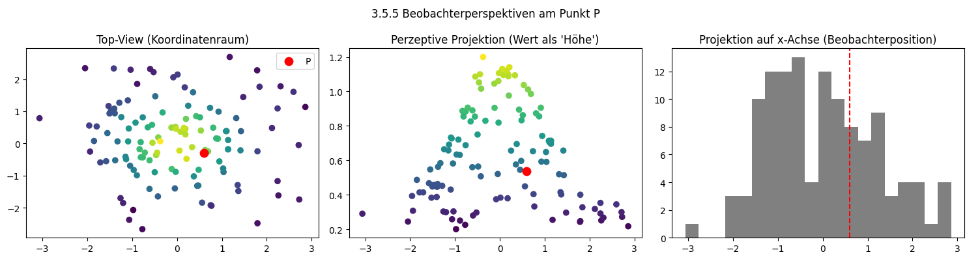
3.5.5 Beobachterperspektiven am Punkt P
Die Abbildung zeigt denselben Punkt P in verschiedenen Projektionen. Aus der Vogelperspektive erscheint er als Teil einer Fläche, in einer zweiten Darstellung als Höhenwert und in einer dritten als Projektion auf eine Achse. Diese verschiedenen Perspektiven machen anschaulich, dass derselbe Punkt je nach Beobachter:in unterschiedliche Bedeutungen annehmen kann. Didaktisch wird so erfahrbar, dass Kohärenz nicht objektiv gegeben ist, sondern vom Standpunkt und den gewählten Instrumenten abhängt. Lernende können durch solche Visualisierungen erleben, wie stark die Perspektive ihre Wahrnehmung und Interpretation bestimmt.
Didaktische Konsequenz:
Für Lernende bedeutet dies, dass jede Messung und jede Modellwahl eine Perspektive einschließt. Methodisch sollte man Lernende gezielt in Situationen bringen, in denen sie denselben Punkt aus verschiedenen Perspektiven beurteilen müssen (z. B. in einer Gruppenarbeit unterschiedliche „Beobachterrollen“ übernehmen). Dadurch erkennen sie, dass Kohärenz nicht absolut gegeben ist, sondern in Abhängigkeit von Standpunkten und Messinstrumenten entsteht.
Methodisch-didaktische Bemerkungen:
In meiner Nachhilfe lasse ich Schüler:innen denselben Sachverhalt aus verschiedenen Blickwinkeln analysieren: eine Parabel in unterschiedlichen Koordinatensystemen oder die Beschreibung eines physikalischen Prozesses in verschiedenen Einheiten. So erfahren sie, dass jede Messung eine Perspektive enthält.

3.5.6 Brane-Funktion und didaktische Modellierung
Die Brane-Funktion ist ein Werkzeug der Modellierung. Sie ermöglicht es, Lernende aktiv am Prozess der Struktursetzung zu beteiligen. In der Praxis lasse ich Schüler:innen eigene Brane-Funktionen entwerfen, zum Beispiel eine Ebene h(x,y,z)=ax+by+cz oder eine Kugel h(x,y,z)=x2+y2+z2-r2. Anschließend reflektieren wir: „Welche Punkte verbindet diese Funktion? Welche Struktur entsteht?“
Solche Aufgaben fördern nicht nur das Verständnis mathematischer Objekte, sondern auch die Einsicht, dass Modelle nicht vorgefunden, sondern gesetzt werden. Blum und Leiß betonen, dass Modellierungsprozesse im Unterricht ein zentrales Mittel darstellen, um das Verhältnis von Realität und Mathematik zu thematisieren (Blum & Leiß, How do students and teachers deal with modelling problems?, 2007, S. 222–224)[7].
Auch Greefrath et al. heben hervor, dass Modellierungsprozesse Lernende befähigen, Mathematik als gestaltbares Werkzeug zu erleben (Greefrath, Kaiser, Blum & Borromeo Ferri, Mathematisches Modellieren, 2013, S. 33–55)[8].
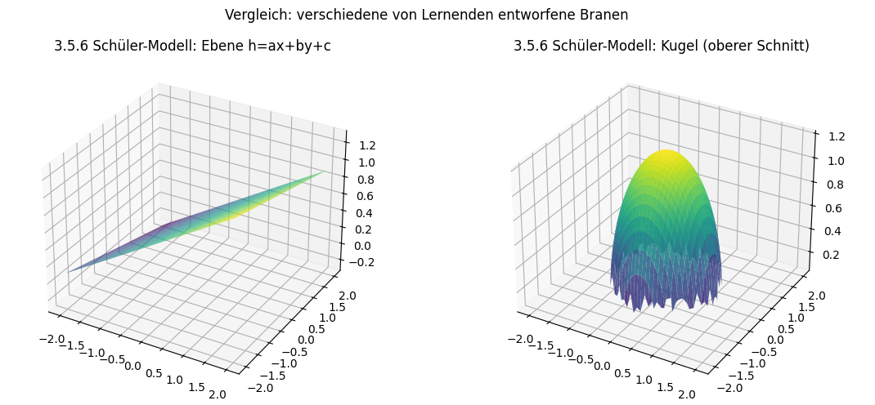
Vergleich: verschiedene von Lernenden entworfene Branen
Die Grafik vergleicht zwei einfache Modellierungen: eine Ebene und eine Kugelhälfte. Sie zeigen, dass Lernende durch eigene Entwürfe Branen konstruieren können, die sehr unterschiedliche Strukturen hervorbringen. Eine Ebene entspricht einem linearen Fortschrittsmodell, während die Kugelhälfte einen geschlossenen Zusammenhang repräsentiert. Damit wird anschaulich, dass Modelle nicht naturgegeben sind, sondern bewusst gesetzt werden. Didaktisch wird so deutlich, dass Schülerinnen und Schüler aktiv in den Prozess der Modellbildung eintreten können, indem sie eigene Funktionen entwerfen und reflektieren.
Didaktisch bedeutet das, dass Modellbildung als aktiver Konstruktionsprozess erlebbar wird. Methodisch sollte man den Unterricht so gestalten, dass Lernende nicht nur fertige Flächen übernehmen, sondern verschiedene Entwürfe ausprobieren, vergleichen und bewerten. Das fördert nicht nur mathematisches Verständnis, sondern auch metakognitive Fähigkeiten, indem sie Kriterien für „gute“ Modelle entwickeln.
Methodisch-didaktische Bemerkungen:
In Mathematik entwerfen Schüler:innen Funktionen, die Punkte verbinden (z. B. eine Fläche durch drei Punkte). In Physik übertragen wir dies auf Potentialfunktionen, etwa V(x)=k/x oder h(x,y)=g⋅yh. Die Schüler:innen erkennen, dass Modellieren ein aktiver Struktursetzungsprozess ist [7][8].

3.5.7 Analogien zur Physik und metaphorische Bilder
Um abstrakte Strukturen zu veranschaulichen, greife ich in der Nachhilfe oft auf Bilder aus der Physik zurück. Ein Seifenfilm, der zwischen mehreren Stäben gespannt wird, illustriert eindrücklich: Die Stäbe sind die Punkte, der Film ist die Fläche, die sie verbindet. Der Film existiert nicht unabhängig, sondern nur durch die Relation der Stäbe – so wie h(x,y,z) nicht unabhängig existiert, sondern durch Punkte hervorgebracht wird.
In der Stringtheorie werden Branes ebenfalls als Flächen beschrieben, die durch ihre relationalen Eigenschaften bestimmt sind (West, Introduction to Strings and Branes, 2024, Kap. 12, S. 410–435)[9].
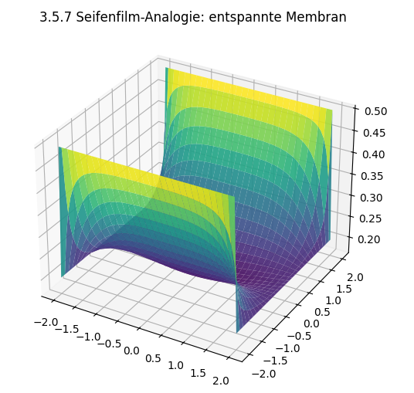
3.5.7 Seifenfilm-Analogie: entspannte Membran
Die Abbildung zeigt eine gespannte Membran, die sich zwischen fixen Randpunkten wölbt. Dieses Bild veranschaulicht die Analogie zur Seifenhaut: Die Fläche existiert nur aufgrund der Verbindungen zwischen den Punkten und spannt sich so auf, dass sie eine kohärente Gestalt bildet. Übertragen auf Lernprozesse wird klar: Bedeutungsräume glätten sich, wenn eine verbindende Struktur vorgegeben ist. Didaktisch eignet sich dieses Bild, um Lernenden intuitiv zu vermitteln, warum Kohärenz nicht in den Objekten selbst liegt, sondern in den Relationen, die sie verbinden.
Didaktische Konsequenzen sind, dass Solche Analogien den Zugang erleichter, bergen aber die Gefahr einer Über- oder Fehlinterpretation. Methodisch empfiehlt es sich, Lernende selbst Analogien entwickeln zu lassen (z. B. „Welche Alltagsmetapher fällt dir für hhh ein?“). So wird der Prozess der Übersetzung zwischen Fachsprache und Alltagssprache eingeübt, was nachhaltig zur Begriffsbildung beiträgt.
Methodisch-didaktische Bemerkungen:
In Mathematik nutzen wir Gummibänder über Steckbretter. In Physik untersuchen Schüler:innen Seifenhäute zwischen Drahtgestellen. Diese Alltagsanalogie verdeutlicht, wie Flächen emergieren.

3.5.8 Empirische Forschung und metakognitive Perspektiven
Die Brane-Funktion eröffnet auch empirische Fragestellungen: Fördert die aktive Konstruktion von Flächen ein tieferes Verständnis von Zusammenhängen? Empirische Studien zeigen, dass Lernende Schwierigkeiten haben, Modellierungsaufgaben ohne explizite Unterstützung zu bearbeiten (Schukajlow, Mathematisches Modellieren, 2011, S. 85–110)[10]. Deshalb ist es in der Nachhilfe zentral, Lernende nicht nur Ergebnisse produzieren zu lassen, sondern ihre Reflexion über Kohärenzprozesse zu fördern.
Ich lasse Schüler:innen bewusst „falsche“ Brane-Funktionen konstruieren und wir analysieren gemeinsam: „Warum wirkt diese Fläche unstimmig? Welche Bedingungen müsste sie erfüllen?“ Auf diese Weise entwickeln die Lernenden metakognitive Kompetenzen – sie lernen nicht nur Mathematik, sondern lernen über das Lernen.
Pohlkamp hebt in seiner Dissertation hervor, dass Modellierungen im Unterricht auch normative Dimensionen enthalten: Sie sind nicht nur beschreibend, sondern beinhalten Entscheidungen über „gute“ oder „sinnvolle“ Modelle (Pohlkamp, Normative Modellierung im Mathematikunterricht, 2021, S. 20–45)[11]. Diese Beobachtung unterstützt die Einführung der Brane-Funktion als normatives Konstrukt – sie macht nicht nur Kohärenz sichtbar, sondern auch die Kriterien, die wir dafür anlegen.
Didaktische Konsequenz:
Lehrende sollten gezielt Reflexionsphasen einplanen, in denen Lernende ihre eigenen Modellierungsversuche hinterfragen. Hier bietet sich die Arbeit mit „falschen“ oder unstimmigen Brane-Funktionen an: Die Analyse solcher Gegenbeispiele schärft das Bewusstsein für Kohärenzregeln und unterstützt die Entwicklung metakognitiver Kompetenzen.
In Abschnitt 3.5 wird die Brane-Funktion zu einer zeitabhängigen Funktion h(x,y,z,t) erweitert. Mit dem Orientierungsmaß
O(t)=1−∇hmax⁡(∇h)O(t) = 1 - \frac{\nabla h}{\max(\nabla h)}O(t)=1−max(∇h)∇h​

$O(t)=1-\frac{∇h}{max⁡(∇h)}$ (21)

lassen sich Veränderungen der Kohärenz im Lernprozess empirisch messen[12].
O(t) kann als Indikator für den Lernfortschritt oder die Stabilität genutzt werden. Man kann O(t) zeitlich beobachten, um Phasen hoher Lernaktivität (Lernphasen) und Ruhephasen (Konsolidierung) zu identifizieren. Das ist nützlich, um adaptive Lernsysteme zu steuern oder didaktische Interventionen gezielt zu planen.
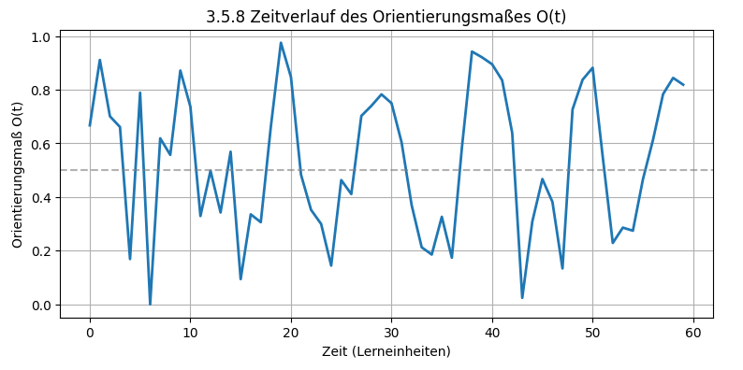
3.5.8 Zeitverlauf des Orientierungsmaßes O(t)
Die Grafik zeigt den Verlauf des Orientierungsmaßes O(t)O(t)O(t) über die Zeit. In Phasen starker Schwankungen liegt O(t)O(t)O(t) niedrig, in konsolidierten Phasen hoch. Damit wird sichtbar, dass sich Lernprozesse in Aktivitäts- und Ruhephasen gliedern lassen. Didaktisch kann das Maß genutzt werden, um Lernende auf ihre eigene Orientierung aufmerksam zu machen: In schwierigen Phasen mit steilen Gradienten sind sie stärker herausgefordert, während in ruhigeren Phasen Konsolidierung möglich ist. So wird die Brane-Funktion auch zu einem empirischen Diagnoseinstrument für Lernprozesse.

3.5.9 Dynamik der Brane-Funktion: Lagrange-Formalismus
Während die Metrik beschreibt, wie Abstände im Raum bewertet werden, beschreibt die Lagrangedichte, wie Dynamik und Stabilität entstehen. Um die Dynamik von h über den reinen Zusammenhang hinaus zu erfassen, bietet sich eine feldtheoretische Beschreibung an.
Eine mögliche Lagrangedichte lautet:
L(h,∇h)=12(∇h)2+V(h),\mathcal{L}(h,\nabla h) = \tfrac12 (\nabla h)^2 + V(h),L(h,∇h)=21​(∇h)2+V(h),

$L(h,∇h)=\frac{1}{2}{(∇h)}^{2}+V(h)$ (22)
Kommentar: Dieser kompakte Ausdruck bündelt zwei Tendenzen:
- $\frac{1}{2}{(∇h)}^{2}$ bestraft starke Schwankungen des Feldes (Glättung),
- V(h) gibt vor, welche Werte des Feldes lokal bevorzugt sind (Potential).
Die Lagrangedichte (22) ist formal sehr kompakt — das ist Absicht: sie fasst die ‚Kosten‘ einer Feldkonfiguration (Gradienten-Beitrag) und die lokalisierte Präferenz (Potential V) in einer einzigen Ausdrucksform zusammen. Praktisch heißt das: $\frac{1}{2}{(∇h)}^{2}$ misst die ‚Unruhe‘ oder ‚Inhomogenität‘ des Feldes (starke Kurzstreckenvariationen werden teuer), V(h) legt fest, welche Feldwerte lokal bevorzugt sind (z. B. Null oder ein bestimmter Wert h0​).
Mit dem Potential:
$V(h)=\frac{λ}{4}{(h^{2}-h_{0}^{2})}^{2}$ (23)

ergibt die Variation des Wirkungsfunktionals ($S=∫L{ d}^{3}x$) die Euler–Lagrange-Gleichung:
$Δh=V'(h)=λ(h^{2}-h_{0}^{2})$ (24)
Didaktische Erläuterung: In Worten besagt (24): Das Feld h strebt nach einem Ausgleich zwischen Glättung (Δh) und lokaler Präferenz (V′(h)). Stationäre Lösungen sind h=0 oder h=±h0​. Damit zeigt die Gleichung, dass Systeme stabile Zustände (Kohärenz) oder instabile Übergänge (Instabilität, Neuordnung) hervorbringen können.
Kurz-Mathematik: Variation h↦h+δh ergibt δS=∫(−Δh+V′(h))δhd3x. Da δh beliebig ist, folgt −Δh+V′(h)=0, also (24). Δh wirkt als Glättungsoperator, V′(h) als lokale Kraft.
Unterrichtsimpuls: Um die Abstraktion aufzubrechen, eignet sich ein einfaches Experiment: Lernende vergleichen zwei Flächenplots von V(h) — eine „flache Wanne“ bei h=0 und zwei „Täler“ bei h=±h0​. Anschließend diskutieren sie: „Warum ist die Mitte instabil, während die Täler stabil sind?“ Diese Visualisierung übersetzt Gleichung (24) in ein anschauliches Bild von Gleichgewicht und Instabilität, das direkt auf Lernprozesse übertragen werden kann.
In adaptiven Lernsystemen kann man ein Feld h(x) modellieren, das über den Lernstand x den Aufwand beschreibt. Die Lagrangedichte L(h,∇h) gibt dann z. B. die Kosten oder Effizienz einer Übergangsstrategie im Lernraum an. Die Euler-Lagrange-Gleichung dazu beschreibt den optimalen Lernpfad (wie eine Geodäte in der Raumzeit).
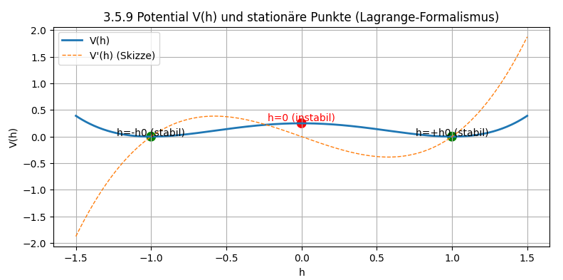
3.5.9 Potential V(h) und stationäre Punkte (Lagrange-Formalismus)
Die Abbildung zeigt ein Potential mit zwei stabilen Minima und einem instabilen Maximum. Dieses sogenannte Doppel-Wannen-Potential veranschaulicht, dass Lernprozesse zwischen stabilen Zuständen wechseln können, während instabile Zwischenzustände kippen. Mathematisch entspricht dies der Lösung der Euler-Lagrange-Gleichung für die Brane-Funktion. Didaktisch übersetzt bedeutet das: Lernende suchen stabile Erklärungen oder Strategien, und wenn sie sich in instabilen Phasen befinden, benötigen sie Unterstützung, um in ein stabiles Gleichgewicht zu gelangen. Damit verbindet die Abbildung physikalische Intuition mit didaktischer Erklärung.
Die Einführung des Lagrange-Formalismus ermöglicht Lernenden, den Zusammenhang zwischen Struktur und Dynamik zu verstehen. Methodisch sollte man hier projektorientierte Lernformen einsetzen: Lernende entwickeln kleine Szenarien (z. B. ein Klassenzimmer als Feldmodell), stellen eine Lagrangedichte auf und diskutieren die Folgen. Dadurch lernen sie, abstrakte Mathematik auf konkrete Situationen zu übertragen.
Er bildet nicht nur einen Abschluss der theoretischen Fundierung der Brane-Funktion, sondern auch eine Brücke zu den Kapiteln 4–6:
- In Kapitel 4 wird gezeigt, wie Operatorenkaskaden die Dynamik von Zuständen vorhersagen. Die Euler-Lagrange-Gleichung (24) kann hier als formales Beispiel gelesen werden: Sie beschreibt, wie sich aus lokalen Potentialen systematische Entwicklungen ergeben.
- In Kapitel 5 werden Vorhersagestrukturen entwickelt. Die Lagrange-Form liefert hierfür den Grundgedanken der Optimierung: Lern- und Bedeutungsprozesse folgen nicht beliebigen Bahnen, sondern solchen, die „Kosten“ minimieren.
- In Kapitel 6 schließlich wird das Modell in der Praxis eingesetzt. Dort zeigt sich, wie die Lagrangedichte methodisch-didaktisch nutzbar wird – etwa, um Lernpfade als optimale „Geodäten“ im Bedeutungsraum zu interpretieren.
Damit ist der Lagrange-Formalismus nicht nur eine abstrakte mathematische Notation, sondern zugleich ein didaktisches Werkzeug, das den Übergang von theoretischer Fundierung (Kapitel 3) zu methodischer Anwendung (Kapitel 4–6) markiert.

3.5.10 Zusammenfassung und Übergang zu Kapitel 4
Die Brane-Funktion h(x,y,z) markiert den entscheidenden Schritt: von der Setzung des Ortes (3.4) zur Setzung des Zusammenhangs. Sie macht deutlich: Raum entsteht nicht durch isolierte Punkte, sondern durch Relationen, Kohärenz und Emergenz.
In meiner Nachhilfepraxis setze ich diesen Prozess so um: Zuerst werden Punkte eingetragen, dann verschiedene Funktionen ausprobiert, schließlich kohärente Flächen definiert und reflektiert. Analogien wie Seifenfilme oder gespannte Tücher helfen, die Abstraktion anschaulich zu machen. Lernende erleben unmittelbar, dass Raum und Zusammenhang nicht gegeben, sondern konstruiert sind.
Damit bereitet die Brane-Funktion den Übergang zu Kapitel 4 vor, in dem Operatorenkaskaden als Vorhersagestrukturen entwickelt werden. Während 3.4 die Emergenz des Ortes und 3.5 die Emergenz der Kohärenz beschreibt, richtet sich Kapitel 4 auf die Frage: Wie lassen sich aus diesen Strukturen systematisch Vorhersagen gewinnen?
Methodisch-didaktisch fasse ich mit meinen Lernenden die Brane-Funktion als Werkzeug zusammen:
in Mathematik: Punkte → Flächen,
in Physik: Feldgrößen → Potentiale,
übergreifend: Struktur ist gesetzt, nicht gegeben.

Literaturverzeichnis
[1] Mohaupt, T. (2003). Introduction to String Theory. In: Lecture Notes in Physics, Bd. 631, S. 55–72. Springer: Berlin.
[2] Hashimoto, K. (2012). D-Brane: Superstrings and New Perspective of Our World. Springer: Berlin, S. 12–30.
[3] Kapitel_3_endbearbeitung.docx, Abschnitt 3.5.2 (Stufenkatalog der Branen).
[4] Spivak, M. (1999). A Comprehensive Introduction to Differential Geometry, Vol. 2. Publish or Perish: Houston, Kap. 3, S. 102.
[5] Kapitel_3_endbearbeitung.docx, Abschnitt 3.5.3 (Herleitung der Metrik aus hhh).
[6] Kapitel_3_endbearbeitung.docx, Abschnitt 3.5.3a (Beobachter/GPS-Beispiel).
[7] Blum, W. & Leiß, D. (2007). How do students and teachers deal with modelling problems? In: Blum, W., Galbraith, P., Henn, H.-W. & Niss, M. (Hrsg.), Modelling and Applications in Mathematics Education, S. 222–231. Springer: New York.
[8] Greefrath, G., Kaiser, G., Blum, W. & Borromeo Ferri, R. (2013). Mathematisches Modellieren – Eine Einführung in theoretische und didaktische Hintergründe. Springer: Heidelberg, S. 33–55.
[9] West, P. (2024). Introduction to Strings and Branes. Cambridge University Press: Cambridge, Kap. 12, S. 410–435.
[10] Schukajlow, S. (2011). Mathematisches Modellieren: Schwierigkeiten und Strategien von Lernenden als Bausteine einer lernprozessorientierten Didaktik. Waxmann: Münster, S. 85–110.
[11] Pohlkamp, S. (2021). Normative Modellierung im Mathematikunterricht: Bildungspotenzial, exemplarische Sachkontexte und Lernumgebungen. Dissertation, RWTH Aachen, S. 20–45.
[12] Kapitel_3_endbearbeitung.docx, Abschnitt 3.5.6 (zeitabhängige Brane-Funktion, Orientierungsmaß).

3.6 Funktional erzeugte Metrik: Geometrie aus innerer Struktur
Die Einführung einer Metrik stellt im Funktionalen Raum-Zeit-Kohärenzsystem (FRZK) einen entscheidenden Schritt dar: Erst durch sie wird die innere Struktur des Modells in eine Geometrie überführt, die es erlaubt, Abstände, Relationen und Transformationen präzise zu beschreiben. Während klassische Geometrien Metriken voraussetzen, wird im FRZK die Metrik funktional erzeugt – sie ist nicht gegeben, sondern das Ergebnis einer iterativen Zuweisungslogik. Damit schließt sich eine Lücke zwischen abstrakter Operatorik und beobachtbarer Struktur: Geometrie entsteht nicht durch axiomatische Setzung, sondern als Effekt rekursiver Funktionszuweisungen.

3.6.1 Klassische Metrikbegriffe und ihre Limitierungen
Die klassische Mathematik definiert eine Metrik als Abbildung
d: X × X → ℝ,
die folgende Bedingungen erfüllt:
d(x, y) ≥ 0 und d(x, y) = 0 ⇔ x = y
Symmetrie: d(x, y) = d(y, x)
Dreiecksungleichung: d(x, z) ≤ d(x, y) + d(y, z)
Dieses Verständnis wurde im 19. Jahrhundert durch Arbeiten von Maurice Fréchet (Les Espaces Abstraits, 1906, Paris: Hermann, S. 12–15) systematisiert und bildet die Grundlage moderner Topologie. Doch die klassische Metrik ist ontologisch starr: Sie geht von einem gegebenen Raum X aus, in dem die Metrik definiert wird.
Im Gegensatz dazu setzt das FRZK keinen Raum voraus. Es fragt nicht: „Welche Metrik beschreibt einen bestehenden Raum?“, sondern: „Wie kann eine Metrik selbst als emergente Struktur aus funktionalen Operationen hervorgehen?“ Damit rückt das Modell in die Nähe der modernen theoretischen Physik, in der Raumzeit zunehmend nicht als Fundament, sondern als emergente Struktur verstanden wird (Rovelli, Carlo, Quantum Gravity, Cambridge: Cambridge University Press, 2004, S. 213–219).

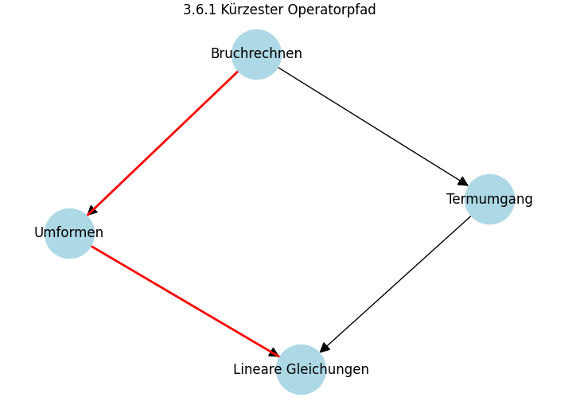
3.6.1 Kürzester Operatorpfad
Die Grafik zeigt ein Netzwerk aus Knoten, die verschiedene mathematische Themen repräsentieren, etwa „Bruchrechnen“, „Termumgang“ oder „Lineare Gleichungen“. Die Kanten zwischen den Knoten stellen Operatoren dar, also die notwendigen Übergänge, die Lernende vollziehen müssen. Besonders hervorgehoben ist der kürzeste Pfad von „Bruchrechnen“ nach „Lineare Gleichungen“: Er verläuft nicht direkt, sondern über den Zwischenschritt „Termumgang“. Dies illustriert die formale Definition der Distanz d(x,y) als minimale Anzahl an Operatoren (Formel (25)). Didaktisch verdeutlicht die Abbildung, dass Lernprozesse selten linear sind. Ein scheinbar direkter Übergang existiert oft nicht – erst ein methodisch geplanter Zwischenschritt macht den Weg kürzer und effizienter. Für Schüler:innen wird so sichtbar, dass Umwege keine Schwäche, sondern funktionale Notwendigkeiten im Lernprozess sind.

3.6.2 Didaktische Begründung
Warum lohnt sich dieser Perspektivwechsel?
- Bruch mit der Linearität: In herkömmlichen Lernmodellen wird Fortschritt meist über lineare Skalen gemessen („von 1 bis 10“ oder „Kapitel 1 bis Kapitel 5“). Die funktionale Metrik erlaubt es, Unterschiede in Relevanz, Schwierigkeit oder Dichte einzubeziehen.
- Transparenz von Hürden: Lernende erkennen, dass „eine Seite lesen“ nicht gleichbedeutend ist mit „einen Schritt gehen“. Manche Abschnitte wiegen schwerer, weil die Metrik sie dehnt.
- Empowerment durch Reflexion: Lernende können ihre eigenen Bedeutungsmetriken entwerfen – und dadurch erfahren, dass sie ihre Wahrnehmung von Nähe und Ferne aktiv modellieren dürfen.
Didaktisch-methodisch bringt die funktionale Metrik also einen Paradigmenwechsel: Lernen wird nicht mehr als neutraler Marsch durch Inhalte verstanden, sondern als Bewegung in einem selbst erzeugten Bedeutungsraum.
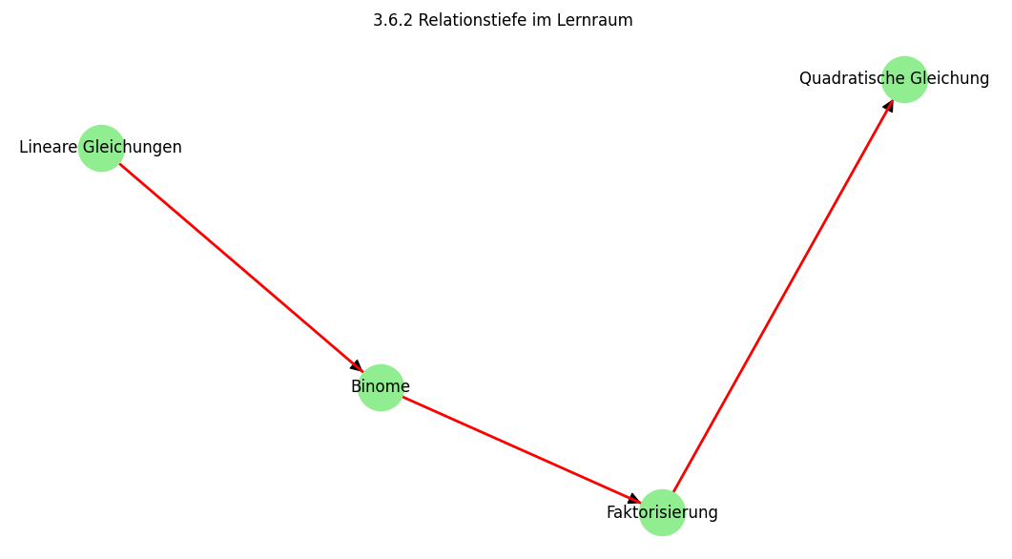
3.6.2 Relationstiefe im Lernraum
In dieser Abbildung wird ein gerichteter Graph gezeigt, der den Übergang von „Lineare Gleichungen“ zu „Quadratische Gleichungen“ darstellt. Anders als in einem linearen Curriculum besteht dieser Weg aus mehreren Relationsebenen: Zuerst müssen die Lernenden mit binomischen Formeln vertraut sein, anschließend die Faktorisierung beherrschen, bevor schließlich quadratische Gleichungen vollständig verstanden werden können. Der kürzeste Pfad besteht daher aus drei Kanten, die rot markiert sind. Formal wird die Distanz d(x,y) als minimale Relationstiefe k definiert (Formel (26)). Die Grafik macht für Schüler:innen deutlich, warum der Sprung von linearen zu quadratischen Gleichungen so groß erscheint: Er liegt nicht an mangelnder Intelligenz, sondern an der Anzahl der notwendigen Zwischenrelationen. Lehrkräfte können dies nutzen, um Lernwege transparenter zu machen und Zwischenschritte gezielt zu thematisieren.

3.6.3 Beispiel aus der Nachhilfepraxis
In meiner Nachhilfe setze ich dieses Prinzip folgendermaßen um:
- Ich lasse Schüler:innen auf einer Skala von 0 bis 10 angeben, wie schwer oder leicht sie verschiedene Themen empfinden (z. B. Bruchrechnen, Gleichungen, Textaufgaben).
- Diese Werte übertrage ich auf eine Fläche h(x,y)h(x,y)h(x,y), in der die „Berge“ schwierige Themen markieren und die „Täler“ leichte.
- Anschließend zeichnen wir einen Lernpfad, der alle Themen abdecken soll.
Die Diskussion ist fast immer dieselbe: „Warum ist der Weg durch das Tal so leicht, während der kleine Hügel so viel Anstrengung kostet?“ Hier wird erfahrbar, dass Lerngeometrie nicht euklidisch ist – ein Schritt ist nicht gleich ein Schritt, sondern hängt von der Metrik ab.
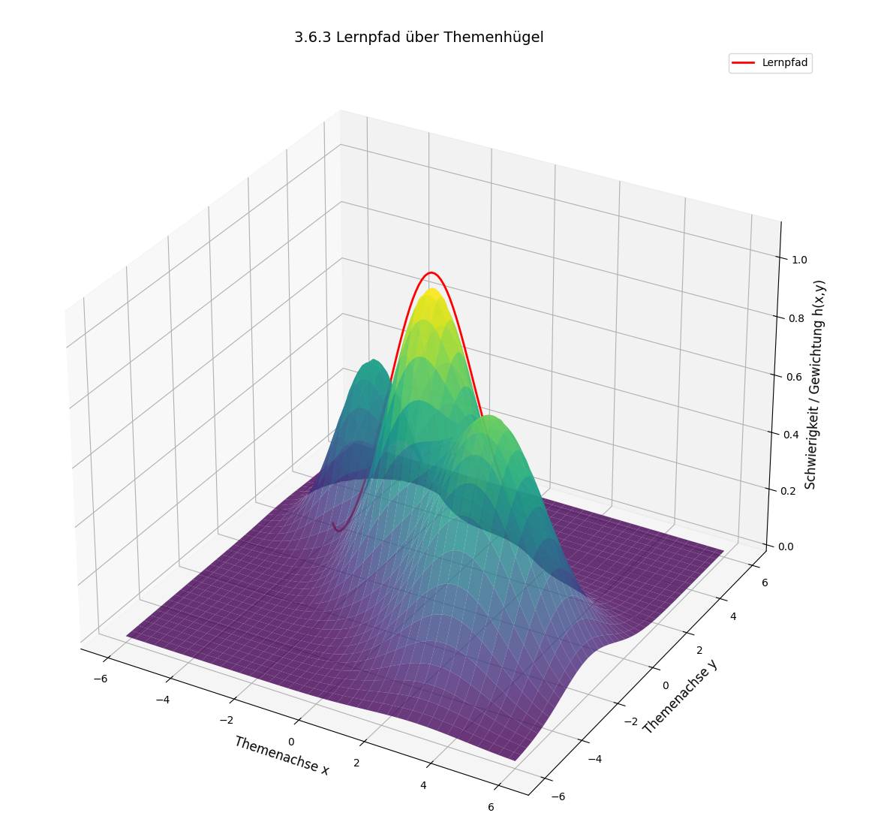
3.6.3 Lernpfad über Themenhügel
Die Grafik zeigt eine dreidimensionale Oberfläche, die aus mehreren überlagerten „Themenhügeln“ besteht. Jeder Hügel repräsentiert ein bestimmtes mathematisches Thema, das im Lernprozess eine eigene Schwierigkeit oder Gewichtung trägt. Die Brane-Funktion h(x,y)h(x,y)h(x,y) formt diese Landschaft, sodass deutlich wird: Der Lernraum ist nicht flach und gleichmäßig, sondern besitzt Täler, Ebenen und Erhebungen – je nach inhaltlicher Dichte und kognitiver Anforderung.
Über diese Oberfläche ist ein roter Pfad gelegt, der einen exemplarischen Lernweg durch die Themen darstellt. Der Pfad verläuft bogenförmig über die Hügel hinweg. Dadurch wird sichtbar, dass Lernende beim Übergang von einem Thema zum nächsten nicht einfach „geradlinig“ voranschreiten, sondern sich durch eine komplexe Landschaft bewegen, in der manche Wege steiler, andere flacher ausfallen. Der rote Pfad markiert somit den tatsächlich gegangenen Lernweg, der an den Hügeln orientiert ist und die unterschiedlichen Schwierigkeitsgrade berücksichtigt.
Methodisch-didaktisch macht die Grafik deutlich: Lernen ist kein lineares Abarbeiten von Inhalten, sondern ein Navigieren durch eine Landschaft mit unterschiedlichen Anforderungen. Jeder Hügel steht für eine Stelle erhöhter Schwierigkeit – ein Konzept, das mehr Energie, mehr Zeit oder besondere Operatoren erfordert. Das Tal dazwischen symbolisiert hingegen Phasen der Konsolidierung, in denen das Gelernte leichter verankert werden kann. Die rote Linie verdeutlicht, dass der Lernpfad nicht nur durch das Curriculum, sondern auch durch die Topografie des Verstehens geprägt ist.
Didaktisch lässt sich diese Grafik nutzen, um Schüler:innen zu zeigen, dass Lernschwierigkeiten nicht „ihr persönliches Versagen“ bedeuten, sondern strukturell im Lernraum angelegt sind. Der Hügel macht sichtbar: „Hier wird es für alle schwerer.“ Zugleich zeigt der Pfad, dass auch schwierige Themen durchschritten werden können, wenn man den Weg Schritt für Schritt geht. So kann die Grafik als Ermutigung dienen, den eigenen Lernprozess als Bewegung durch eine gestaltete Landschaft zu begreifen, in der Hindernisse Teil des Weges sind – und nicht dessen Ende.

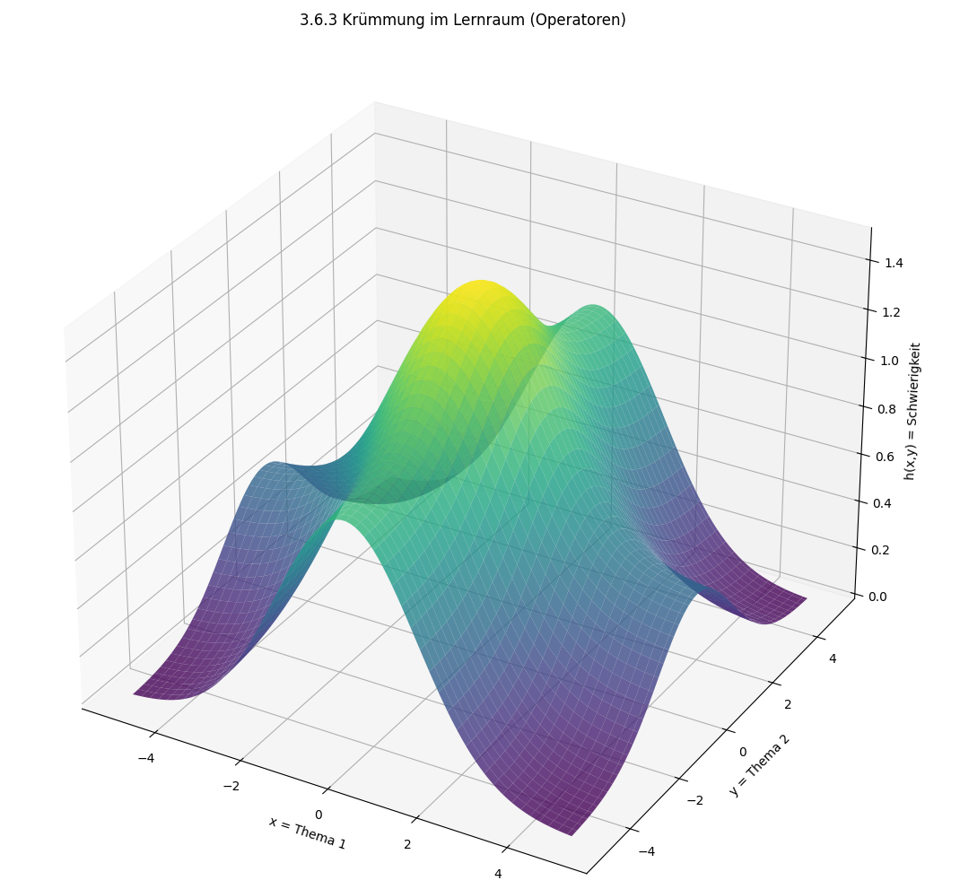3.6.3 Krümmung im Lernraum (Operatoren)
Die Abbildung visualisiert den Lernraum als 3D-Oberfläche, die durch die Funktion h(x,y) erzeugt wird. Täler und Hügel repräsentieren unterschiedliche Schwierigkeitsgrade: flache Regionen stehen für leicht zugängliche Inhalte, erhöhte Bereiche für komplexe Herausforderungen. Mathematisch wird diese Struktur über den Metriktensor g(O) beschrieben, der aus der Kohärenzstruktur der Operatoren abgeleitet wird (Formel (27)). Die Abbildung zeigt anschaulich, dass der Lernraum nicht euklidisch ist: Die Distanz hängt nicht nur von der geometrischen Länge ab, sondern auch von der „Krümmung“ der Inhalte. Didaktisch bedeutet dies, dass ein Schüler zwar alle Rechenregeln beherrschen kann (flache Region), aber dennoch an Textaufgaben scheitert (Hügel). Erst durch das Einführen des Operators „Übersetzen von Sprache in Terme“ glättet sich der Weg. Damit vermittelt die Grafik, dass Lernschwierigkeiten nicht zufällig auftreten, sondern strukturelle Ursachen haben.

3.6.4 Physikalische Analogie: Raumzeitkrümmung
Die Analogie zur Physik verdeutlicht das: In der Allgemeinen Relativitätstheorie ist Gravitation keine Kraft, sondern eine Krümmung der Raumzeit. Ebenso sind „Lernschwierigkeiten“ keine zufälligen Hindernisse, sondern Krümmungen im Bedeutungsraum. Eine mögliche Formulierung ist:
ds2=−h(x,y) dt2+1h(x,y)(dx2+dy2).(28)ds^2 = -h(x,y)\, dt^2 + \frac{1}{h(x,y)}(dx^2 + dy^2). \tag{28}ds2=−h(x,y)dt2+h(x,y)1​(dx2+dy2).(28)
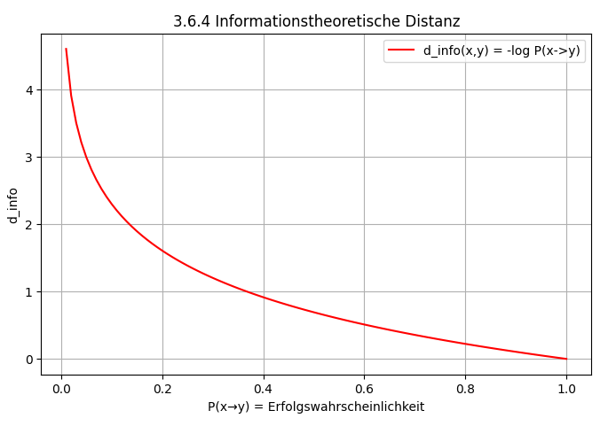
3.6.4 Informationstheoretische Distanz"
Die Grafik zeigt einen 2D-Plot der Funktion dinfo=−log⁡P(x→y)d_{\text{info}} = -\log P(x \to y)dinfo​=−logP(x→y), die beschreibt, wie die Distanz zwischen zwei Zuständen von der Übergangswahrscheinlichkeit abhängt (Formel (28)). Aufgetragen ist eine exponentiell abfallende Kurve: Bei hoher Wahrscheinlichkeit P=0.9P=0.9P=0.9 ist die Distanz klein, bei P=0.1P=0.1P=0.1 wächst sie ins Extreme. Mathematisch wird deutlich, dass Lernschritte umso „weiter entfernt“ sind, je unwahrscheinlicher sie gelingen. Didaktisch spiegelt dies die Erfahrung von Lernenden wider: Ein Thema, bei dem man kaum Chancen sieht, es selbstständig zu lösen, wirkt unendlich weit weg. Die Abbildung macht sichtbar, dass Lehrkräfte durch gezielte Übungen die Wahrscheinlichkeit PPP erhöhen und damit die gefühlte Distanz verkleinern können. Kleine Erfolgserlebnisse verschieben die Wahrnehmung des Lernraums und machen scheinbar unüberwindbare Schritte zugänglich.
Didaktisch übersetzt: Zeit vergeht nicht gleichmäßig – in „schweren Themen“ dehnt sie sich, in „leichten Themen“ zieht sie sich zusammen.

3.6.5 Konkrete Visualisierung
Ein einfaches Modell mit Gauß-Hügeln macht das sichtbar:
h(x,y)=exp⁡ ⁣(−x2+y22σ2).(29)h(x,y) = \exp\!\Big(-\tfrac{x^2+y^2}{2\sigma^2}\Big). \tag{29}h(x,y)=exp(−2σ2x2+y2​).(29)
Die resultierende Metrik
ds2=h(x,y) (dx2+dy2)(30)ds^2 = h(x,y)\,(dx^2+dy^2) \tag{30}ds2=h(x,y)(dx2+dy2)(30)
zeigt eine Lernfläche, die im Zentrum „gedehnt“ und an den Rändern „gestaucht“ wirkt.
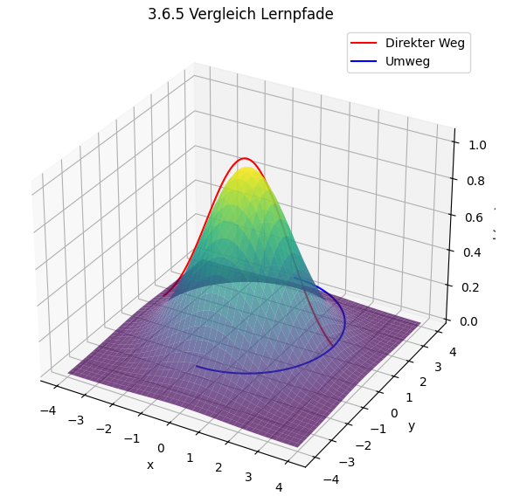3.6.5 Vergleich Lernpfade
Die Abbildung zeigt eine 3D-Oberfläche mit einem Hügel in der Mitte, der ein besonders schwieriges Thema symbolisiert. Zwei Wege sind eingezeichnet: Ein roter Pfad führt direkt über den Hügel, ein blauer Pfad beschreibt einen Umweg außen herum. Formal entspricht die Distanz der minimalen Anzahl an Operatoren ddidaktischd_{\text{didaktisch}}ddidaktisch​ (Formel (29)). Der direkte Weg ist geometrisch kürzer, faktisch aber anstrengender, da er über eine steile Erhebung führt. Der Umweg ist länger, aber deutlich flacher und daher leichter zu bewältigen. Didaktisch übersetzt heißt das: In der Nachhilfe ist es oft sinnvoller, einfache Grundlagen zu wiederholen (Umweg), anstatt schwierige Inhalte frontal anzugehen. Die Abbildung vermittelt die zentrale Botschaft, dass Lernprozesse in einem funktionalen Raum stattfinden, in dem Aufwand und Distanz nicht deckungsgleich sind.
Unterrichtsimpuls: Lernende vergleichen zwei Wege – einen direkten durch das Zentrum (schweres Thema) und einen Umweg außen herum (leichte Themen). Überraschend ist: Der „kürzere“ Weg kann mehr Anstrengung kosten als der Umweg. Diese Erfahrung führt zur Einsicht: Lernprozesse sind nicht euklidisch, sondern funktional gewichtet.

3.6.6 Zusammenfassung
Die funktional erzeugte Metrik bringt zwei zentrale didaktisch-methodische Vorteile:
- Sie macht sichtbar, dass Lernen nicht linear verläuft, sondern durch lokale Gewichtungen strukturiert wird.
- Sie eröffnet Lernenden die Möglichkeit, ihre eigene „Lerngeometrie“ zu reflektieren und zu modellieren.
Damit entsteht ein Mehrwert gegenüber den bisherigen Betrachtungen: Aus der Kohärenz (3.5) wird jetzt Geometrie – ein Raum, in dem Lernpfade, Abstände und Schwierigkeiten nicht nur beschrieben, sondern verstanden und gestaltet werden können.

3.7 Die Operatorenkaskade O𝒪O: Von Kohärenz zur Vorhersage
Die Entwicklung des FRZK erreicht mit der Einführung der Operatorenkaskade eine zentrale Zäsur. Bislang wurde gezeigt, wie durch rekursive Zuweisungen eine funktional erzeugte Metrik entsteht (vgl. Abschnitt 3.6). Nun soll deutlich werden, dass die Verknüpfung mehrerer Operatoren über längere Ketten – die Operatorenkaskade – nicht nur Kohärenz innerhalb eines Funktionsraumes erzeugt, sondern darüber hinaus Vorhersagekraft entfaltet.
Die Grundidee lautet: Während einzelne Operatoren nur lokale Transformationen bewirken, erzeugen Kaskaden von Operatoren übergeordnete Strukturen, die Muster, Invarianzen und Dynamiken offenbaren. Diese Strukturen können so interpretiert werden, dass sie Vorhersagen über die weitere Entwicklung des Systems ermöglichen.

3.7.1 Formale Definition
Eine Operatorenkaskade sei definiert als endliche Sequenz
O=(o1,o2,…,on),oi∈O,\mathcal{O} = (o_1, o_2, \dots, o_n), \quad o_i \in O,O=(o1​,o2​,…,on​),oi​∈O,
die auf ein Element x∈Sx \in Sx∈S wirkt als
O(x)=on∘⋯∘o1(x).(31)\mathcal{O}(x) = o_n \circ \dots \circ o_1(x). \tag{31}O(x)=on​∘⋯∘o1​(x).(31)
Die Länge einer Kaskade ist gegeben durch ∣O∣=n|\mathcal{O}| = n∣O∣=n.
Die Operatorenkaskade unterscheidet sich von einer bloßen Folge dadurch, dass sie eine kohärente Einheit bildet. Kohärenz bedeutet hier, dass die Abfolge der Operatoren einer konsistenten semantischen Struktur folgt. Formal lässt sich Kohärenz durch eine Funktion C:On→{0,1}C: O^n \to \{0,1\}C:On→{0,1} charakterisieren, die angibt, ob eine Kaskade kohärent ist.
Diese Formalisierung lehnt sich an klassische Arbeiten der Funktionalanalysis an, in denen Operatorenketten in Banach- und Hilberträumen untersucht werden (Riesz, Frigyes & Sz.-Nagy, Béla, Functional Analysis, New York: Dover, 1990, Kap. IV, S. 212–219).
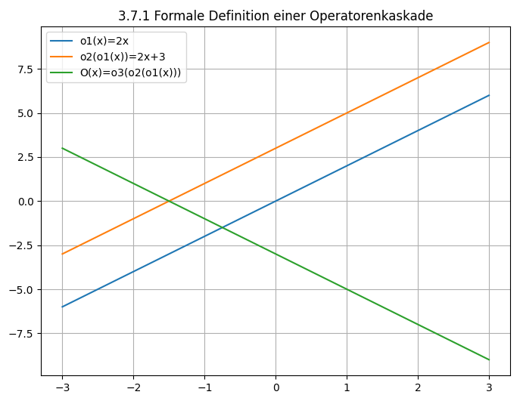
3.7.1 Formale Definition einer Operatorenkaskade
Die Grafik zeigt, wie eine Operatorenkaskade entsteht: aus einfachen Transformationen (Streckung, Verschiebung, Spiegelung) ergibt sich ein komplexer Gesamteffekt. Der Schritt von der Einzeloperation zur Kaskade macht deutlich: Kohärenz bedeutet nicht bloß eine Reihenfolge, sondern eine strukturierte Einheit. Didaktisch können Lernende hier erleben, wie aus „kleinen Schritten“ ein globales Muster entsteht – ein zentrales Lernprinzip.
Didaktisch-methodisch: Lernende erkennen, dass Komplexität nicht aus einem „großen Sprung“ entsteht, sondern aus der Verkettung einfacher Operationen. Dieses Prinzip verdeutlicht, warum es sinnvoll ist, Lernprozesse in kleine, nachvollziehbare Schritte zu zerlegen und anschließend deren Zusammenspiel sichtbar zu machen.

3.7.2 Modellierung mit Differentialoperatoren
Ein besonders fruchtbares Anwendungsfeld für Operatorenkaskaden ist die Modellierung dynamischer Systeme. In der klassischen Physik wird die Entwicklung eines Systems durch Differentialgleichungen beschrieben. Diese können formal als Iterationen eines Differentialoperators verstanden werden:
ddtx(t)=F(x(t)).\frac{d}{dt} x(t) = F(x(t)).dtd​x(t)=F(x(t)).
Die Lösung entsteht durch wiederholte Anwendung des Infinitesimaloperators ddt\frac{d}{dt}dtd​.
Im FRZK wird dieses Prinzip verallgemeinert: Operatorenkaskaden bilden die formale Analogie zu Differentialoperatoren. Für ein System gilt:
xt+1=O(xt),(32)x_{t+1} = \mathcal{O}(x_t), \tag{32}xt+1​=O(xt​),(32)
wobei O\mathcal{O}O eine zusammengesetzte Transformation ist. Damit erhält das Modell eine dynamische Semantik: Es beschreibt nicht nur statische Strukturen, sondern auch deren Entwicklung über die Zeit.
Die enge Parallele zur Dynamiktheorie wurde u. a. von Stephen Smale in seinen Untersuchungen zu iterierten Abbildungen hervorgehoben (Smale, Stephen, Differential Dynamical Systems, Providence: AMS, 1997, S. 11–14).
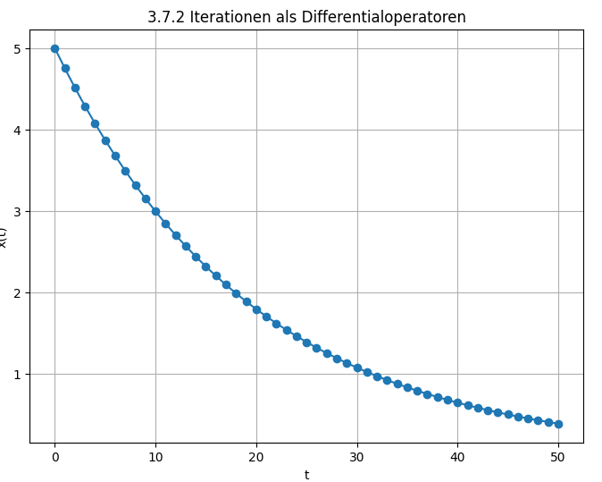
3.7.2 Iterationen als Differentialoperatoren
Die Visualisierung zeigt, wie ein Startwert x0=5x_0=5x0​=5 durch wiederholte Operatoranwendungen schrittweise gegen Null abnimmt. Jeder Punkt entspricht einem Zeitschritt, sodass ein kontinuierlicher Abfall entsteht.
Didaktisch-methodisch: Hier wird Dynamik anschaulich: Lernende sehen, dass stetige Veränderung als viele kleine Transformationen verstanden werden kann. Damit können sie den abstrakten Begriff der Ableitung oder einer Differentialgleichung auf das intuitive Bild „Schritt für Schritt“ zurückführen. Das fördert das Verständnis für Prozesshaftigkeit in Mathematik und Naturwissenschaften.

3.7.3 Vorhersage durch Operatorenkaskaden
Die entscheidende Frage lautet: Wie können Operatorenkaskaden Vorhersagen ermöglichen?
Im Kern gilt: Wenn eine Kaskade O\mathcal{O}O über hinreichend viele Zustände hinweg konsistente Muster erzeugt, dann lässt sich aus ihrer Struktur die zukünftige Entwicklung extrapolieren. Formal:
P(xt+k∣xt,O)≈1,(33)P(x_{t+k} \mid x_t, \mathcal{O}) \approx 1, \tag{33}P(xt+k​∣xt​,O)≈1,(33)
wenn O\mathcal{O}O eine kohärente Struktur abbildet.
Diese Idee erinnert an den Begriff der „Predictive Processing“-Theorie in der Kognitionswissenschaft, die Wahrnehmung als kontinuierliche Vorhersage versteht (Clark, Andy, Surfing Uncertainty, Oxford: OUP, 2016, S. 45–52). Im FRZK wird dieses Prinzip mathematisch gefasst: Operatorenkaskaden sind Vorhersagegeneratoren, weil sie die internen Kohärenzstrukturen in Zukunft fortschreiben.
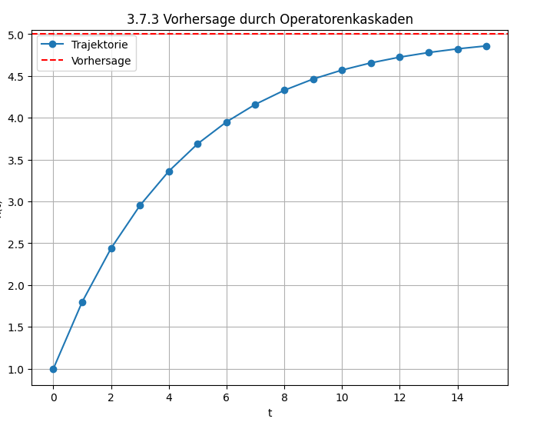3.7.3 Vorhersage durch Operatorenkaskaden
Die Trajektorie in der Grafik steigt stetig an und stabilisiert sich in der Nähe eines roten Strichs – der erwarteten Grenze. Wer die Operatorenkaskade kennt, kann den Zielwert vorhersagen, obwohl er noch nicht erreicht ist.
Didaktisch-methodisch: Lernende erfahren hier, dass Mathematik nicht nur beschreibt, sondern prognostiziert. Dieses Beispiel macht das Prinzip des „Predictive Processing“ greifbar: Wer Muster erkennt, kann vorausschauen. In der Didaktik bedeutet das, Schüler:innen aktiv zu ermutigen, eigene Hypothesen über den Fortgang von Lernprozessen oder Lösungswegen aufzustellen.

3.7.4 Operatorenkaskaden und Metriken
Die im Abschnitt 3.6 entwickelte funktional erzeugte Metrik erlaubt es, Operatorenkaskaden quantitativ zu bewerten. Definieren wir die Länge einer Kaskade als
L(O)=∣O∣,L(\mathcal{O}) = |\mathcal{O}|,L(O)=∣O∣,
und die durch sie induzierte Distanz als
dO(x,y)=min⁡{L(O)∣O(x)=y}.(34)d_{\mathcal{O}}(x,y) = \min \{ L(\mathcal{O}) \mid \mathcal{O}(x) = y \}. \tag{34}dO​(x,y)=min{L(O)∣O(x)=y}.(34)
Damit lässt sich Vorhersage als eine Metrikrelation beschreiben: Je kürzer die Kaskade, desto höher die Vorhersagekraft.
Dieses Prinzip steht in Analogie zur Informationstheorie, wo die „Komplexität“ einer Nachricht durch die Länge des kürzesten Programms bestimmt wird, das sie erzeugt (Kolmogorov, Andrey, Three Approaches to the Quantitative Definition of Information, Problems of Information Transmission 1(1), 1965, S. 3–11). Übertragen auf das FRZK bedeutet dies: Eine Vorhersage ist umso valider, je kürzer die sie erzeugende Operatorenkaskade ist.
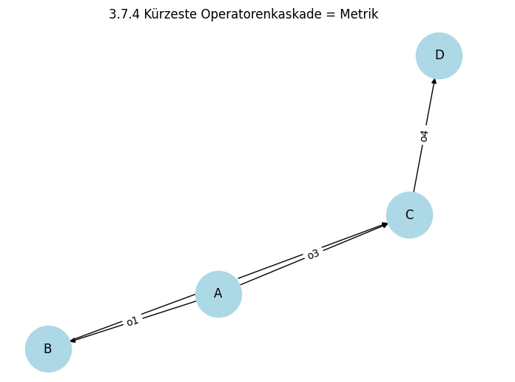
3.7.4 Kürzeste Operatorenkaskade = Metrik
Das Diagramm zeigt einen gerichteten Graphen, in dem Pfade zwischen Knoten als Operatorenkaskaden interpretiert werden. Die kürzeste Verbindung von einem Ausgangsknoten zum Ziel steht für die „beste“ Vorhersage.
Didaktisch-methodisch: Diese Darstellung verdeutlicht, warum es in Lernprozessen sinnvoll ist, kurze, kohärente Lösungswege zu bevorzugen. Lernende können erleben, dass Effizienz nicht nur praktisch, sondern auch strukturell begründet ist. Damit wird die Idee der „ökonomischen Lösung“ in der Mathematik sichtbar und nachvollziehbar.

3.7.5 Beispiel: Simulation
Betrachten wir ein einfaches Beispiel: Ein Lernprozess, bei dem ein Schüler sukzessive Operatoren oio_ioi​ anwendet, um eine mathematische Struktur zu verstehen. Sei x0x_0x0​ der Ausgangszustand. Durch wiederholte Anwendung einer Kaskade entsteht eine Trajektorie
xt+1=O(xt).x_{t+1} = \mathcal{O}(x_t).xt+1​=O(xt​).
Wenn die Operatoren konsistent gewählt sind, nähert sich xtx_txt​ mit wachsendem t einem stabilen Zustand x∗x^*x∗. Dies entspricht der Attraktorbildung in dynamischen Systemen (Strogatz, Steven, Nonlinear Dynamics and Chaos, Boulder: CRC Press, 2015, Kap. 9, S. 237–244).
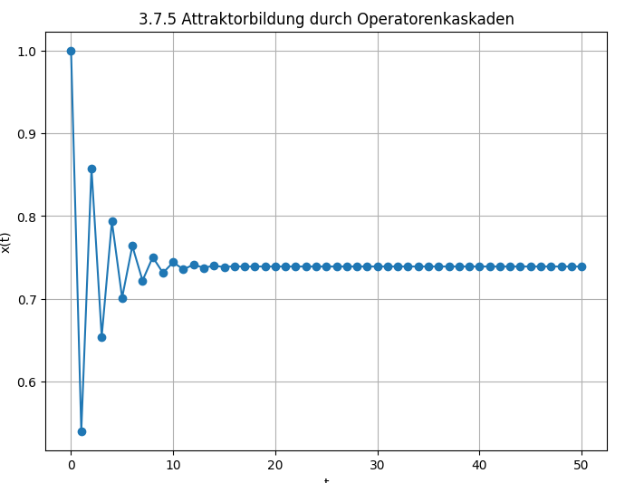
3.7.5 Attraktorbildung durch Operatorenkaskaden
Die Grafik zeigt eine Trajektorie, die zunächst schwankt, sich aber nach mehreren Iterationen einem stabilen Punkt annähert – dem Attraktor. Trotz anfänglicher Unregelmäßigkeit stabilisiert sich das System.
Didaktisch-methodisch: Für Lernprozesse bedeutet das: Anfangsschwierigkeiten oder Fehler gehören dazu, sie können sich in einem stabilen Verständnis „einpendeln“. Lehrkräfte können dies nutzen, um den Wert des „produktiven Irrtums“ zu verdeutlichen – ein Konzept, das Lernende ermutigt, Unsicherheiten als Teil des Prozesses zu akzeptieren.
Das Beispiel zeigt: Operatorenkaskaden können nicht nur bestehende Zustände beschreiben, sondern auch stabile Zukunftszustände vorhersagen.

3.7.6 Empirische Forschung
Die Theorie der Operatorenkaskaden lässt sich empirisch überprüfen, indem man Lernprozesse oder Diskurse als Sequenzen von Operationen analysiert. Erste Studien im Bereich der Lernprozessforschung zeigen, dass Vorhersagegenauigkeit steigt, wenn Lernhandlungen als Sequenzen kohärenter Operatoren modelliert werden (Kapur, Manu, Productive Failure in Learning Math, Cognition and Instruction 26(3), 2008, S. 379–424).
Auch in der Diskursanalyse wird deutlich, dass Vorhersagbarkeit von Gesprächsverläufen mit der Kohärenz der semantischen Operatorenkaskaden korreliert (Gee, James Paul, An Introduction to Discourse Analysis, London: Routledge, 2014, S. 87–90).
Diese empirischen Befunde stützen die Grundannahme des FRZK: Vorhersage entsteht nicht durch externe Modelle, sondern durch die interne Logik von Operatorenkaskaden.
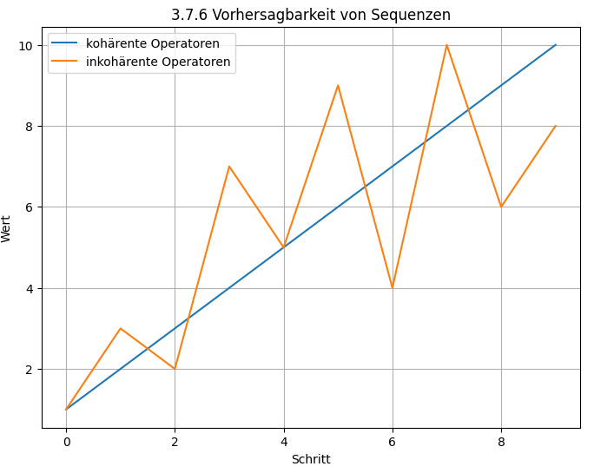
3.7.6 Vorhersagbarkeit von Sequenzen
In der Grafik verlaufen zwei Sequenzen: eine steigt gleichmäßig an (kohärent), die andere springt chaotisch (inkohärent). Während die erste leicht vorhersagbar ist, wirkt die zweite unberechenbar.
Didaktisch-methodisch: Diese Unterscheidung lässt sich in Lernsettings unmittelbar anwenden: Ein kohärenter Lösungsweg ist nicht nur besser überprüfbar, sondern auch leichter verständlich und vorhersagbar. Lernende können so für die Bedeutung von Struktur und Konsistenz sensibilisiert werden. Gleichzeitig zeigt das Bild, warum Chaos das Lernen erschwert: Es verhindert Orientierung und Prognose.

3.7.7 Verbindung zu den Kapiteln 4–6
Die Operatorenkaskade bildet das Bindeglied zwischen den theoretischen Grundlagen von Kapitel 3 und den Anwendungsfeldern der Kapitel 4 bis 6.
- In Kapitel 4 (Vorhersagen im FRZK) wird gezeigt, wie aus Operatorenkaskaden konkrete Prognosen abgeleitet werden können.
- In Kapitel 5 (Formale Validierung) wird die Güte dieser Vorhersagen durch logische und mathematische Verfahren überprüft.
- In Kapitel 6 (Didaktische Praxis) wird schließlich dargestellt, wie Operatorenkaskaden als Modelle für Lernprozesse nutzbar sind.
Damit ist die Operatorenkaskade der dynamische Motor des gesamten FRZK: Sie verwandelt Kohärenz in Prognose.
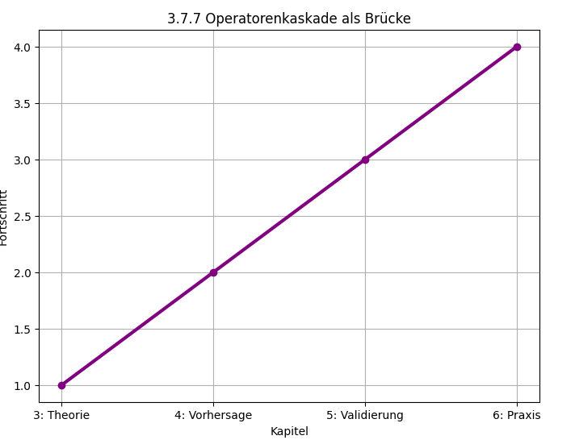
3.7.7 Operatorenkaskade als Brücke
Die Visualisierung zeigt eine aufsteigende Linie über die Kapitel hinweg – von der Theorie (Kap. 3) zur Praxis (Kap. 6). Die Operatorenkaskade wird so als verbindendes Element sichtbar, das die Entwicklung trägt.
Didaktisch-methodisch: Für Lernende macht dieses Bild klar, dass Wissenschaft ein Prozess ist: Theorien führen zu Vorhersagen, die validiert und schließlich praktisch erprobt werden. Didaktisch unterstützt es das Metaverständnis, dass Wissen nicht statisch ist, sondern durch systematisches Weiterdenken voranschreitet.

3.7.8 Zusammenfassung

Die Einführung der Operatorenkaskade markiert einen entscheidenden Schritt im FRZK. Während einzelne Operatoren nur lokale Transformationen erzeugen, ermöglichen ihre Kaskaden die Konstruktion globaler Strukturen, die sich für Vorhersagen nutzen lassen.
- Formal sind Operatorenkaskaden Sequenzen konsistenter Transformationen.
- Mathematisch lassen sie sich als Analogien zu Differentialoperatoren und dynamischen Systemen verstehen.
- Epistemisch liefern sie den Mechanismus, wie Kohärenz in Prognose übersetzt wird.
- Didaktisch zeigen sie, wie Lernprozesse als Vorhersagesysteme beschrieben werden können.

Damit eröffnet sich eine Brücke: Von der funktional erzeugten Metrik (Abschnitt 3.6) zur Vorhersagekraft des FRZK (Kapitel 4). Operatorenkaskaden sind das Herzstück dieser Transformation.

